Faridha Isnaini

Suranto

Pendidikan Jasmani,
Olahraga, dan Kesehatan

Untuk SMP / MTs

Kelas

PUSAT PERBUKUAN
Kementerian Pendidikan Nasional

IX






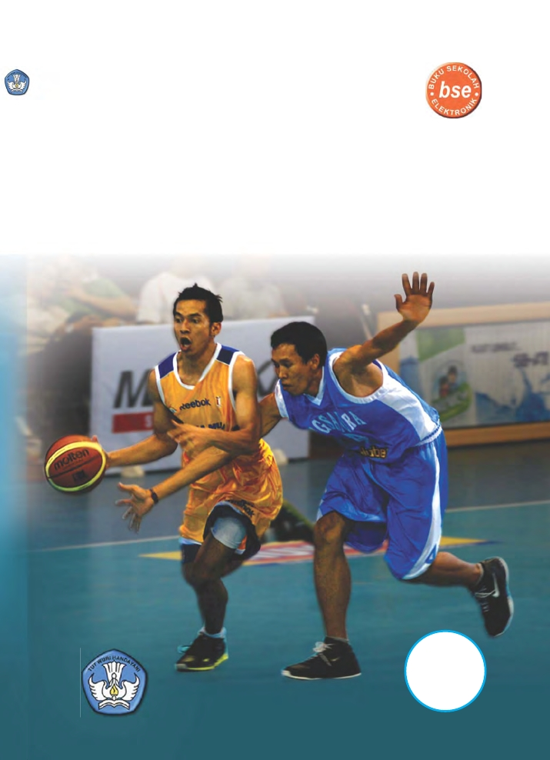

Faridha Isnaini - Suranto
Pendidikan Jasmani, Olahraga, dan Kesehatan IX SMP / MTS
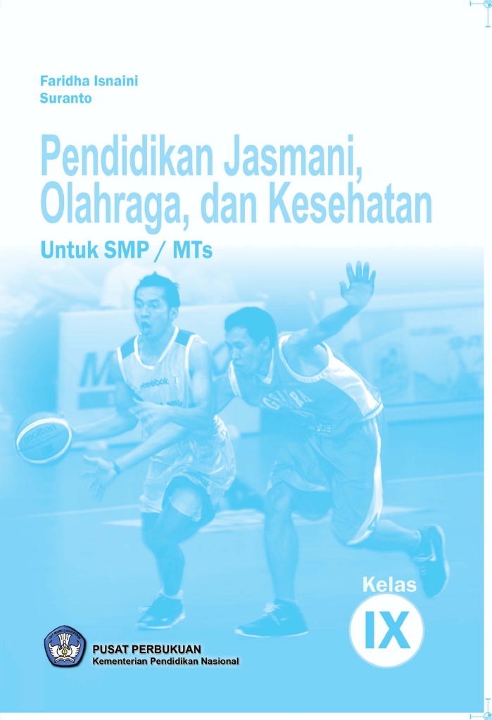

Hak Cipta buku ini pada Kementerian Pendidikan Nasional.
Dilindungi Undang-undang.

Pendidikan Jasmani,

Olahraga, dan Kesehatan

Untuk SMP/MTs

Penulis : Faridha Isnaini
Suranto
Penata Letak Isi : Supriyanti
Desainer Sampul : Wahyono
Ukuran : 17,6 x 25 cm

613.707
FAR
p

FARIDHA Isnaini
Pendidikan Jasmani, Olahraga, dan Kesehatan/Faridha Isnaini,
Suranto.—Jakarta: Pusat Perbukuan, Kementerian Pendidikan Nasional,
2010.
viii, 194 hlm.: ilus.; 25 cm

Bibliograﬁ: hlm. 174
Indeks
Untuk SMP/MTs kelas IX
ISBN 978-979-095-214-0 (no. jilid lengkap)
ISBN 978-979-095-230-0 (jil. 3d)

1. Olahraga - Aspek Kesehatan - Studi dan Pengajaran
II. Suranto
I. Judul

Hak Cipta Buku ini dialihkan kepada Kementerian Pendidikan Nasional
dari Penerbit Karya Mandiri Nusa

Diterbitkan oleh Pusat Perbukuan
Kementerian Pendidikan Nasional Tahun 2010

Diperbanyak oleh..

ii
IX

Kata Sambutan

Puji syukur kami panjatkan ke hadirat Allah SWT, berkat rahmat
dan karunia-Nya, Pemerintah, dalam hal ini, Departemen Pendidikan
Nasional, pada tahun 2009, telah membeli hak cipta buku teks pelajaran ini
dari penulis/penerbit untuk disebarluaskan kepada masyarakat melalui situs
internet (website) Jaringan Pendidikan Nasional.

Buku teks pelajaran ini telah dinilai oleh Badan Standar Nasional
Pendidikan dan telah ditetapkan sebagai buku teks pelajaran yang
memenuhi syarat kelayakan untuk digunakan dalam proses pembelajaran
melalui Peraturan Menteri Pendidikan Nasional Nomor 49 Tahun 2009
tanggal 12 Agustus 2009.

Kami menyampaikan penghargaan yang setinggi-tingginya kepada
para penulis/penerbit yang telah berkenan mengalihkan hak cipta karyanya
kepada Kementerian Pendidikan Nasional untuk digunakan secara luas
oleh para siswa dan guru di seluruh Indonesia.

Buku-buku teks pelajaran yang telah dialihkan hak ciptanya ini,
dapat diunduh (down load), digandakan, dicetak, dialihmediakan, atau
difotokopi oleh masyarakat. Namun, untuk penggandaan yang bersifat
komersial harga penjualannya harus memenuhi ketentuan yang ditetapkan
oleh Pemerintah. Diharapkan buku teks pelajaran ini akan lebih mudah
diakses oleh siswa dan guru di seluruh Indonesia maupun sekolah Indonesia
yang berada di luar negeri sehingga dapat dimanfaatkan sebagai sumber
belajar.

Kami berharap, semua pihak dapat mendukung kebijakan ini.
Kepada para siswa kami ucapkan selamat belajar dan manfaatkanlah buku
ini sebaik-baiknya. Kami menyadari bahwa buku ini masih perlu
ditingkatkan mutunya. Oleh karena itu, saran dan kritik sangat kami
harapkan.

Jakarta, April 2010
Kepala Pusat Perbukuan

iii

Kata Pengantar

PUJI SYUKUR KAMI PANJATKAN KE HADIRAT TUHAN YANG MAHA ESA ATAS LIMPAHAN RAHMAT
DAN KARUNIA-NYA, KAMI DAPAT MENYELESAIKAN BUKU PENDIDIKAN JASMANI, OLAHRAGA, DAN
KESEHATAN UNTUK SMP/MTS KELAS IX. KAMI BERUSAHA SEMAKSIMAL MUNGKIN BERKARYA
DENGAN HARAPAN BUKU INI DAPAT MEMBANTU PENCAPAIAN KOMPETENSI SISWA DALAM RANGKA
MENINGKATKAN KUALITAS BANGSA INDONESIA.
BUKU INI DISAJIKAN DENGAN BAHASA YANG MUDAH DIPAHAMI DAN MEMUAT ASPEK PER-
MAINAN DAN OLAHRAGA, AKTIVITAS PENGEMBANGAN, SENAM, RITMIK, AIR, PENDIDIKAN LUAR KELAS,
DAN KESEHATAN DENGAN PENGULANGAN PADA SEMESTER SELANJUTNYA. SISWA DAPAT MEMAHAMI
KOMPETENSI YANG DISAJIKAN BERDASARKAN URAIAN, CONTOH, ILUSTRASI GAMBAR YANG MENARIK
SERTA LATIHAN SOAL-SOAL/TUGAS YANG ADA.
SEMOGA BUKU INI BERMANFAAT BAGI PENDIDIKAN INDONESIA. KRITIK DAN SARAN SANGAT
KAMI HARAPKAN UNTUK KESEMPURNAAN BUKU INI.

JAKARTA, FEBRUARI 2009

PENULIS

iv

Pendahuluan

Puji syukur kepada Tuhan Yang Maha Esa atas terselesaikannya buku
Pendidikan Jasmani, Olahraga, dan Kesehatan kelas IX SMP/MTs ini. Tujuan
penulisan buku ini untuk mendorong pertumbuhan fisik, perkembangan
psikis, keterampilan motorik, pengetahuan dan penalaran, penghayatan
nilai-nilai (sikap - mental - emosional - sportivitas - spiritual - sosial) serta
pembiasaan pola hidup sehat.
Buku ini terdiri atas 14 bab dan memuat semua aspek dalam Penjasorkes
dengan pengulangan aspek pada semester berikutnya. Adapun aspek-aspek
tersebut antara lain:
1. Permainan dan olahraga
2. Aktivitas pengembangan
3. Aktivitas senam
4. Aktivitas ritmik
5. Aktivitas air
6. Pendidikan luar kelas, dan
7. Kesehatan
Sistematika buku ini sebagai berikut.
1. Advanced organiser pada awal bab untuk membangkitkan motivasi be-
lajar siswa.
2. Kata kunci disertakan sebagai petunjuk awal mempelajari isi bab.
3. Uraian materi merupakan penjabaran dari kompetensi dengan dilengkapi
ilustrasi gambar yang menarik agar siswa semakin memahami materi
yang disajikan.
4. Rangkuman (ringkasan materi) untuk memudahkan memahami keselu-
ruhan isi bab.
5. Latihan, tugas, dan evaluasi akhir bab diberikan untuk mengetahui
sejauhmana siswa mencapai kompetensi.
6. Glosarium berupa penjelasan kata-kata sukar dalam materi.
Dalam pembelajaran Penjasorkes dapat menggunakan metode sebagai beri-
kut.
1. Metode ceramah
Yaitu metode penyampaian bahan pelajaran secara lisan.
2. Metode tanya jawab
Yaitu metode bertanya jawab dengan pertanyaan yang sudah direncana-
kan sebelumnya.
3. Metode demonstrasi
Yaitu cara penyajian pembelajaran dengan memeragakan suatu gerakan
atau permainan olahraga.
4. Metode penugasan
Yaitu guru memberi tugas tertentu agar siswa melakukan kegiatan be-
lajar.

v

Daftar Isi

Katalog Dalam Terbitan (KDT)...................................................... ii
Kata Sambutan .................................................................. iii
Kata Pengantar .................................................................. iv
Pendahuluan .................................................................. v
Daftar Isi .................................................................. vi

Kompetensi 1. Permainan dan Olahraga.......................................
A. Permainan Bola Besar ................................................................
B. Permainan Softball ......................................................................
C. Permainan Bulutangkis ...............................................................
D. Atletik ......................................................................
E. Pencak Silat ......................................................................
Evaluasi ..................................................................
Kompetensi 2. Aktivitas Pengembangan ....................................
A. Latihan Kebugaran ......................................................................
B. Latihan Kekuatan ......................................................................
Evaluasi ..................................................................
Kompetensi 3. Aktivitas Senam Artistik ......................................
A. Gerakan Rangkaian Senam Lantai Tanpa Alat .............................
B. Gerakan Rangkaian Senam Lantai dengan Alat ...........................
Evaluasi ..................................................................
Kompetensi 4.Aktivitas Senam Ritmik .....................................
A. Rangkaian Senam Irama Tanpa Alat ............................................
B. Rangkaian Senam Irama dengan Alat ..........................................
Evaluasi ..................................................................
Kompetensi 5. Renang Gaya Punggung ........................................
A. Posisi Badan ......................................................................
B. Gerakan Kaki ......................................................................
C. Gerakan Tangan ......................................................................
D. Gerakan Mengambil Napas ..........................................................
E. Koordinasi Gerakan.....................................................................
Evaluasi ..................................................................
Kompetensi 6.Pendidikan Luar Kelas .......................................
A. Berkemah ......................................................................
B. Keterampilan Dasar Berkemah ....................................................
Evaluasi ..................................................................
Kompetensi 7.Budaya Hidup Sehat .........................................
A. Bahaya Kebakaran ......................................................................
B. Menghindari Kebakaran ..............................................................
C. Tindakan Penyelamatan ..............................................................
D. Menyelamatkan Diri dari Kebakaran ...........................................

vi
1
2
16
20
27
33
37
39
40
42
49
51
52
54
56
59
60
61
65
67
68
69
70
71
71
73
75
76
76
82
85
86
87
88
89

Evaluasi .................................................................. 90
Evaluasi Semester Gasal .............................................................. 93
Kompetensi 8. Olahraga dan Permainan ..................................... 97
A. Permainan Bola Besar ................................................................. 98
B. Permainan Bola Kecil................................................................... 105
C. Olahraga Atletik ...................................................................... 108
D. Pencak Silat ...................................................................... 111
Evaluasi .................................................................. 115
Kompetensi 9. Aktivitas Kebugaran Jasmani .............................. 117
A. Tes dan Pengukuran Kesegaran Jasmani..................................... 118
B. Cara Penilaian Hasil Tes Kesegaran Jasmani ............................... 124
Evaluasi .................................................................. 127
Kompetensi 10. Aktivitas Senam Artistik..................................... 129
A. Rangkaian Gerakan Senam Lantai Tanpa Alat ............................. 130
B. Rangkaian Gerakan Senam Lantai dengan Alat ........................... 131
Evaluasi .................................................................. 134
Kompetensi 11. Aktivitas Senam Ritmik...................................... 137
A. Kombinasi Gerak Berirama Tanpa Alat ........................................ 138
B. Kombinasi Gerak Berirama dengan Alat ...................................... 139
Evaluasi .................................................................. 143
Kompetensi 12. Aktivitas Renang ................................................ 145
Evaluasi .................................................................. 150
Kompetensi 13. Aktivitas Penjelajahan ........................................ 151
A. Perencanaan Dasar-dasar Kegiatan Menjelajah di Alam Bebas ...... 152
B. Keterampilan Dasar Penyelamatan Penjelajahan di Alam Bebas ...... 153
Evaluasi .................................................................. 157
Kompetensi 14. Budaya Hidup Sehat ........................................... 159
A. Banjir ...................................................................... 160
B. Longsor ...................................................................... 161
C. Angin Ribut ...................................................................... 163
Evaluasi .................................................................. 167
Evaluasi Semester Genap ............................................................. 169

Glosarium
Daftar Pustaka
Indeks
Lampiran
.................................................................. 173
.................................................................. 174
.................................................................. 175
.................................................................. 176

vii

viii

Kompetensi

1

Kata Kunci:

Permainan
dan Olahraga

-
-
Sepak Bola
Basket
-
-
Bulutangkis
Lari
-
-
Lempar Lembing
Lempar Cakram

Sumber: www. ahmadrizali.com
Sepak bola termasuk olahraga permainan bola besar

Olahraga yang menggunakan bola, banyak digemari manusia,
baik anak, remaja, mapun dewasa. Salah satunya adalah sepakbola.
Tentunya kalian juga penggemar sepak bola bukan? Banyak
manfaat yang bisa diperoleh dibalik sepak bola ini, tentunya kalian
sudah merasakannya.
Dengan menerapkan teknik-teknik dasar dalam permainan
bola, kalian akan lebih senang dalam berolahraga.
Pada kompetensi ini akan dibahas permainan dan olahraga yang
menggunakan bola. Perhatikanlah dengan seksama!

Kompetensi 1. Permainan dan Olahraga

1
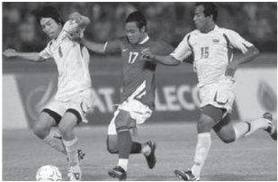

A.

Permainan Bola Besar

1. Permainan Sepak Bola
Teknik dalam permainan sepak bola terdiri atas bermacam-
macam gerakan. Teknik dasar yang dipelajari di kelas IX ini
merupakan materi lanjutan dari kelas VII dan VIII. Adapun teknik
dasar yang perlu dipelajari sebagai latihan lanjutan adalah sebagai
berikut.
a. Teknik dasar menghentikan bola
Menghentikan bola pada dasarnya adalah dengan cara
mengurangi kekuatan atau kecepatan bola hingga bola berhenti
untuk kemudian dikuasai.
Adapun teknik dasar menghentikan bola dapat dilakukan
dengan menggunakan kaki bagian dalam dan luar, punggung kaki,
telapak kaki, perut, dada, paha dan kepala.
Cara melakukannya adalah sebagai berikut.
1) Dua orang pemain A dan B berdiri saling berhadapan. A
melempar bola melambung ke atas ke arah B kemudian A lari
ke arah B.
2) B menghentikan bola setelah dikuasai lalu digiring ke arah
tempat A semula.
3) Kemudian B mengangkat bola lalu dilambungkan ke A dan A
melakukan seperti B, lakukan gerakan terus-menerus secara
bergantian.
4) Dalam menghentikan bola gunakan teknik dengan
menggunakan kaki bagian dalam, luar, punggung kaki, telapak
kaki, perut, dada, paha dan kepala secara bergantian.
Beberapa macam teknik dasar menghentikan bola.

2

Penjasorkes IX
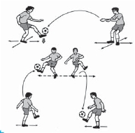

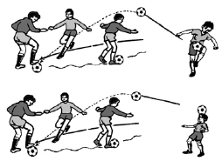

Gambar 1.1 Beberapa macam teknik dasar menghentikan bola
b. Teknik dasar menggiring bola
Menggiring bola diartikan dengan gerakan lari menggunakan
bagian kaki mendorong bola agar bergulir terus-menerus di atas
tanah, menggiring bola hanya dilakukan pada saat-saat yang
menguntungkan saja yaitu bebas dari lawan.
Kegunaan teknik menggiring bola adalah untuk melewati lawan,
mencari kesempatan memberikan bola umpan kepada teman dan
menahan bola tetap dalam penguasaan.
Adapun teknik dasar menggiring bola dapat dilakukan dengan
menggunakan kaki bagian dalam, luar, dan punggung kaki.
Cara melakukannya adalah sebagai berikut.
1) Setiap anak menggiring bola dengan mengikuti gerak atau aba-
aba dari pelatih (guru), lakukan dengan cara berputar
membalik, berputar ke kanan dan ke kiri.

Gambar 1.2 Latihan menggiring bola

Kompetensi 1. Permainan dan Olahraga

3
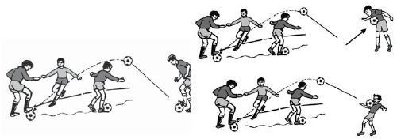

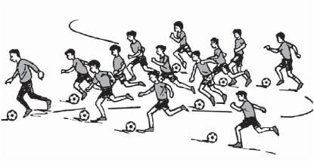

2) Setiap pemain dengan bola masing-masing, buatlah pasangan
yang terdiri dua orang yang satu di depan dan lainnya di
belakang, pemain di depan menggiring bola semaunya sendiri
dan pemain belakang harus mengikuti pemain depan ke mana
saja bergerak.

Gambar 1.3 Menggiring bola berpasangan
3) Di dalam lapangan yang berbentuk lingkaran setiap pemain
bebas menggiring bola semaunya ke segala arah namun di
antara pemain satu dan lainnya tidak boleh saling bersentuhan.

Sumber: Soekatamsi, 2004
Gambar 1.4 Pemain bebas menggiring bola di lapangan yang berbentuk lingkaran

2. Permainan Bola Voli
Teknik dalam permainan bola voli terdiri atas bermacam-macam
gerakan. Teknik dasar yang dipelajari di kelas IX ini merupakan
materi lanjutan dari kelas VII dan VIII. Adapun teknik dasar
yang perlu dipelajari sebagai latihan lanjutan adalah sebagai
berikut.
a. Teknik dasar passing
Passing dalam permainan bola voli merupakan usaha seorang
pemain dengan menggunakan teknik tertentu untuk mengoperkan
bola ke teman seregunya untuk dimainkan di lapangan sendiri
baik passing atas atau bawah.

4

Penjasorkes IX
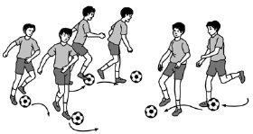

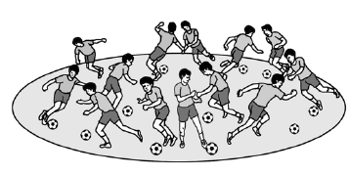

Adapun teknik dasar passing dapat dilakukan dengan cara
sebagai berikut.
1) Melakukan passing atas dan bawah secara berpasangan dengan
gerakan maju, mundur dan menyamping ke arah kanan dan
kiri. Bola dilambungkan oleh teman terlebih dahulu kemudian
dilakukan secara langsung, gerakan dilakukan secara
bergantian.

Gambar 1.5 Teknik dasar passing
2) Melakukan passing atas dan bawah melalui net, lakukan secara
kelompok dengan formasi berbanjar ke belakang. Bola
dilambungkan oleh teman terlebih dahulu kemudian dilakukan
secara langsung, gerakan dilakukan secara bergantian.

Gambar 1.6 Passing atas dan bawah melalui net

Kompetensi 1. Permainan dan Olahraga

5
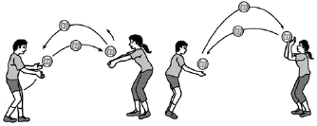

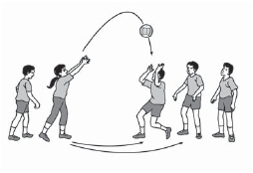

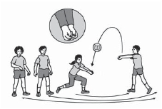

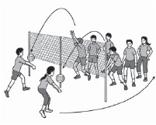

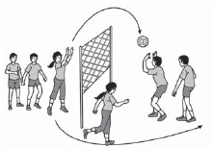

b. Teknik dasar servis
Servis adalah pukulan bola yang dilakukan oleh seorang pemain
belakang yang dilakukan dari daerah servis langsung ke lapangan
lawan.
Adapun teknik dasar servis dapat dilakukan dengan cara
sebagai berikut.
1) Memantulkan bola ke lantai dengan menggunakan satu tangan
dengan cara bola dipegang satu tangan di atas kepala, pinggang
dilentingkan ke belakang sedikit lalu pukulkan bola ke lantai
dengan satu tangan kemudian memukul bola yang sebelumnya
dilambungkan terlebih dahulu, lakukan gerakan secara
berpasangan.

Gambar 1.7 Memantulkan bola ke lantai dengan satu tangan
2) Memantulkan bola ke arah lapangan lawan melalui atas net
dengan jarak yang selalu bertambah dari jarak 6 m kemudian
7 m dan seterusnya sampai panjang lapangan bola voli yang
sesungguhnya.
c. Teknik dasar smash
Smash adalah memukul bola ke lapangan lawan dari atas jaring
dengan pukulan yang keras sehingga pihak lawan sulit untuk
mengembalikannya.
Adapun teknik dasar smash dapat dilakukan dengan cara
sebagai berikut.
1) Memantulkan bola ke depan bawah dengan dua tangan dan
dilanjutkan dengan satu tangan, gerakan diawali dengan
melentingkan pinggang sedikit ke belakang.
2) Memukul bola ke lantai dengan bola dilambungkan sendiri
terlebih dahulu kemudian dilambungkan oleh teman, lakukan
secara berpasangan dan bergantian.

6

Penjasorkes IX
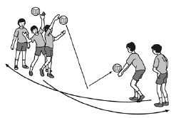

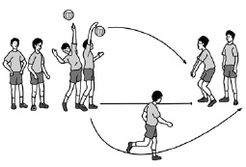

Gambar 1.8 Memukul bola ke lantai
3) Memukul bola melalui atas net dengan bola dipegang teman di
depan atas net di mana ketinggian net dapat direndahkan,
kemudian memukul bola dengan bola yang dilambungkan oleh
teman. Lakukan secara berkelompok dan bergantian.

Sumber: Aip Syarifuddin & Asep Suharta. 2003
Gambar 1.9 Memukul bola melalui atas net
d. Teknik dasar membendung (block)
Membendung merupakan teknik bertahan yang dilakukan di
atas net, adapun cara melakukan dengan cara sebagai berikut.
1) Membendung bola yang dipegang teman di atas net kemudian
membendung bola yang dilambung teman di atas net, lakukan
gerakan secara berpasangan atau berkelompok dan dilakukan
secara bergantian.

Gambar 1.10 Membendung bola yang dipegang teman di atas net

Kompetensi 1. Permainan dan Olahraga

7
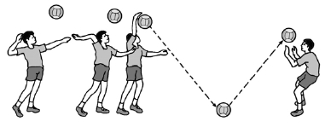

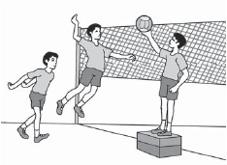

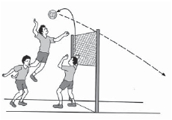

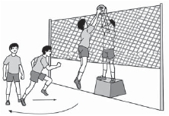

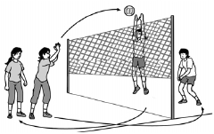

2) Membendung bola berpasangan dengan dilambungkan dari
depan samping net, masing-masing pembendung berusaha
menjatuhkan bola ke lapangan lawan.

Gambar 1.11 Membendung bola berpasangan

3. Permainan Bola Basket
Teknik dalam permainan bola basket terdiri atas bermacam-
macam gerakan. Teknik dasar yang dipelajari di kelas IX ini
merupakan materi lanjutan dari kelas VII dan VIII. Adapun teknik
dasar yang perlu dipelajari sebagai latihan lanjutan adalah sebagai
berikut.
a. Teknik dasar passing dan menangkap bola
Istilah passing mengandung pengertian mengoper bola, sedang
menangkap bola berarti menerima bola. Kegiatan menangkap dan
melempar bola dapat berlangsung silih berganti secara berpasangan.
Adapun teknik dasar passing dan menangkap bola dapat
dilakukan dengan cara sebagai berikut.
1) Melempar dan menangkap bola secara berpasangan dengan
gerakan di tempat, maju, mundur dan menyamping.

Gambar 1.12 Melempar dan menangkap bola secara berpasangan

8

Penjasorkes IX
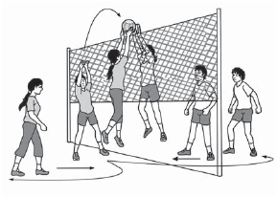

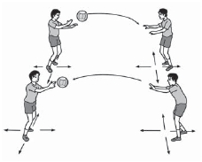

2) Melempar dan menangkap bola dengan formasi berbanjar.

Gambar 1.13 Melempar dan menangkap bola dengan formasi berbanjar
3) Melempar dan menangkap bola dengan formasi lingkaran,
lakukan secara bergantian untuk pemain di tengah.

Gambar 1.14 Melempar dan menangkap bola dengan formasi lingkaran
b. Teknik dasar menggiring bola
Menggiring bola merupakan suatu usaha untuk membawa bola
menuju ke depan ke daerah lawan. Cara menggiring bola adalah
dengan satu tangan dengan tangan kiri atau kanan.
Adapun teknik dasar menggiring bola dapat dilakukan dengan
cara sebagai berikut.
1) Menggiring bola dengan gerakan maju mundur dan menyamping
ke arah kanan dan kiri yang dilakukan secara bergantian arah.

Gambar 1.15 Menggiring bola maju mundur dan menyamping

Kompetensi 1. Permainan dan Olahraga

9
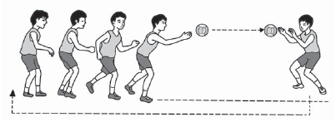

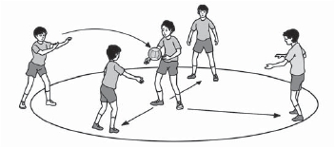

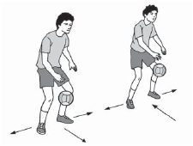

2) Menggiring bola dengan mengikuti teman yang di depannya

Gambar 1.16 Menggiring bola dengan mengikuti teman yang di depannya
3) Menggiring bola dengan lari berantai berputar melalui rintangan
(zig-zag) dalam bentuk kelompok (menggunakan tangan kanan
dan kiri secara bergantian).

Gambar 1.17 Menggiring bola zig-zag
c. Teknik dasar menembak bola (shooting)
Keberhasilan suatu regu dalam permainan selalu ditentukan
oleh keberhasilan dalam menembak. Dasar-dasar teknik
menembak sebenarnya sama dengan teknik lemparan. Jadi jika
pemain menguasai teknik passing maka pelaksanaan teknik
menembak bagi pemain tersebut sangat mudah dan cepat
dilakukan.
Adapun teknik dasar menembak bola dapat dilakukan dengan
cara sebagai berikut.
1) Menembak bola dengan satu tangan sambil bergerak maju,
mundur dan menyamping kemudian lakukan melewati atas
tali yang melintang, lakukan secara berpasangan atau kelompok
dengan formasi berbanjar.

10

Penjasorkes IX
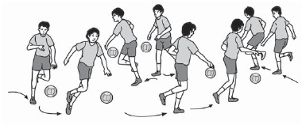

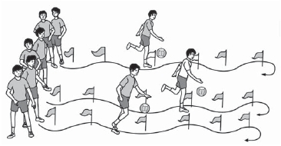

Gambar 1.18 Menembak bola dengan satu tangan
2) Menembak ke arah depan ring basket pada formasi berbanjar
dengan menggunakan satu dan dua tangan, lakukan gerakan
secara bergantian.

Gambar 1.19 Menembak ke arah depan ring basket
3) Menembak ke arah samping ring basket pada formasi berbanjar
dengan menggunakan satu dan dua tangan, lakukan secara
bergantian.

Gambar 1.20 Menembak ke arah samping ring basket

Kompetensi 1. Permainan dan Olahraga

11
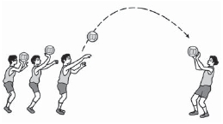

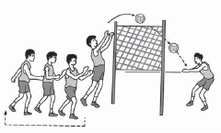

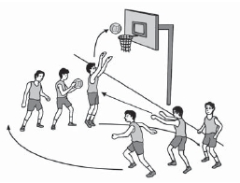

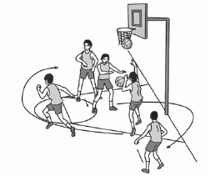

d. Teknik dasar lay up shot
Tembakan lay up adalah tembakan yang dilakukan dengan jarak
dekat sekali dari ring basket, sehingga seolah-olah bola itu
diletakkan ke dalam ring basket, tembakan lay up dapat dilakukan
di sebelah kiri dan kanan ring.
Seorang pemain yang melakukan lay up dari sisi kanan maka
menggunakan tangan kanan dan dari sisi kiri menggunakan tangan
kiri. Tolakan kakipun harus berlawanan, jika tolakan dengan kaki
kiri maka tembakan oleh tangan kanan dan sebaliknya.
Adapun teknik dasar lay up dapat dilakukan dengan cara sebagai
berikut.
1) Melakukan lay up dari posisi melangkah, dilanjutkan dua
langkah sambil memegang bola, lakukan gerakan secara
berpasangan dan bergantian.

Gambar 1.21 Melakukan lay up dari posisi melengkah
2) Melakukan lay up yang diawali dengan menggiring bola terlebih
dahulu, lakukan gerakan secara berpasangan dan bergantian.

Gambar 1.22 Lay up dengan menggiring bola dahulu

12

Penjasorkes IX
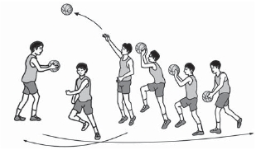

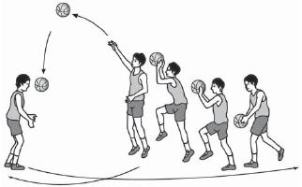

3) Melakukan lay up dari arah depan dan samping ring basket,
lakukan secara berpasangan atau kelompok dan secara
bergantian.

Gambar 1.23 Lay up dari arah depan dan samping ring basket
Apabila siswa sudah mampu menguasai teknik dasar permainan
bola basket yang meliputi teknik melempar dan menangkap bola,
menggiring bola dan menembak bola ke ring maka dapat dilanjutkan
bermain dengan peraturan yang dimodifikasi guna meningkatkan
keterampilan teknik dasar dan menemukan posisi.
Permainan ini dapat dilakukan dengan menggunakan setengah
lapangan dan menggunakan satu ring, lama permainan bisa
disesuaikan yaitu 2 x 10 menit atau 2 x 15 menit.
Adapun model permainan tersebut antara lain:
Bermain dengan menggunakan setengah lapangan dengan
jumlah pemain 2 lawan 3, 3 lawan 4, dan atau 5 lawan 4 dengan
ketentuan:
2 lawan 3 yaitu 2 pemain menyerang dengan 3 pemain bertahan
3 lawan 4 yaitu 3 pemain menyerang dngan 4 pemain bertahan
5 lawan 4 yaitu 5 pemain menyerang dengan 4 pemain bertahan

Gambar 1.24 Permainan dengan setengah lapangan dan satu ring

Kompetensi 1. Permainan dan Olahraga

13
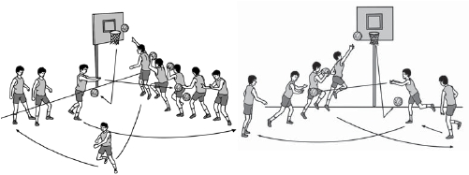

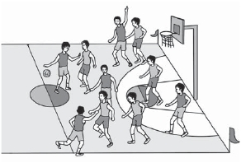

Evaluasi

A. Berilah tanda silang (x) pada jawaban yang paling benar!
1. Posisi dan arah bola yang benar hasil dari teknik menahan
bola adalah ….
a. berhenti tidak jauh dari kaki
b. berhenti jauh dari kaki
c. bergulir jauh dari kaki
d. memantul jauh dari kaki
2. Posisi pergelangan kaki yang benar saat menghentikan bola
adalah ….
a. dikunci (dikeraskan)
b. dilemaskan
c. diputar
d. dilonggarkan
3. Gerakan kaki yang benar saat menggiring bola adalah ….
a. gerak mengayun kaki ke depan ke arah bola
b. gerak memutar bola ke samping
c. gerak menekan bola ke bawah
d. gerak mendorong bola ke depan
4. Sikap kedua lengan yang benar saat melakukan passing bawah
pada permainan bola voli adalah ….
a. dirapatkan dan diluruskan
b. dirapatkan dan ditekuk
c. direnggangkan dan diluruskan
d. direnggangkan dan ditekuk
5. Posisi jari-jari tangan saat melakukan servis pada bola voli
adalah ….
a. dirapatkan
b. direnggangkan
c. ditekuk
d. dikepalkan
6. Arah tolakan kedua kaki yang benar saat melakukan smash
dalam permainan bola voli adalah ….
a. ke depan lurus
b. ke atas tegak lurus
c. ke atas ke depan
d. ke samping atas

14

Penjasorkes IX

7. Arah gerakan tangan yang benar saat menangkap bola basket
adalah ….
a. menyongsong arah datangnya bola
b. mengikuti arah datangnya bola
c. memotong arah datangnya bola
d. memutar arah datangnya bola
8. Arah gerakan melempar bola pantul pada permainan bola basket
adalah ….
a. ke depan lurus
b. ke bawah lurus
c. ke atas lurus
d. ke samping lurus
9. Teknik memegang bola basket yang benar saat akan melakukan
teknik dasar menembak bola dengan kedua tangan adalah ….
a. pada bagian samping bawah bola
b. pada bagian atas bola
c. pada bagian bawah bola
d. pada bagian depan bola
10. Jumlah langkah dalam teknik dasar lay up dalam permainan
bola basket sebanyak ... langkah.
a. satu
b. dua
c. tiga
d. empat

B. Jawablah pertanyaan-pertanyaan di bawah ini dengan benar!
1. Jelaskan cara-cara menahan bola dalam permainan sepak bola!
2. Apa yang dimaksud passing dalam permainan bola voli? Jelaskan
macamnya!
3. Jelaskan teknik dasar cara menggiring bola pada permainan
sepak bola dan bola basket!
4. Jelaskan tentang lay up!
5. Apa yang dimaksud smash dalam permainan bola voli?

Kompetensi 1. Permainan dan Olahraga

15

B.

Permainan Softball

Sofbol atau softball adalah olahraga bola beregu yang terdiri atas
2 tim. Permainan sofbol lahir di Amerika Serikat, diciptakan oleh
George Hancock di Kota Chicago pada tahun 1887. Sofbol merupakan
perkembangan dari olahraga sejenis yaitu bisbol (baseball) atau
hardball. Bola sofbol saat ini berdiameter 28-30,5 centimeter, bola
tersebut dilempar oleh seorang pelempar bola (pitcher) dan menjadi
sasaran pemain lawan yang memukul (batter) dengan menggunakan
tongkat pemukul (bat). Terdapat sebuah regu yang berjaga (defense)
dan tim yang memukul (offense). Tiap tim berlomba mengumpulkan
angka (run) dengan cara memutari tiga seri marka (base) pelari
hingga menyentuh marka akhir yaitu home plate.
Kita akan melanjutkan materi permainan bola kecil yaitu
permainan softball dan tennis meja ke arah materi yang lebih luas
lagi. Untuk itu mari kita pelajari materi di bawah ini.
1. Peraturan Permainan Softball
Peraturan permainan yang dipergunakan pada PON IX tahun
1977 adalah Official Rules of Softball tahun 1976 yang dikeluarkan
oleh The International Joint Rules Committee of Softball. Peraturannya
adalah sebagai berikut.
a. Jumlah pemain tiap-tiap regu terdiri atas 9 orang pemain, satu
di antaranya ditunjuk sebagai Kapten yang berkewajiban
sebagai wakil regunya untuk berhubungan dengan "umpire" yang
memimpin pertandingan. Di tiap-tiap base ditempatkan seorang
pembantu umpire yang disebut "base umpire".
b. Lamanya pertandingan ditentukan oleh "inning" ialah 7 inning.
Yang dimaksud 1 inning adalah setiap regu bermain 1 kali giliran
memukul dan 1 kali menjadi regu penjaga.
Sumber: International Softball Federation 2002-2005

2. Cara Bermain Softball
Cara-cara dalam permainan softball adalah sebagai berikut.
a. Regu yang mendapat giliran memukul, maka setiap pemain
mendapatkan kesempatan 3 kali memukul dengan ketentuan
bila pukulan yang pertama atau kedua baik pemukul harus
segera lari.
b. Urutan pemukul ditentukan oleh nomor urut yang telah
ditentukan sebelumnya.

16

Penjasorkes IX

c. Tiap-tiap base hanya boleh diisi oleh seorang pemain pemukul,
di mana pemukul yang pertama tidak boleh dilalui oleh pemukul
kedua atau oleh yang ketiga dan seterusnya.
d. Pemain bebas mengadakan gerakan selama bola dalam
permainan, kecuali bila "pitcher" sudah siap untuk melemparkan
bola kepada pemukul.
e . Pada waktu akan di "tick", pelari tidak boleh menghindar dengan
berlari ke luar atau ke dalam daripada batas yang telah
ditentukan.
1) "Strike" akan dihitung bila:
Setiap bola yang dipukul baik kena maupun tidak. Lemparan
yang baik (di antara bahu dan lutut) tetapi tidak dipukul.
Setiap bola yang dipukul tetapi meleset ke luar. Apabila pukulan
tersebut terus-menerus meleset maka akan diulang sampai
pukulan tadi baik. Kecuali bila pukulan yang meleset tadi
melambung dan kemudian tertangkap oleh regu penjaga, maka
pemukulan itu langsung mati.
2) "Free walk" atau lari bebas diberikan bila terjadi:
Pitcher melemparkan bola 4x (4 x pula melakukan "ball" atau
salah).
Si pemukul dihalang-halangi oleh regu penjaga pada waktu
akan menuju ke base.
Bila terjadi semua base terisi sedangkan pemukul telah 3 kali
tidak mengenai pukulannya disebabkan pitcher melemparkan
bolanya salah terus atau "ball".
Bola yang dilemparkan oleh "pitcher" melambung baik, dipukul
atau tidak. Umpire mengatakan "strike" sedangkan bola yang
dilemparkan itu salah, artinya tidak berada di atas "home base"
antara bahu dan lutut si pemukul dinamakan "ball", tetapi bila
bola yang "salah" itu dipukul juga dikatakan "strike".
3) Gaya mematikan pemain dan pertukaran tempat
Pemain dinyatakan "mati" dengan jalan di "tick" sebelum pelari
sampai mengenai base, pada waktu meng-tick bola tidak boleh lepas
dari tangan regu penjaga. Sebenarnya pada lari yang terpaksa
cukup dengan jalan membakar atau menginjak base yang akan
dituju si pelari.
Pertukaran tempat antara regu pemukul dan regu penjaga
terjadi bila regu pemukul dinyatakan tiga kali mati.

Kompetensi 1. Permainan dan Olahraga

17

4) Cara mendapatkan angka untuk regu pemukul
Setiap pelari dengan pukulan yang baik dan dapat kembali
dengan selamat melampaui "home base" mendapatkan nilai 1 (satu).
Setiap pelari yang menuju ke base harus berada di base tadi dan
tidak boleh lewat, bila lewat boleh di-tick kecuali lari pada base
yang pertama boleh lewat (tetapi tidak berpura-pura yang
maksudnya agar dapat langsung ke base kedua).
Bila bola yang dipukul melambung dan dapat tertangkap oleh
regu penjaga maka si pemukul langsung dinyatakan"mati", serta
para pelari lainnya harus kembali ke base semula yang
ditempatinya tadi dengan cepat agar basenya tidak dibakar. Pelari-
pelari yang kembali tadi dapat dimatikan.
Pemukul/pelari yang telah dinyatakan "mati" tidak dapat
melanjutkan perjalanannya dan kembali masuk "kotak" (tempat
yang telah disediakan) untuk menunggu gilirannya memukul lagi.

3. Peraturan Khusus
a. Apabila pada salah satu pertandingan berakhir dengan hasil
sama (tie) setelah pertandingan berjalan 7 inning, maka
pertandingan akan dilanjutkan dengan menambah inning.
b. Tim yang tidak bersedia atau menolak main pada waktu yang
telah ditentukan dalam acara pertandingan (play ball) maka
tim tersebut dinyatakan kalah dengan angka 0 - 7.
c. Hanya satu kali "time out" diberikan kepada setiap tim yang
bertanding untuk setiap inning, masing-masing selama 1 (satu)
menit.

4. Pemain Dikatakan "Mati" apabila:
a. Telah memukul 3 kali dan yang ketiga ini tidak kena, sedang
catcher dapat menangkap lambungan pitcher sebelum bola jatuh,
bola catcher tidak dapat menangkap lambungan pitcher, tetapi
semua base berisi, pemukul tetap dianggap mati.
b. Memukul betul atau salah, sedangkan regu lapangan dapat
menangkap bola yang dipukulnya (bola yang dipukul kena tetapi
tidak sempurna dan tidak membuat satu busur yang vertikal
ke atas, bila ditangkap oleh catcher tidak dianggap bola tangkap).
c. Belum sampai di base I, sedangkan base I ini telah dibakar.
d. Dapat di-tick sewaktu-waktu dan di mana saja, kalau tidak
menginjak base.

18

Penjasorkes IX

e . Membuat "infield-fly" dan membuat "bunt" pada pukulan ketiga,
sedangkan hasilnya pukulan salah satu "ball".
f. Pada waktu "harus lari" belum sampai di base yang dituju dan
base ini telah dibakar, atau di-tick di perjalanan.
g. Langsung kena bola yang dipukul teman seregunya.

Gambar 1.25. Posisi pemain dalam permainan softball
h. Berlari cepat berputar lapangan mengisi base yang kosong yang
dibarengi latihan melakukan teknik lempar tangkap. Pemain
dianggap kalah bila tidak bisa menangkap bola dan pemain
tersebut harus diganti.

Gambar 1.26 Berlari cepat berputar lapangan mengisi base yang kosong

Kompetensi 1. Permainan dan Olahraga

19
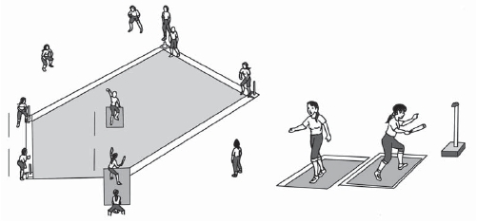

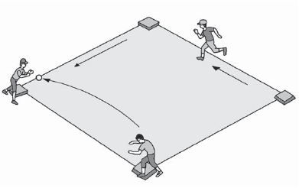

C.

Permainan Bulutangkis

Menurut sejarahnya bulutangkis berasal dari India yang
dinamakan " Poona". Lalu permainan ini dibawa ke Inggris. Pada
tahun 1873 permainan ini dimainkan di taman istana milik Duke
de Beufort di Badminton Gloucenter Shire, sehingga permainan ini
disebut juga Badminton. Bulutangkis berkembang mendunia di
abad ke-17. Permainan ini sangat menonjol di Inggris, sehingga
orang-orang Inggris yang menciptakan peraturan-peraturan dalam
permainan. Pada tanggal 5 juli 1934 dibentuk IBF "International
Badminton Federation" IBF menyelenggarakan kejuaraan beregu
putra antarnegara yang dinamakan kejuaraan Thomas Cup pada
tahun 1948-1949. Sedangkan kejuaraan beregu putri pada tahun
1956-1957 disebut kejuaraan Uber Cup. Di Indonesia membentuk
PBSI "Persatuan Bulutangkis Seluruh Indonesia" pada tahun 1951.

1. Teknik Bermain Bulutangkis
Teknik dasar permainan bulutangkis dapat dibagi menjadi:
a. Teknik memegang raket (grip), yaitu:
1) Pegangan kampak atau pegangan Inggris
2) Pegangan geblok kasur atau pegangan Amerika
3) Pegangan gabungan atau pegangan jabat tangan
4) Pegangan backhand
Perhatikan gambar berikut.

Gambar 1.27 Teknik memegang raket
b. Gerakan pergelangan tangan
Pergelangan tangan yang lentuk dan kuat akan menghasilkan
pukulan yang keras yang dapat mengarahkan ke segala arah
dengan baik. Perhatikan gerakan putaran tangan dan pergelangan
putaran sebagai berikut.

20

Penjasorkes IX
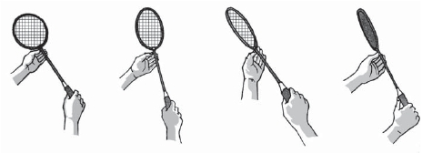

Gambar 1.28 Putaran tangan bawah dan pergelangan tangan dalam pukulan atas

Gambar 1.29 Putaran tangan bawah dan pergelangan tangan
dalam gerakan service panjang

c. Gerakan melangkahkan kaki atau footwork
Pada dasarnya langkah kaki dibedakan menjadi:
1) Langkah berurutan
2) Langkah bergantian atau bersilangan
3) Langkah lebar atau loncatan
d. Posisi kaki dan sikap dasar siap
Penempatan posisi kaki center (di tengah-tengah) merupakan
posisi dasar yang harus dimiliki oleh setiap pemain. Penguasaan
posisi center berarti penguasaan seluruh lapangan, sebab dengan
menempatkan posisi kaki pada center ini pemain berada pada posisi
menengah, sehingga seluruh daerah lapangan berada pada posisi
terjangkau. Adapun gambaran posisi sikap dasar siap adalah sebagai
berikut.

Kompetensi 1. Permainan dan Olahraga

21
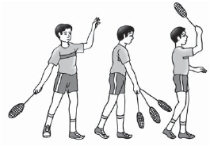

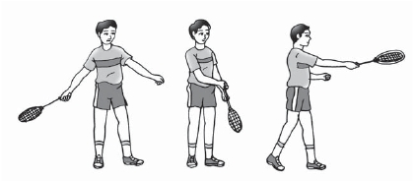

Gambar 1.30 Posisi sikap dasar siap
e. Teknik pukulan
Jenis- jenis pukulan pada permainan bulutangkis terdiri atas:
1) Pukulan servis yang macamnya terdiri atas:
a) Pukulan servis pendek (short service)
b) Servis panjang (service lob)
c) Pukulan servis drive
d) Pukulan servis cambuk (service flick)
2) Pukulan lob atau clear tujuannya untuk menerbangkan
shuttlecock setinggi mungkin mengarah jauh ke belakang garis
lapangan. Pukulan ini terdiri atas: Overhead lob dan Underhand
lob.
3) Pukulan dropshot tujuannya untuk menyeberangkan shuttlecock
ke daerah lawan dengan menjatuhkan shuttlecock sedekat
mungkin dengan net, jenis pukulan ini dibagi dua yaitu pukulan
dropshot dari atas yang terdiri atas: pukulan drop secara penuh,
potong (dritis) dan cambuk (flick), dan pukulan drop dari bawah.
4) Pukulan smash, tujuannya untuk menghasilkan pukulan yang
keras serta menerjun curam. Pukulan drive atau mendatar,
tujuannya untuk menerbangkan shuttlecock secara mendatar,
ketinggiannya menyusur di atas net. Pukulan drive dapat dibagi
menjadi 3 macam yaitu:
a) Drive panjang, yaitu hasil pukulan ke daerah belakang
lapangan lawan, gunanya untuk mendesak posisi lawan agar
tertekan ke belakang.
b) Drive setengah lapangan, yaitu hasil pukulan ke arah tengah
bagian samping dari lapangan lawan, tujuannya untuk
menarik agar lawan ke samping tengah sehingga posisi
dapat tergoyahkan dan dapat ditekan lagi dengan lebih kuat.

22
Penjasorkes IX
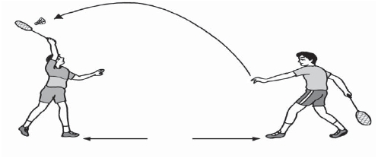

c) Drive pendek, yaitu hasil pukulan mengarahkan agar
shuttlecock jatuh sedekat mungkin dengan net di daerah
lawan.
5) Permainan net (netting) prinsipnya adalah:
a) Bola harus diambil setinggi mungkin.
b) Lambungan bola harus serendah mungkin dengan net.
c) Jatuhnya bola harus serapat mungkin dengan net.
d) Bola harus diambil sewaktu masih di atas.

2. Lapangan dan Peralatan Bulutangkis
a. Gambar lapangan bulutangkis
1) Untuk permainan tunggal panjang 13,40 meter dan lebar 5,18
meter.
2) Untuk permainan ganda panjang 11,88 meter dan lebar 6,10
meter.
Perhatikan gambar berikut.

Gambar 1.31 Lapangan bulutangkis
b. Macam-macam perlengkapan permainan bulutangkis
1) Raket khusus untuk permainan bulutangkis
2) Bola (shuttlecock), dengan kriteria:
a) Dibuat dari bahan alami dan atau bahan sintetis dengan
kemampuan terbang bola harus sama dengan bahan yang
dibuat dari bulu alami dengan gabus yang dibalut dengan
lapisan kulit yang tipis.
b) Harus memiliki 16 bulu yang tertancap antara 62-70 mm,
yang diukur dari ujung hingga bagian atas bola.

Kompetensi 1. Permainan dan Olahraga

23
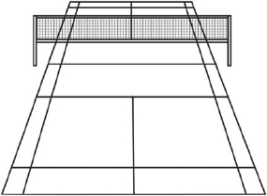

c) Ujung-ujung bulu berposisi melingkar dengan diameter
antara 58-68 mm.
d) Bulu-bulu harus diikat dengan benang atau bahan lain
dengan kuat.
e ) Gabus berdiameter antara 25-28 mm, dan bagian bawahnya
berbentuk bundar.
f) Berat bola antara 4,74 -5,50 gram.
3) Net atau jaring dengan panjang sekurang-kurangnya 6,1 meter
dan lebar 76 cm. Tinggi net di tengah lapangan 1,524 m, dan
dari garis samping lapangan permainan ganda setinggi 1,55 m.
Perhatikan gambar berikut.

Sumber: James Poole. 2008.
Gambar 1.32 Bola (shuttlecock) dan raket

Evaluasi

A. Berilah tanda silang (x) pada jawaban yang paling benar!
1. Bentuk gerakan yang benar saat melakukan servis forehand
panjang dalam permainan bulu tangkis ….
a. mengayun ke depan c. memutar ke depan

b. mengayun ke belakang
d. memukul ke samping

2. Sikap berdiri yang benar pada tahap persiapan untuk
melakukan pukulan forehand overhead pada permainan bulu
tangkis adalah ….
a. kedua kaki dibuka selebar bahu, menghadap net dan kedua
lutut direndahkan
b. kedua kaki rapat, menghadap net dan kedua lutut
direndahkan

24

Penjasorkes IX
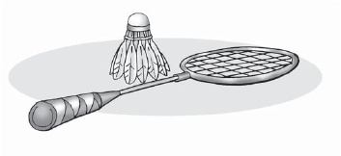

c. kedua kaki sikap melangkah, menghadap net dan kedua
lutut lurus
d. kedua kaki dibuka selebar bahu membelakangi net dan
kedua lutut direndahkan

3.

4.

5.

6.
Bentuk gerakan tangan yang benar saat melakukan servis
forehand dan backhand pendek pada permainan bulu tangkis
adalah ….
a. mengayun ke depan
b. mendorong bola ke depan
c. memukul bola ke depan
d. mendorong bola ke samping
Pukulan yang bertujuan untuk menyeberangkan shuttlecock ke
daerah lawan dengan menjatuhkan shuttlecock sedekat mungkin
dengan net, disebut ….
a. pukulan smash
b. pukulan dropshot
c. pukulan lob
d. pukulan clear
Di bawah ini yang bukan jenis pukulan service dalam
bulutangkis adalah ….
a. short service
b. service lob
c. service flick
d. service over
Teknik dasar memukul bola dengan gerakan seperti menebang
pohon dengan kapak (membacok) pada permainan tenis meja
disebut ….

a. push
b. drive
c. block
d. chop

7.

8.
Sikap lutut kedua kaki yang benar saat melempar adalah ....
a. menyongsong arah datangnya bola
b. mengikuti arah datangnya bola
c. memotong arah datangnya bola
d. memutar arah datangnya bola
Gerakan lengan yang memegang bola softball saat melakukan
teknik dasar melambung, adalah ….
a. diputar ke atas, ke belakang, dan ke depan
b. diputar ke bawah, ke belakang, dan ke depan
c. diputar ke samping, ke depan, dan belakang
d. diputar ke atas, ke depan, dan ke belakang

Kompetensi 1. Permainan dan Olahraga

25

9. Pelepasan bola softball yang benar pada teknik dasar pelambung
(pitcher) adalah ….
a. saat tangan kanan (yang memegang bola) berada di samping
badan
b. saat tangan kanan (yang memegang bola) berada di belakang
badan
c. saat tangan kanan (yang memegang bola) berada di depan
badan
d. saat tangan kanan (yang memegang bola) berada di atas
badan
10. Sikap lutut kedua kaki yang benar saat melakukan melempar
bola dalam permainan softball dengan teknik lemparan bawah
adalah ….
a. kedua lutut diluruskan
b. kedua lutut direndahkan
c. kedua lutut disilangkan
d. kedua lutut diputar rendah

B. Jawablah pertanyaan-pertanyaan di bawah ini dengan benar!
1. Jelaskan teknik pukulan forehand dan backhand pada permainan
bulutangkis!
2. Bagaimana kriteria bola yang digunakan untuk pertandingan
bulu tangkis?
3. Bagaimana posisi badan yang benar saat melakukan pukulan
backhand pada permainan bulu tangkis?
4. Sebutkan teknik memegang tongkat pemukul dalam permainan
softball dan jelaskan salah satunya!
5. Jelaskan tahap gerakan dalam menangkap bola guling tanah
dalam permainan softball!

26

Penjasorkes IX

D.

Atletik

1. Lari Jarak Menengah
Gerakan lari jarak menengah (800 m, 1500 m, 3000 m) sedikit
berbeda dengan gerakan lari jarak pendek (sprint). Tetapi pada
garis besarnya perbedaan itu terutama pada cara kaki menapak.
Pada lari jarak menengah, kaki menapak pada ujung tumit kaki
dan menolak dengan ujung kaki. Sedangkan lari jarak pendek,
menapak dengan ujung-ujung kaki, tumit sedikit sekali menyentuh
tanah. Selain itu, lari jarak menengah dilakukan dengan gerakan-
gerakan lebih ekonomis untuk menghemat tenaga. Dalam lari jarak
menengah, pelaksanaan startnya dilakukan dengan menggunakan
start berdiri, yang aba-abanya hanya "bersedia" dan "ya". Dikatakan
start berdiri karena pelaksanaannya dilakukan dengan berdiri.
Ketika aba-aba "bersedia" terdengar, pelari segera maju mendekati
garis start dan menempatkan salah satu kakinya di belakang garis
dan kaki lain di belakang kaki yang lain berjarak selebar bahu.
Badan agak bungkuk dan kedua lengan ditempatkan sedemikian
rupa sesuai dengan penempatan kaki. Begitu aba-aba "ya"
terdengar, segeralah lari menempuh jarak yang ditentukan.
a. Teknik-teknik lari jarak menengah
Teknik atau gaya lari jarak menengah merupakan masalah
individual. Meskipun benar bahwa terdapat bentuk ideal yang
menghasilkan keseimbangan sempurna antara kecepatan
maksimum dan upaya menghemat tenaga, permasalahannya tetap
ditentukan oleh individu yang bersangkutan.
1) Start
Teknik start yang umum digunakan oleh pelari jarak menengah
adalah start berdiri, kecuali pada lari jarak 800 meter ada yang
menggunakan start jongkok.
Cara melakukan start berdiri sebagai berikut.
a) Sikap permulaan
Sikap permulaan, yaitu waktu aba-aba "bersedia", siswa maju
ke depan dengan menempatkan salah satu kakinya di depan di
belakang garis start (kaki kiri) dengan lutut agak dibengkokkan,
kaki yang lain di belakang lurus (kaki kanan).
Badan condong ke depan, berat badan berada pada kaki kiri.
Kedua lengan tergantung lemas dengan siku sedikit agak
dibengkokkan, berada di dekat badan. Pandangan ke depan dengan
leher dalam keadaan lemas

Kompetensi 1. Permainan dan Olahraga
27

b) Pelaksanaan
Pada waktu aba-aba "ya" atau bila pada perlombaan mendengar
bunyi tembakan pistol start, maka siswa berlari secepat-cepatnya
dengan menolakkan dan melangkahkan kaki kanan ke depan,
bersamaan dengan mengayunkan tangan kiri ke depan dan tangan
kanan ke belakang.
2) Teknik lari
Gerakan teknik lari jarak menengah, pada dasarnya sama atau
hampir sama dengan gerakan teknik lari jarak pendek. Namun
pada lari jarak menengah, di mana siswa pada waktu berlari harus
mampu berlari cepat dan lebih lama. Teknik lari jarak menengah
sebagai berikut.
a) Pada saat akan menapakkan kaki pada tanah atau lintasan,
dimulai dari ujung kaki ke tumit dan terus menolak lagi dengan
ujung kaki.
b) Pengangkatan lutut sewaktu berlari tidak terlalu tinggi, atau
lebih rendah bila dibandingkan dengan lari jarak pendek.
c) Gerakan lengan lebih ringan, artinya tidak sekuat seperti pada
lari jarak pendek.
d) Lengan digerakkan atau diayun mulai dari bahu, dengan
gerakan agak ke samping sedikit dari bahu itu.
e ) Badan agak condong ke depan antara 10 - 15 derajat dari garis
vertikal, tetapi jangan kaki (relaks).
Perhatikan gambar latihan gerakan kaki di bawah ini!

Gambar 1.33 Teknik lari jarak menengah

28

Penjasorkes IX
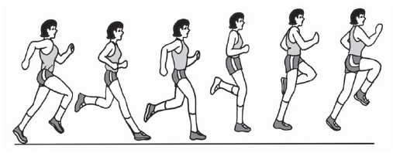

3) Teknik melewati garis finish
Teknik untuk melewati garis finish pada lari jarak menengah,
sama seperti lari jarak pendek. Pemahaman dan penguasaan
terhadap teknik gerakan melewati garis finish penting dimiliki oleh
setiap pelari. Tujuannya adalah untuk menjaga bila pada saat
memasuki garis finish ada beberapa pelari bersamaan.

Gambar 1.34 Lintasan lari jarak menengah

2. Lempar Lembing
Pada bahasan ini kita akan mempelajari gaya dalam lempar
lembing yaitu gaya cross step.
Cara melakukan gaya cross step ini adalah:
a. Awalan dilakukan dengan lari secepat-cepatnya dengan lembing
dibawa ke atas kepala atau di samping badan (sesuai dengan
kebiasaan atau keenakan).
b. Kemudian beberapa meter (kurang lebih antara 6-8 cm)
sebelum batas lemparan mengadakan langkah silang atau cross
step, yaitu pada kaki kanan menginjak tanda, 6 atau 8 di
belakang batas lemparan, segera kaki kiri dilangkahkan ke
depan, badan diputar ke samping kanan dan lembing dibawa
ke belakang lurus.
c. Pada saat kaki kiri mendarat, segera kaki kanan dilangkahkan
ke depan kaki kiri menyilang, pada saat kaki kanan mendarat
secepatnya kaki kiri dilangkahkan lagi ke depan lurus. Badan
dimiringkan ke belakang.

Kompetensi 1. Permainan dan Olahraga

29
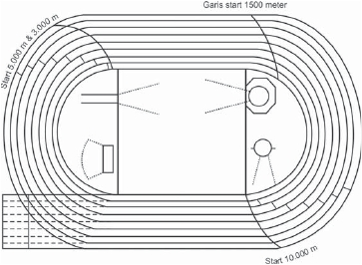

d. Bersamaan dengan kaki kiri mendarat, secepatnya dan sekuat-
kuatnya lemparkan lembing dari belakang melewati atas kepala
ke atas ke depan dibantu dengan kekuatan tolakan kaki kanan
dan lonjakan badan ke atas ke depan, dan diteruskan dengan
gerak lanjutan (follow through).
Perhatikan gambar di bawah ini!

Gambar 1.35 Lempar lembing gaya cross step

3. Lempar Cakram (Discus Throwing)
Olahraga atletik terdiri atas cabang olahraga lempar, lompat,
dan lari. Cabang olahraga lempar terdiri atas lempar lembing,
lempar cakram, dan lempar martil. Pada pembahasan materi kali
ini yaitu tentang lempar cakram. Sebelum kita mempelajari lebih
jauh tentang lempar cakram, lebih dahulu kita harus mengetahui
bentuk dan ukurannya serta alat-alat yang dipergunakan untuk
lempar cakram.
a. Lapangan dan peralatan lempar cakram
Lapangan lempar cakram berbentuk lingkaran (tempat atlet
untuk melempar) dan dari titik tengah lingkaran ditarik dua garis
keluar ke arah depan membentuk sudut 40 derajat.
Perhatikan gambar berikut.

Gambar 1.36 Lapangan lempar cakram

30

Penjasorkes IX
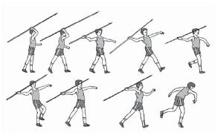

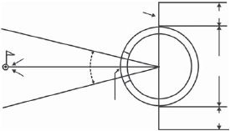

Keterangan gambar:
1) Garis tengah lapangan 2,5 m.
2) Perpanjangan garis tengah 0,75 m.
3) Sudut lempar 40 derajat.
4) Garis batas lempar (lebar garis 5 cm).
5) Arah lemparan.
6) Daerah lemparan.
7) Balok batas lemparan.
8) Alat-alat yang diperlukan pada olahraga lempar cakram antara
lain cakram yang dibuat dari baja putih atau kret mengingat
kedua bahan tersebut lebih kuat dan tahan lama, tidak mudah
rusak, sedangkan untuk pertandingan harus seperti yang
tertulis dalam peraturan. Sedangkan berat cakram untuk putri
minimum 1 kg, bagi putra berukuran 2 kg.
Berikut adalah gambar cakram.

Gambar 1.37Alat cakram

b. Cara memegang cakram
Bagi atlet yang jari-jarinya cukup panjang dan besar cakram
dapat diletakkan pada ruas jari paling ujung, jari-jari tangan
terbuka dengan jarak yang hampir sama, kecuali ibu jari. Cakram
melekat pada telapak tangan, pada titik berat dari cakram atau
sedikit di belakangnya. Bagi siswa yang jari-jarinya tidak perlu
panjang, maka telapak tangan tidak menyentuh pada dinding
cakram.

Kompetensi 1. Permainan dan Olahraga

31


Perhatikan gambar di bawah ini!

Gambar 1.38 Cara memegang cakram

Evaluasi

A. Berilah tanda silang (x) pada jawaban yang paling benar!
1. Posisi badan yang benar saat aba-aba "siap" pada teknik lari
jarak jauh adalah ….
a. miring ke samping c. membulat ke depan
b. terlentang ke belakang d. condong ke depan
2. Pendaratan telapak kaki yang benar saat lari jarak jauh
menggunakan ….
a. sisi luar kaki bagian tengah
b. sisi luar kaki bagian depan
c. sisi luar kaki bagian belakang
d. sisi dalam kaki bagian atas
3. Teknik dasar start pada lari jarak jauh adalah start ….
a. duduk c. berdiri
b. jongkok d. berlutut
4. Istilah lain untuk gaya menyilang dalam lempar lembing yaitu ….
a. hop step c. walking in the air
b. cross step d. tang style
5. Gerak lanjut setelah lembing dilemparkan disebut ....
a. through follow c. discus
b. sprinter d. follow through
6. Di bawah ini yang termasuk nomor-nomor lari jarak menengah,
kecuali ….

a. 400 meter
b. 800 meter
c. 1500 meter
d. 3000 meter

7. Sudut lempar pada lapangan lempar cakram adalah ….
o o
o o

32

Penjasorkes IX


c. 30
a. 10
b. 20
d. 40

8. Olahraga lempar cakram disebut juga dengan ….
a. high jump c. discus throwing
b. shott put d. javelin throwing
9. Arah gerakan lengan saat melempar cakram adalah ….

a. depan bawah
b. depan atas
c. belakang atas
d. depan samping bawah

10. Posisi awalan memutar pada lempar cakram adalah ….
a. menyilang arah lemparan
b. menghadap arah lemparan
c. menyamping arah lemparan
d. membelakangi arah lemparan

B. Jawablah pertanyaan-pertanyaan di bawah ini dengan benar!

1.
2.
3.
4.
Jelaskan teknik dasar lari jarak jauh pada gerakan lari!
Bagaimana cara melakukan lempar lembing gaya cross step?
Sebutkan cabang olahraga dalam atletik!
Jelaskan urutan gerakan awalan sampai akhir pada teknik

dasar lempar cakram!
5. Sebutkan kriteria cakram yang digunakan untuk perlombaan!

E.

Pencak Silat

Pencak silat adalah salah satu olahraga bela diri yang berasal dari negara
Indonesia. Induk organisasi pencak silat di Indonesia dinamakan IPSI (Ikatan
Pencak Silat Indonesia). Teknik dasar yang harus dikuasai untuk dapat
melakukan pencak silat adalah:Sikap Dasar, Gerak Dasar, Teknik Dasar
Serangan, Teknik Dasar Pembelaan.
Pembahasan materi dalam semester ini yaitu variasi dan kombinasi
gerakan antara teknik dasar serangan dan teknik dasar tangkisan yang
dirangkai menjadi satu gerak yang berurutan. Untuk lebih jelasnya ikutilah
materi di bawah ini.
1. Rangkaian Gerak Serang Hindar Berangkai Pertama
Cara melakukan latihan sebagai berikut:
Sikap A dan B berhadapan dengan jarak satu lengan
a. 1) Maju kanan, pukul dengan tangan kanan arah ulu hati.
2) Putar badan kekiri, tangkis luar atas kiri (bisa) diikuti
dengan kaki kanan geser ke Kanan.

Kompetensi 1. Permainan dan Olahraga

33

b. 1) Pancer kaki kanan disertai bandul tangan kanan arah
kemaluan lawan.
2) Mundur kaki kanan (dua langkah terusan), tangkis dalam
bawah tangan kiri.
c. 1) Maju kaki kanan, tampar tangan kanan (arah muka/telinga).
2) Merendah dan geser ke samping kiri.
d. 1) Menebang dengan tangan kanan arah tulang rusuk.
2) Maju kaki kiri (dua langkah terusan). Putar badan ke kanan
tutup dengan tangan dua pada pangkal lengan atas. Kembali
sikap awal.

gambar (a)

gambar (c)

gambar (b)

gambar (d)

Sumber: Nurlan Kusmaedi, 2004
Gambar 1.39 Rangkaian gerak serang hindar berangkai pertama

2. Rangkaian Gerak Serang Hindar Berangkai Pertama Kedua
Cara melakukan latihannya sebagai berikut:
Sikap awal sama dengan di atas
a. 1) Maju kaki kanan, pukul tangan kanan ke arah hidung (arah
lintasan dari atas ke bawah).
2) Mundur kaki tangan tangkis luar atas kiri (mencantol) kuda-
kuda kanan.
b. 1) maju kaki kanan (dua langkah terusan), menyerang dengan
pangkal tangan ke arah dagu (menyangga).
2) Tangkis dalam kiri dan diikuti dengan melocat ke belakang.
c. 1) Pancer kaki kanan menyerang dengan tangan kanan (arah
lintasan menyamping).
2) Mundur kaki kanan tangkis bawah tangan kiri.
d. 1) Maju kaki kanan (dua langkah terusan), menyerang ke arah
pelipis (arah lintas di atas ke bawah).
2) Mundur kaki kanan (dua langkah terusan), tangkis bawah
tangan kiri. Kembali ke sikap awal.

34

Penjasorkes IX
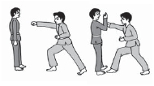

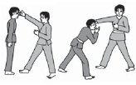

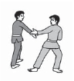

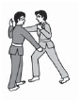

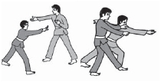

gambar (a)

gambar (c)

gambar (b)

gambar (d)

Sumber: Nurlan Kusmaedi, 2004
Gambar 1.40 Rangkaian gerak serang hindar berangkai kedua

Evaluasi

A. Berilah tanda silang (x) pada jawaban yang paling benar!
1. Di bawah ini adalah unsur-unsur dalam pencak silat, kecuali….

a. kerohanian
b. kesenian
c. beladiri
d. ketangkasan

2. Yang tidak termasuk serangan dari arah depan dalam pencak
silat yaitu….

a. Bandul
b. Catok
c. Tebak
d. Sodok

3. Teknik pembelaan lanjutan terdiri dari, kecuali ….

a. tangkapan
b. jatuhan
c. kuncian
d. serangan

4. Usaha untuk menguasai lawan dengan tangkapan sempurna
sehingga tidak dapat dibuka lagi atau lawan tidak berdaya
merupakan teknik pembelaan dengan...

a. tangkapan
b. jatuhan
c. kuncian
d. serangan

5. Yang tidak termasuk serangan dari arah depan dalam pencak
silat yaitu….

a. Bandul
b. Catok
c. Tebak
d. Sodok

Kompetensi 1. Permainan dan Olahraga

35
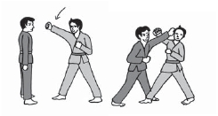

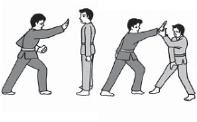

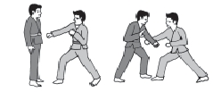

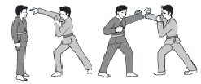

B. Jawablah pertanyaan-pertanyaan di bawah ini dengan benar!
1. Sebutkan 4 aspek dalam pencak silat!
2. Apa yang dimaksud dengan sikap serangan dalam olahraga
beladiri pencak silat?
3. Bagaimana sikap awal dalam melakukan latihan serangan?
4. Sebutkan kepanjangan IPSI!
5. Apa yang dimaksud dengan gerak menghindar dalam olahraga
beladiri pencak silat?

Rangkuman

1. Teknik dasar dalam permainan sepak bola di antaranya:
a. Teknik dasar menghentikan bola
b. Teknik dasar menggiring bola
2. Teknik dasar dalam permainan bola voli di antaranya:
a. Teknik dasar passing
b. Teknik dasar service
c. Teknik dasar smash
d. Teknik dasar block
3. Teknik dasar dalam permainan bola basket di antaranya:
a. Teknik dasar passing dan menangkap bola
b. Teknik dasar menggiring bola
c. Teknik dasar shooting
d. Teknik dasar lay up shot
4. Permainan softball merupakan perkembangan dari olahraga
sejenis yaitu base ball atau hardball.
5. Teknik dasar permainan bulutangkis
a. Teknik memegang raket (grip)
b. Gerakan pergelangan tangan
c. Gerakan melangkahkah kaki (footwork)
d. Teknik pukulan
6. Olahraga atletik di antaranya lari jarak menengah, lempar
lembing, lempar cakram.
7. Dalam pencaksilat harus menguasai variasi dan kombinasi
gerakan antara teknik dasar serangan dan teknik dasar
tangkisan yang dirangkai menjadi satu gerak yang
berurutan

36

Penjasorkes IX

Evaluasi

A. Berilah tanda silang (x) pada jawaban yang paling benar!
1. Arah tolakan kedua kaki yang benar saat melakukan smash
dalam permainan bola voli adalah ….

a. ke depan lurus
c. ke atas ke depan

b. ke atas tegak lurus d. ke samping atas
2. Arah gerakan melempar bola pantul pada permainan bola basket
adalah ….

a. ke depan lurus
b. ke bawah lurus
c. ke atas lurus
d. ke samping lurus

3. Jumlah langkah dalam teknik dasar lay up dalam permainan
bola basket sebanyak ... langkah.

a. satu
b. dua
c. tiga
d. empat

4. Sikap badan dan kedua lutut saat melakukan teknik pukulan
forehand pada permainan tenis meja adalah condong ke depan
dengan kedua lutut ….
a. agak direndahkan c. dirapatkan

b. diluruskan
d. disilangkan

5. Akhir gerakan lengan setelah memukul bola dengan cara
backhand pada permainan tenis meja adalah lurus ke depan
sejajar ….

a. bahu
b. kepala
c. pinggang
d. lutut

6. Teknik dasar memukul bola dengan gerakan seperti menebang
pohon dengan kapak (membacok) pada permainan tenis meja
disebut ….

a. push
b. drive
c. block
d. chop

7. Sikap mendarat yang benar pada lompat jauh adalah ….
a. jongkok dan pandangan ke depan
b. telungkup dan pandangan ke depan
c. telentang dan pandangan ke depan
d. telentang dan pandangan ke depan

Kompetensi 1. Permainan dan Olahraga

37

8. Posisi badan yang benar saat aba-aba "siap" pada teknik lari
jarak jauh adalah ….
a. miring ke samping c. membulat ke depan
b. terlentang ke belakang d. condong ke depan
9. Posisi lutut yang benar saat melakukan tangkisan tutup depan
adalah ….

a. disilang
b. di atas
c. ditekuk
d. dilipat

10. Posisi lutut yang benar saat melakukan kuda-kuda adalah ….

a. disilangkan
b. direndahkan
c. ditinggikan
d. dilipat

B. Jawablah pertanyaan-pertanyaan di bawah ini dengan benar!
1. Bagaimana teknik dasar menggiring bola pada permainan sepak
bola?
2. Apakah yang dimaksud smash?
3. Sebutkan beberapa teknik dasar lay up!
4. Berapa jumlah pemain softball tiap regu?
5. Sebutkan jenis jenis pukulan pada permainan bulutangkis!

38

Penjasorkes IX

Kompetensi

2

Kata Kunci:

Aktivitas
Pengembangan

-
-
-
Kebugaran
Kekuatan Otot
Kelentukan
-
-
Daya Tahan
Relaksasi

Sumber: www. kapanlagi.com
Latihan kekuatan otot dapat membentuk otot-otot yang kekar dan kuat

Kenalkah kalian dengan Ade Ray? Tentunya kalian sangat
mengenalnya. Ade Ray adalah pemilik badan kekar dan kuat. Tubuh
yang kekar dapat terbentuk karena otot-otot yang terlatih dan otot-
otot yang kuat.
Untuk bisa mendapatkan otot-otot yang kuat, bisa dilakukan
dengan latihan kekuatan otot. Kalian dapat mempelajari bentuk-
bentuk latihan kekuatan otot, kelentukan, termasuk daya tahan
dalam bab ini.

Kompetensi 2. Aktivitas Pengembangan

39
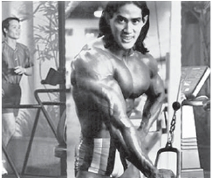

A.

Latihan Kebugaran

Materi kebugaran jasmani pada kelas IX merupakan materi
lanjutan dari kelas VII dan VIII. Materi kebugaran jasmani di kelas
IX diberikan untuk meningkatkan kebugaran tubuh siswa supaya
menjadi lebih baik, karena ada beberapa materi yang dianggap
pokok dan perlu kembali diulang.
Kesegaran jasmani pada hakikatnya bukan sesuatu keadaan
yang berdiri sendiri melainkan lebih merupakan perpaduan dari
beberapa komponen. Pemisahan atau membeda-bedakan
komponen-komponen itu satu sama lain hanya mungkin dalam
teori saja karena selalu saja ada bagian-bagian yang tidak dapat
dipisahkan.
Ada 4 (empat) komponen dasar mutlak yang diperlukan dalam
memelihara dan meningkatkan kesegaran jasmani serta sikap
tubuh yang baik yaitu kekuatan otot, kelentukan, daya tahan dan
relaksasi.

1. Latihan untuk Kekuatan Otot
Kekuatan otot adalah kemampuan menggerakkan tenaga dalam
melawan beban atau tahanan. Otot yang kurang diberi pekerjaan/
kurang terlatih condong menjadi lemah, kendor dan kurang tenaga.
Namun dengan latihan dan bekerja yang teratur dan
berkesinambungan maka otot-otot akan menjadi kuat. Adapun pola-
pola kegiatan/latihan untuk kekuatan otot digunakan beban berat
dengan ulangan sedikit contohnya ialah menarik beban seperti
pada tarik tambang, mendorong benda berat, menjinjing dan
lainnya. Untuk meningkatkan kekuatan otot diperlukan frekuensi
latihan sebanyak 3-5 kali/minggu.

2. Latihan untuk Kelentukan
Kelentukan ialah derajat kemampuan gerak pada berbagai
persendian atau beberapa persendian, adapun cara latihan
kelentukan adalah dengan gerak meregang persendian dan
mengukur otot hingga batas tertentu dalam jangka waktu tertentu.
Frekuensi latihan kelentukan sebaiknya dilakukan setiap hari,
untuk intensitas kelentukan adalah batas rasa nyeri artinya pada
saat meregang persendian akan terjadi reaksi tubuh berupa
tegangan, maka jika diteruskan akan terasa nyaman. Oleh karena
itu intensitas yang dianjurkan untuk kelentukan adalah pada batas

40

Penjasorkes IX

akhir tegangan otot dan batas awal munculnya rasa nyeri. Waktu
yang diperlukan untuk peregangan tergantung pada ukuran
persendian yaitu 4 – 30 detik dan dilakukan 1-3 kali ulangan untuk
setiap persendian.

3. Latihan Daya Tahan
Daya tahan sering diberi batasan sebagai kemampuan secara
jasmaniah seseorang melakukan suatu pekerjaan tertentu dalam
waktu yang cukup panjang tanpa sesudahnya mengalami kelelahan
yang berlebihan. Jadi daya tahan adalah kemampuan menunda
kelelahan yang akan menyertai kerja fisik.
a. Daya tahan otot
Daya tahan otot adalah kemampuan sekelompok otot melakukan
serangkaian kerja dalam waktu lama, misalnya seseorang yang
tangannya berotot kuat akan dapat melakukan gerakan push-up
lebih banyak dan lama dibandingkan tangan yang kurang berotot.
Adapun pola-pola latihan untuk daya tahan otot digunakan beban
ringan dengan ulangan banyak.
b. Daya tahan Cardio Vascular Respiratory
Daya tahan ini menyangkut kemampuan tubuh untuk
menyerahkan darah yang mengandung O2 dan nutrisi ke jaringan
tubuh yang aktif serta mengangkut sisa-sisa metabolisme ke alat-
alat pengeluarannya. Itu semua berhubungan dengan kekuatan
dan tegangan jantung, kerja paru-paru, peredaran darah dan
metabolisme cadangan energi dalam menghadapi tekanan yaitu
latihan jasmani dan kerja.
Kualitas daya tahan jantung dan paru-paru dinyatakan dengan
VO2 max yakni banyak oksigen maksimal yang dapat dikonsumsi
dalam satu MI/Kg BB/menit.
Adapun pola latihan untuk daya tahan paru-paru dan jantung
antara lain:
1) Gerakan yang melibatkan otot-otot besar seperti berjalan dan
lari.
2) Gerakan yang kontinu-ritmis seperti bersepeda, jogging dengan
kecepatan tertentu.
3) Sifat gerakannya aerobic yakni gerakan yang dilakukan dengan
intensitas sedang dan diukur dengan kenaikan detak jantung
latihannya, seperti lari dengan kecepatan sedang.

Kompetensi 2. Aktivitas Pengembangan

41

Untuk meningkatkan kebugaran paru-paru dan jantung maka
frekuensi latihannya sebanyak 3 - 5 kali/minggu dengan intensitas
75 - 85 % dari detak jantung normal dan waktu untuk setiap latihan
selama 20 – 60 menit tanpa berhenti.

4. Latihan Relaksasi
Latihan ini bersifat jasmaniah dan rohaniah. Secara
jasmaniah maka relaksasi adalah kemampuan melepaskan
ketegangan yang berlebihan pada saraf dan otot, ketegangan yang
berlebihan biasanya terjadi karena beberapa sebab seperti kurang
tidur, lelah, kurang gizi, emosi dan keadaan lingkungan.
Ketegangan yang berlebihan pada saraf otot dapat disembuhkan
dengan berolahraga yang mengandung unsur rekreatif seperti
memancing.
Waktu yang diperlukan untuk setiap kegiatan adalah 1 – 4
minggu sekali.

B.

Latihan Kekuatan

1. Hakikat Latihan Kekuatan
Kekuatan adalah kemampuan otot untuk melakukan kontraksi
guna membangkitkan ketegangan terhadap suatu tekanan.
Kekuatan otot adalah komponen yang sangat penting guna
meningkatkan kondisi fisik secara keseluruhan. Hal ini disebabkan
karena kekuatan merupakan daya penggerak setiap aktivitas fisik
dan kekuatan memegang peranan penting dalam melindungi atlet
atau seseorang dari cidera.
Ada 3 (tiga) unsur dasar gerakan dalam latihan kebugaran yang
dapat dilakukan yaitu:
a. Bergerak (move) yaitu rangkaian gerak dinamis yang dilakukan
secara berulang-ulang dalam jangka waktu tertentu, seperti
jogging, senam aerobik, bersepeda, renang dan lain-lain.
b. Mengangkat (lift) yaitu rangkaian gerak melawan beban seperti
mengangkat, mendorong, menarik beban baik berat tubuh
sendiri maupun beban dari suatu beban, seperti push-up, sit-
up, barbell dan lain-lain.
c. Memegang (stretch) yaitu rangkaian gerak mengukur otot dan
meregang persendian, jenis latihan ini untuk meningkatkan
kelenturan persendian dan kelenturan otot.

42
Penjasorkes IX

2. Bentuk-bentuk Latihan Kekuatan
a. Kekuatan otot lengan, dada dan bahu
Adapun cara melakukannya sebagai berikut.
1) Push-up dengan tumpuan kedua lutut dan kedua tangan
kemudian dengan tumpuan ujung telapak kaki.
2) Push-up dengan tumpuan kedua ujung kaki dan kedua tangan
di mana jarak kedua lengan dan kedua kaki yang dilebarkan.

Gambar 2.1 Latihan kekuatan otot lengan, dada, dan bahu
b. Kekuatan otot perut
Adapun cara melakukannya sebagai berikut.
1) Crunch biasa, yaitu mengangkat punggung dan bahu dari lantai
dengan sikap kedua lutut ditekuk rapat.
2) Crunch terbalik yaitu mengangkat kedua lutut mendekati dada,
sehingga pinggul terangkat dari lantai.
3) Crunch menarik tali yaitu gerak kedua tangan seolah-olah
menarik tali hingga pundak terangkat dari lantai.

Gambar 2.2 Latihan kekuatan otot perut

Kompetensi 2. Aktivitas Pengembangan

43
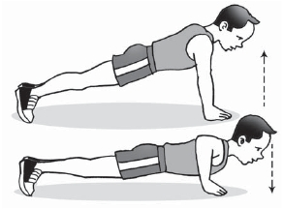

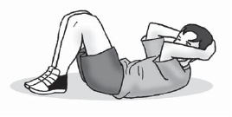

c. Kekuatan otot punggung
Adapun cara melakukannya sebagai berikut.
1) Ekstensi punggung dari sikap telungkup, kedua lengan lurus
di samping badan dan dada terangat dari lantai.

Gambar 2.3 Ekstensi punggung dan sikap telungkup, kedua lengan lurus
2) Ekstensi punggung dari sikap telungkup dengan kedua lengan
menarik tambang atau meraih bola di depannya sehingga dada
terangkat dari lantai.

Gambar 2.4 Ekstensi punggung sikap telungkup kedua lengan meraih bola
3) Ekstensi punggung dari sikap telungkup dengan kedua lengan
menangkap bola yang dilambungkan dari depan, hingga dada
terangkat dari lantai saat menangkap bola.

Gambar 2.5 Ekstensi punggung sikap telungkup kedua lengan menangkap bola

44

Penjasorkes IX
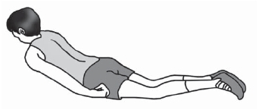

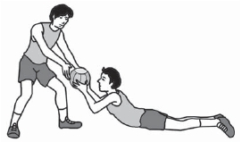

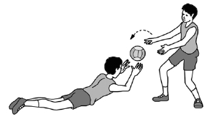

d. Kekuatan otot kaki
Adapun cara melakukannya sebagai berikut.
1) Naik kotak (box) bangku menggunakan kaki satu persatu sambil
kedua tangan memegang bola, pada gerakan akhir berdiri
dengan kedua kaki dan kedua tangan lurus ke atas memegang
bola, lakukan gerakan secara berulang-ulang.

Gambar 2.6 Naik kotak dengan kaki satu persatu
2) Melompat dengan kedua kaki ke atas kotak dan mendarat
menggunakan kedua kaki dengan sikap kedua lutut tertekuk.
Lakukan gerakan secara berulang-ulang sesuai kemampuan.

Gambar 2.7 Melompat dengan kedua kaki ke atas kotak
e. Kelentukan otot kaki
Adapun cara melakukannya sebagai berikut.
1) Meluruskan kedua kaki sambil duduk dan saling menarik kain
dengan teman. Lakukan gerakan secara berulang-ulang.

Gambar 2.8 Meluruskan kedua kaki sambil duduk
dan saling menarik kain dengan teman

Kompetensi 2. Aktivitas Pengembangan

45
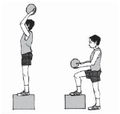

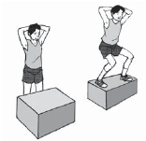

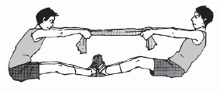

2) Meluruskan kedua kaki sambil berpegangan tangan dengan
teman di mana kedua kaki dibuka lebar sambil menarik.
Lakukan gerakan secara berulang-ulang.

Gambar 2.9 Meluruskan kedua kaki sambil berpegangan tangan dengan teman
3) Meluruskan kedua kaki ke samping kemudian rebahkan badan
ke depan secara perlahan-lahan dan menahannya sebanyak 8
kali hitungan dan lakukan secara berulang-ulang.

Gambar 2.10 Meluruskan kedua kaki ke samping

f.
Kelentukan otot punggung

Adapun cara melakukannya sebagai berikut.
1) Menopang pinggul dari posisi tidur terlentang dengan kedua
tangan hingga pinggang naik ke atas. Lakukan gerakan secara
berulang-ulang.

Gambar 2.11 Menopang pinggul dari posisi tidur telentang dengan kedua tangan
hingga pinggang naik ke atas

46

Penjasorkes IX
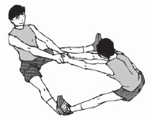

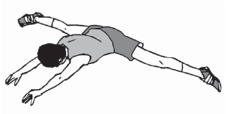

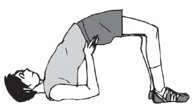

2) Melentingkan punggung dari posisi telungkup dengan kedua
tangan menarik kedua pergelangan kaki. Lakukan gerakan
secara berulang-ulang.

Gambar 2.12 Melentingkan punggung dari posisi telungkup dengan kedua tangan
menarik kedua pergelangan kaki
3) Melakukan sikap kayang dari posisi terlentang dengan kedua
kaki ditekuk dan kedua tangan di samping kepala dan
pergelangan tangan tertekuk di mana telapak tangan
menghadap lantai. Lakukan gerakan secara berulang-ulang.

Gambar 2.13 Sikap kayang
g. Kelentukan otot pinggang
Adapun cara melakukannya sebagai berikut.
1) Dengan posisi berdiri liukkan badan ke kiri dan kanan dengan
kedua tangan lurus ke atas.

Gambar 2.14 Meliukkan badan ke kiri dan ke kanan

Kompetensi 2. Aktivitas Pengembangan

47
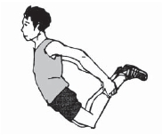

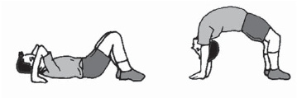

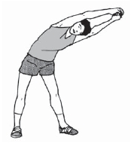

2) Dengan posisi duduk kaki bersila, liukkan badan ke kiri dan
kanan dengan kedua tangan ditekuk dan telapak tangan di
belakang kepala. Lakukan gerakan hingga siku menyentuh
lutut. Lakukan secara berulang-ulang dan bergantian.

Gambar 2.15 Meliukkan badan ke kiri dan kanan dengan posisi bersila
3) Meliukkan badan dari posisi duduk dan kedua kaki lurus agak
terbuka ke samping, saat meliukkan badan bersamaan pinggul
terangkat dari lantai. Lakukan secara berulang-ulang.

Gambar 2.16 Meliukkan badan dan posisi duduk dan kedua kaki lurus agak terbuka
ke samping
Rangkuman

1. Komponen dasar mutlak yang diperlukan dalam memelihara
dan meningkatkan kesegaran jasmani serta sikap tubuh yang
baik yaitu:

a. Latihan untuk kekuatan otot
c. Latihan daya tahan

b. Latihan untuk kelentukan d.
Latihan relaksasi

2. Bentuk-bentuk latihan kekuatan
a. Kekuatan otot lengan, dada, dan bahu
b. Kekuatan otot perut
c. Kekuatan otot punggung
d. Kekuatan otot kaki
e . Kelentukan otot kaki
f. Kelentukan otot punggung
g. kelentukan otot pinggang

48

Penjasorkes IX
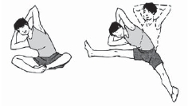

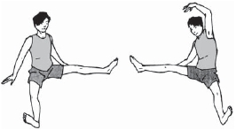

Evaluasi

A. Berilah tanda silang (x) pada jawaban yang paling benar!
1. Ciri-ciri untuk latihan kekuatan otot adalah ….
a. digunakan beban berat, ulangan banyak
b. digunakan beban ringan, ulangan banyak
c. digunakan beban berat, ulangan sedikit
d. digunakan beban ringan, ulangan sedikit
2. Untuk meningkatkan kekuatan otot diperlukan frekuensi
latihan ... per minggu.
a. 1 kali c. 3 kali
b. 2 kali d. 4 kali
3. Tujuan dan fungsi melakukan latihan push-up antara lain ….
a. kelentukan otot lengan, dada dan bahu
b. kelentukan otot bahu dan tangan
c. kelentukan otot dada dan tangan
d. kekuatan otot lengan, dada dan bahu
4. Bentuk gerakan saat melakukan kelentukan otot kaki yang
dilakukan bersamaan dengan teman yang saling berpegangan
adalah ….
a. gerakan saling memutar
b. gerakan saling tarik-menarik
c. gerakan saling menekan
d. gerakan saling dorong-mendorong
5. Gerakan badan yang benar saat melakukan kekuatan otot
punggung dari sikap telungkup adalah ….
a. mengangkat kedua lengan ke atas
b. mengangkat kedua kaki dari lantai
c. mengangkat kepala dari lantai
d. menekuk kedua lutut
6. Tumpuan berat badan yang digunakan saat melakukan push-
up kedua lutut ditekuk adalah kedua kaki dan ….

a. lutut
b. tangan
c. ujung kaki
d. bahu

7. Gerakan crunch biasa adalah ….
a. memutar bahu ke kiri dan kanan
b. mengangkat kedua kaki di atas
c. mengangkat kedua lengan ke atas
d. mengangkat bahu dari lantai

Kompetensi 2. Aktivitas Pengembangan

49

8.

Gambar di atas adalah gerakan untuk melatih ….
a. kelentukan otot punggung
b. kekuatan otot tangan
c. kelentukan otot pinggang
d. kekuatan otot punggung
9. Untuk meningkatkan kebugaran paru-paru dan jantung maka
frekuensi latihannya sebanyak ....
a. 3 - 5 kali/minggu
b. 1 - 2 kali/minggu
c. 4 -6 kali/minggu
d. setiap hari
10. Berolahraga yang mengandung unsur rekreatif merupakan
latihan ….
a. kekuatan
b. kelentukan
c. daya tahan
d. relaksasi

B. Jawablah pertanyaan-pertanyaan di bawah ini dengan benar!
1. Jelaskan pengertian kekuatan otot dan daya tahan otot!
2. Sebutkan pola-pola latihan untuk daya tahan paru-paru dan
jantung!
3. Jelaskan pengertian latihan relaksasi!
4. Jelaskan pengertian latihan kelentukan dan berilah cara
latihan gerakannya!
5. Jelaskan tentang daya tahan Cardio Vascular Respiratory!

50

Penjasorkes IX
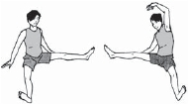

Kompetensi

3

Kata Kunci:

Aktivitas Senam
Artistik

-
-
-
Senam Lantai
Head Stand
Guling Depan
-
-
Guling Belakang
Meroda

Sumber:. www.ozarts.com.au
Gerakan tubuh yang lentur dan indah dapat diperoleh melalui
latihan senam lantai atau senam artistik

Tubuh yang lentur dengan gerakan gerakan yang indah dapat
menimbulkan kesan kagum bagi orang yang melihat, rangkaian
gerakan yang urut dan berkelanjutan juga dapat menimbulkan
kesan tersendiri bagi orang yang melihat.
Gerakan-gerakan kelenturan tubuh yang indah tersebut dapat
diperoleh melalui latihan senam lantai atau senam artistik. Senam
lantai dapat dilakukan dengan alat maupun tanpa alat.

Kompetensi 3. Aktivitas Senam Artistik

51
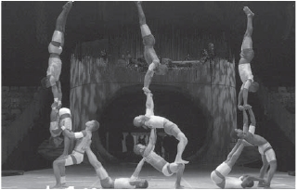

Pada kompetensi berikut akan dibahas keterampilan gerakan
rangkaian senam artistik baik tanpa alat maupun dengan alat.

A.

Gerakan Rangkaian Senam Lantai Tanpa Alat

Setelah penguasaan semua gerakan senam lantai baik dengan
menggunakan alat maupun tanpa menggunakan alat dapat
dikuasai, maka dapat kita rangkai gerakannya, agar latihan yang
dilakukan tidak cepat bosan. Adapun beberapa latihan rangkaian
senam lantai tanpa menggunakan alat, antara lain sebagai berikut.

1. Rangkaian Gerakan Guling Depan, Sikap Kapal Terbang,
dan Guling Belakang
Cara melakukannya sebagai berikut.
a. Lakukan guling depan dengan diawali posisi berdiri dan
meletakkan kedua telapak tangan pada matras.
b. Selanjutnya gerakan berdiri dengan kedua lengan lurus ke
atas samping.
c. Dari sikap berdiri dilanjutkan dengan sikap melayang, tahan
gerakan selama 8 kali hitungan.
d. Kemudian dilanjutkan dengan gerakan berguling ke belakang
pada matras.
e . Sikap akhir dengan gerakan berdiri, kedua lengan lurus ke
atas samping.

Gambar 3.1 Rangkaian gerakan guling depan, sikap kapal terbang, dan guling belakang

52

Penjasorkes IX
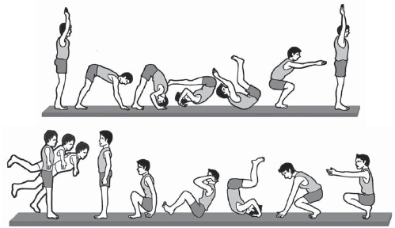

2. Rangkaian Gerakan Sikap Head Stand, Guling Depan,
dan Guling Belakang
Cara melakukannya sebagai berikut.
a. Lakukan sikap kop stand yaitu meletakkan dahi dan kedua
telapak tangan pada matras hingga dahi dan kedua telapak
tangan membentuk segitiga sama sisi, luruskan dan rapatkan
kedua kaki ke atas dan tahan gerakan selama 8 kali hitungan.
b. Dari sikap tersebut dilanjutkan dengan gerakan berguling ke
depan pada matras dan diakhiri dengan gerakan berdiri dengan
kedua lengan lurus ke atas samping.
c. Lakukan kembali gerak guling belakang dari posisi berdiri.
d. Sikap akhir dengan gerakan berdiri, kedua lengan lurus ke
atas samping.

Gambar 3.2 Rangkaian gerakan headstand, guling depan, dan guling belakang
3. Rangkaian Gerakan Sikap Guling Depan, Round off dan lompat
setengah putar 180o.
Cara melakukannya sebagai berikut.
a. Lakukan gerak berguling ke depan dengan diawali posisi berdiri
dan meletakkan kedua telapak tangan pada matras.
b. Pada akhir gerakan roll depan ke sikap berdiri, segera
melakukan lompatan dan awalan round off.
c. Lanjutkan gerakan dengan setengah putar (180o) dengan tubuh
lurus.
d. Sikap akhir dengan gerakan berdiri, kedua lengan lurus ke
atas samping.

Kompetensi 3. Aktivitas Senam Artistik

53
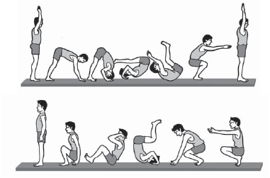

Sumber: Agus Mahendra. 2000
Gambar 3.3 Rangkaian gerakan guling depan, guling lenting, dan meroda

B.

Gerakan Rangkaian Senam Lantai dengan Alat

Rangkaian gerakan lompat kangkang, dan guling lenting
di atas peti lompat.
Cara melakukan rangkaian gerakan lompat kangkang dan guling
lenting di atas peti lompat adalah sebagai berikut.

1.
2.
3.
4.
Berdiri di belakang peti lompat dengan jarak 1 sampai 2 meter.
Mulailah dengan awalan jalan atau lari menuju peti lompat.
Kemudian melakukan lompat kangkang.
Selanjutnya pada saat gerakan akhir lompat kangkang yaitu

mendarat dengan kaki jongkok dilanjutkan dengan gerakan
guling lenting roll kop kip di atas peti lompat.
5. Sikap mendarat dengan kedua kaki dirapatkan dan berdiri
tegak.

54

Penjasorkes IX
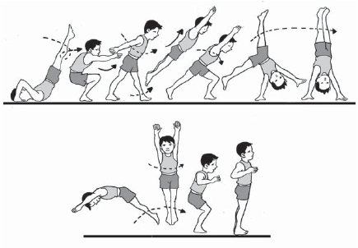

Perhatikan gambar di bawah ini!

Gambar 3.4 Rangkaian lompat kangkang dan guling lenting di atas peti lompat

Pelatihan

1. Apakah tujuan dari melakukan gerakan lompat kangkang?
2. Apakah tujuan dari melakukan gerakan guling lenting?

Tugas

1. Lakukan gerakan rangkaian hand stand, roll depan neckspring!
2. Lakukan gerakan roll depan di atas peti lompat!

Tahukah Kamu

Olahraga memang membuat sehat, badan segar dan tidak
mudah sakit. Tetapi apabila dilakukan dengan benar. Kalau
salah prosedur, bukan segar bugar yang kita dapat, melainkan
badan bisa pegal-pegal, kaki keseleo atau malah cidera betulan.
Oleh karena itu salah satu cara untuk mencegah dalam cidera
olahraga adalah dengan melakukan pemanasan sebelum
melakukan latihan.
Apalagi untuk olahraga senam yang banyak memerlukan unsur
kelentukan badan (fleksibilitas), melakukan pemanasan adalah
sangat penting. Melakukan latihan senam, baik senam

Kompetensi 3. Aktivitas Senam Artistik

55
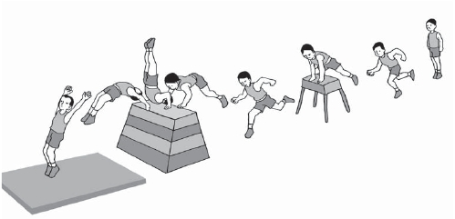

ketangkasan yang menggunakan alat maupun yang tidak
menggunakan alat diperlukan pemanasan pada otot-otot yang
kaku terlebih dahulu, agar sewaktu latihan otot-otot kita dalam
kondisi siap artinya menyiapkan otot untuk aktivitas dan
memanaskannya agar otot siap untuk dilemaskan. Apabila
sebelum latihan kita tidak melakukan pemanasan terlebih
dahulu, maka banyak kemungkinan buruk yang terjadi yang
dapat berakibat fatal pada badan atau otot kita.
Selain tidak pemanasan, kelelahan kurang fleksibel dan lemah
fisik bisa jadi penyebab tertariknya otot ketika olahraga,
contohnya otot hamstring (paha), cidera pada punggung bawah,
cidera pada ankle sprain (pergelangan kaki), dan lain-lain. Oleh
sebab itu hendaklah lakukan pemanasan terlebih dahulu
sebelum kita latihan.

Rangkuman

1. Senam ketangkasan atau artistic dapat dibagi dalam dua
kelompok, yaitu senam ketangkasan dengan menggunakan
alat, dan tanpa menggunakan alat.
2. Tujuan melakukan latihan lompat kangkang (straddle vault)
adalah untuk melatih kekuatan otot bahu dan lengan.
3. Tujuan melakukan latihan lenting tangan adalah untuk
melatih kekuatan otot bahu, lengan dan kaki.

Evaluasi

A. Berilah tanda silang (X) pada jawaban yang paling benar!
1. Sikap badan yang benar saat gerak guling depan dan belakang
adalah ….
a. diluruskan
b. dibulatkan
c. direnggangkan
d. dimiringkan

56

Penjasorkes IX

2. Sikap awal badan yang benar saat melakukan guling depan
adalah ... arah gerakan.
a. menyamping
b. membelakangi
c. menghadap
d. memutar
3. Posisi kaki dan badan saat melakukan sikap melayang adalah
….
a. sejajar
b. menyilang
c. membentuk sudut
d. tegak lurus
4. Apabila gerak guling depan diawali dengan sikap berdiri, maka
sikap kedua kaki yang benar pada akhir gerakannya adalah ….
a. kedua kaki dibuka ke samping dengan lutut lurus
b. kedua kaki dirapatkan dengan lutut lurus
c. kedua kaki dirapatkan dengan lutut ditekuk
d. kedua kaki dibuka ke samping dengan lutut ditekuk
5. Posisi awal gerak meroda yang benar adalah ... arah gerakan.
a. membelakangi
b. menyamping
c. menghadap
d. menyilang
6. Posisi kedua telapak tangan dan dahi saat melakukan sikap
kop stand adalah membentuk ….
a. segitiga sama sisi
b. segitiga siku-siku
c. menyamping
d. menghadap
7. Sikap lengan dan kaki yang benar saat melakukan gerakan
meroda adalah ….
a. diputar
b. diluruskan
c. ditekuk
d. disilangkan
8. Posisi telapak tangan saat melakukan sikap lilin adalah
menopang ….
a. pantat
b. kaki
c. pinggang
d. paha

Kompetensi 3. Aktivitas Senam Artistik

57

9. Tumpuan berat badan saat melakukan sikap kop stand adalah
….
a. dahi dan sikut
b. pundak dan dada
c. kedua telapak tangan dan dahi
d. kedua telapak tangan dan kaki
10. Arah gerakan lecutan kedua kaki yang benar saat melakukan
guling lenting adalah….
a. ke depan atas bawah
b. ke depan bawah dan atas
c. ke depan samping dan bawah
d. ke depan samping dan atas

B. Jawablah pertanyaan-pertanyaan di bawah ini dengan benar!
1. Jelaskan tahap gerakan guling depan dan guling belakang dari
sikap berdiri berikut ini!
a. Gerakan kedua telapak tangan
b. Gerakan kepala bersamaan kedua sikut
c. Arah gerakan badan
2. Sebutkan gerakan lengan dan kaki setelah melakukan gerak
meroda!
3. Bagaimana cara melakukan gerakan sikap head stand?
4. Jelaskan latihan rangkaian sikap lilin dan guling belakang
dengan baik dan benar!
5. Mengapa latihan gerak senam lantai sebaiknya dilakukan di
atas matras?

58

Penjasorkes IX

Kompetensi

4

Kata Kunci:

Aktivitas
Senam Ritmik

-
-
Aktivitas Ritmik
Senam Ritmik Tanpa Alat
-
-
Senam Ritmik dengan Gada
Rangkaian Gerakan

Sumber: www.mahatmia.com
Senam irama dapat dilakukan secara berkelompok

Gerakan gerakan yang indah dapat diselaraskan dengan suara
suara, tepukan-tepukan nyanyian atau musik, baik itu gerakan
yang dibantu dengan alat atau tidak dibantu alat.
Aktivitas ritmik adalah aktivitas yang dilakukan dengan iringan
musik. Dengan iringan musik gerakan gerakan yang dihasilkan
akan teratur, indah, irama dapat dilakukan secara berkelompok
atau sendiri.
Pada kompetensi berikut kita akan membahas tentang rangkaian
gerakan dalam senam irama dengan dan atau tanpa alat.

Kompetensi 4. Aktivitas Senam Ritmik

59
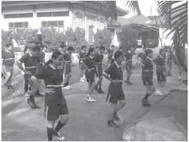

A.

Rangkaian Senam Irama Tanpa Alat

1. Rangkaian Gerakan Langkah ke Samping Kedua Tangan
Diayun ke Samping
a. Sikap awal

1)
2)
3)
4)
Berdiri dengan berat badan pada kaki kanan.
Kaki kiri lemas di samping kiri.
Kedua tangan lurus dan lemas ke samping kanan.
Pandangan ke arah kanan.

b. Gerakan
1) Hitungan 1 – 2, Pindahkan berat badan ke kaki kiri bersamaan
dengan kedua tangan diayunkan ke samping kiri melalui depan
bawah badan lurus dan lemas. Kaki kanan dilangkahkan
menyilang ke samping kiri.
2) Hitungan 3 – 4, lakukan kebalikan dari hitungan 1 – 2 yaitu ke
arah kanan.
3) Ulangi gerakan dengan irama 3 / 4 atau 4/4.

Gambar 4.1 Rangkaian gerakan langkah ke samping kedua tangan diayun ke
samping

2. Rangkaian Gerakan Tangan dan Badan
a. Sikap awal
Berdiri tegak dengan berat badan pada kaki kanan, kedua
tangan lurus ke samping kanan.

60

Penjasorkes IX
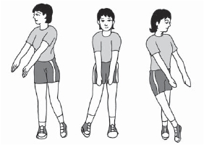

b. Gerakan
1) Hitungan 1, sambil mengayunkan kedua tangan dari samping
kanan ke samping kiri, badan menghadap ke kiri, kedua tangan
lurus ke depan.
2) Hitungan 2 dan 6, sambil mengayunkan kedua tangan dari
depan ke belakang lurus dan lemas, badan dibungkukkan,
kepala menunduk, kedua lutut ditekuk, tumit diangkat.
3) Hitungan 3 dan 7, ayunkan kembali kedua tangan dari belakang
lurus ke depan, sambil badan dan kedua kaki diluruskan.
4) Hitungan 4 dan 8, sambil melentingkan badan ke belakang,
tarik kedua tangan ke arah kepala atas muka dengan siku
dibengkokkan ke samping.
5) Hitungan 5, sambil mendorong pinggang dan pinggul atau badan
ke depan atas, kedua telapak tangan didorong ke depan hingga
kedua tangan lurus.
6) Ulangi gerakan dari hitungan 1 – 8 dengan irama ¾.

Gambar 4.2 Rangkaian gerakan tangan dan badan

B.

Rangkaian Senam Irama dengan Alat

Banyak sekali senam irama yang menggunakan alat. Salah
satunya adalah senam irama menggunakan alat gada (clubs). Gada
adalah alat yang terbuat dari kayu atau bahan plastik berbentuk
seperti botol. Panjang gada yaitu antara 45 – 50 cm dengan berat
150 gram.

Kompetensi 4. Aktivitas Senam Ritmik

61
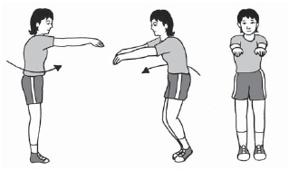

Gada memiliki beberapa bagian yaitu kepala gada, leher gada,
badan gada dan dasar gada. Masing-masing bagian mempunyai
kriteria ukuran.
Kepala gada berdiameter maksimal 3 cm
Leher gada berdiameter minimal 2,2 cm
Dasar gada berdiameter minimal 2,5 cm
Adapun gerakan senam irama menggunakan gada adalah
mengayun, memutar, memukul, melempar dan menangkap.

1. Cara Memegang Gada
Ada beberapa cara memegang gada menurut gerakan yang akan
dilakukan, yaitu :
a. Pegangan biasa (regular grip)
Cara melakukan pegangan ini adalah:
1) Telapak tangan melingkar dan menghadap ke bawah, kepala
gada diletakkan di telapak tangan.
2) Leher gada dipegang antara ibu jari dan jari tengah tepat lurus
dengan kepala gada.
3) Jari telunjuk menelusur pada leher gada.
4) Jari manis dan kelingking diletakkan pada kepala gada.

Gambar 4.3 Reguler grip
b. Pegangan berlawanan (reverse grip)
Cara melakukan pegangan ini adalah:
1) Telapak tangan melingkar menghadap ke atas.
2) Luruskan gada seperti pada pegangan biasa.
3) Gada ditahan oleh jari telunjuk yang telah diletakkan di bawah
kepala gada.

62

Penjasorkes IX
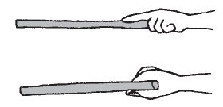

Gambar 4.4 Reverse grip
c. Cara memegang gada untuk jenis gerakan memutar
1) Pegangan biasa atau pegangan atas
Cara melakukannya adalah:
a) Gada dipegang dengan ibu jari dan
telunjuk.
b) Pegangan membentuk cincin melingkar
pada leher tepat di bawah kepala gada.
c) Apabila gada diputar, maka gada dapat
berputar bebas.
d) Telapak tangan menghadap ke luar.
Gambar 4.5 Pegangan biasa

2) Pegangan berlawanan atau
pegangan
atau pegangan atas

bawah
Secara prinsip cara memegang gada
berlawanan ini sama dengan cara

pegangan atas, hanya telapak tangan
menghadap ke atas dan tangan
terlentang.
Gambar 4.6 Pegangan
berlawanan atau pegangan
bawah

2. Latihan Senam Menggunakan Gada
a. Gerak mengayun depan belakang
1) Berdiri tegak, kedua tangan memegang gada lurus ke depan.
2) Ayunkan kedua gada secara bersamaan ke belakang melalui
samping kanan badan, lutut ditekuk kemudian diluruskan.
3) Ayunkan kembali ke depan melalui samping kanan tubuh, lutut
ditekuk kemudian diluruskan.
4) Lakukan gerakan yang sama melalui samping kiri tubuh.
5) Lakukan gerakan berulang-ulang.

Kompetensi 4. Aktivitas Senam Ritmik

63
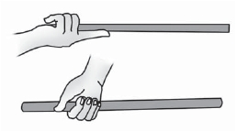

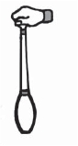

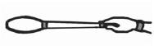

Gambar 4.7 Gerak mengayun depan belakang
Bentuk ayunan depan belakang ini bisa juga dilakukan dengan
beberapa variasi, misalnya:
1) Mengayun gada ke depan dan ke belakang secara berlawanan
di sisi badan.
2) Mengayunkan gada ke depan dan ke belakang sambil
melangkah.
3) Mengayunkan gada ke depan dan ke belakang dengan langkah
waltz dengan 3 hitungan untuk setiap ayunan.
b. Gerakan memutar besar dengan arah segitiga
1) Berdiri tegak, kedua tangan memegang gada di belakang badan.
2) Ayunkan lengan ke depan atas dan ke belakang bersamaan
dengan melentingkan badan ke belakang.
3) Kembali ke posisi semula.
4) Lakukan berulang-ulang

Gambar 4.8 Gerakan memutar besar dengan arah segitiga

64

Penjasorkes IX
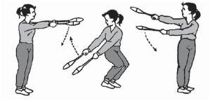

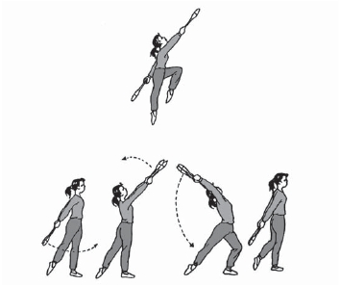

Variasi gerakan yang dapat dilakukan:
1) Melakukan sambil berjalan ke depan.
2) Melakukan sambil berjalan ke belakang.

Rangkuman

1. Senam irama dapat dilakukan tanpa alat maupun dengan alat.
2. Senam irama juga dapat dilakukan dengan berkelompok
ataupun secara individu.
3. Rangkaian senam irama tanpa alat di antaranya:
a. Rangkaian gerakan langkah ke samping kedua tangan
diayun ke samping.
b. Rangkaian gerakan tangan dan badan.
4. Gada dapat digunakan untuk senam irama.

Evaluasi

A. Berilah tanda silang (x) pada jawaban yang paling benar!
1. Sikap berdiri pada sikap awal gerakan langkah ke samping
kedua tangan diayun ke samping adalah ....
a. berdiri tegak kaki dibuka
b. berdiri dengan berat badan pada kaki kiri
c. berdiri dengan berat badan pada kaki kanan
d. berdiri tegak kaki rapat
2. Panjang gada pada senam irama dengan alat gada adalah ....
a. 50 – 60 cm c. 45 – 60 cm
b. 45 – 50 cm d. 55 – 60 cm
3. Gada mempunyai bagian-bagian yaitu ....
a. kepala, badan, leher dan kaki
c. kepala, tengah, leher dan kaki
b. kepala, leher, badan dan kaki
d. kepala, leher, badan dan dasar
4. Berat gada pada senam irama dengan alat adalah ....
a. 100 gr c. 200 gr
b. 150 gr d. 250 gr

Kompetensi 4. Aktivitas Senam Ritmik

65

5. Cara memegang gada dengan teknik pegangan berlawanan
disebut juga dengan ....

a. regular grips
b. reverse grips
c. pegangan terbalik
d. mixed grips

6. Sikap tangan pada sikap awal gerakan kaki ke depan dan ke
belakang kedua tangan silang rentang adalah ....
a. kedua tangan direntangkan
b. kedua tangan disilangkan di belakang
c. kedua tangan disilangkan di depan
d. kedua tangan lurus ke bawah
7. Diameter kepala gada adalah ....

a. maksimal 4 cm
b. minimal 4 cm
c. maksimal 3 cm
d. minimal 3 cm

8. Diameter leher gada adalah ....

a. minimal 3 cm
b. minimal 2,5 cm
c. minimal 2,2 cm
d. minimal 2 cm

9. Gada disebut juga dengan ....

a. clubs
b. cluks
c. clue
d. blues

10.

Gambar di atas adalah jenis pegangan ….
a. pegangan bawah c. pegangan samping

b. pegangan atas
d. pegangan ujung

B. Jawablah pertanyaan-pertanyaan di bawah ini dengan benar!
1. Sebutkan gerakan hitungan 2 dan 6 pada gerakan kombinasi
gerakan tangan dan badan!
2. Jelaskan cara melakukan pegangan regular grips!
3. Sebutkan gerakan hitungan 1 pada gerakan kaki ke depan dan
ke belakang kedua tangan silang rentang!
4. Jelaskan urutan senam dengan alat gada pada gerakan
memutar besar dengan arah segitiga!
5. Jelaskan urutan senam dengan alat gada pada gerakan
memutar besar dengan arah segitiga!

66

Penjasorkes IX
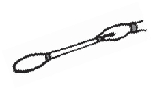

Kompetensi

5

Kata Kunci:

Renang
Gaya Punggung

-
-
-
Renang Gaya Punggung
Posisi Badan
Gerakan Kaki
-
-
Gerakan Tangan
Ambil Napas

Sumber: www.yusufalamromdhon.blog
Berenang membutuhkan keseimbangan di air

Berenang sangat menyenangkan, karena dilakukan di air.
Tubuh yang dapat bergerak di atas air tentunya akan membawa
perasaan tersendiri. Berenang membutuhkan keseimbangan tubuh
di air. Untuk dapat melakukannya kalian harus memperbanyak
latihan.
Hal menyenangkan lain yang didapat dari renang adalah renang
dapat dilakukan dengan berbagai macam gaya, di antaranya gaya
bebas, gaya punggung, gaya kupu-kupu,dan lain-lain.
Dalam bab ini kalian akan diajak untuk berlatih renang dengan
menggunakan gaya punggung.

Kompetensi 5. Renang Gaya Punggung

67
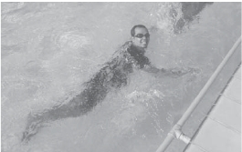

Pada dasarnya teknik dasar renang gaya punggung sama
dengan teknik renang gaya bebas yang telah kita pelajari pada
kelas VII dan kelas VIII. Perbedaan dari keduanya adalah terletak
pada posisi atau sikap badan. Pada renang gaya bebas, posisi badan
tertelungkup, sedangkan pada renang gaya punggung, posisi badan
kita adalah terlentang. Oleh karena perbedaan posisi tubuh, maka
ada sedikit perbedaan pula pada gerakan kaki dan tangan. Gerakan
kaki pada renang gaya bebas lebih aktif ke arah bawah, sedangkan
pada renang gaya punggung gerakan kaki kita lebih aktif ke arah
atas. Demikian juga dengan gerakan tangan, gerakan tangan pada
renang gaya bebas adalah dari depan ke bawah, sedangkan pada
renang gaya punggung gerakan tangan dimulai dari sisi atau
samping badan ke arah belakang.
Sebenarnya renang gaya punggung lebih mudah dilakukan,
karena posisi tubuh kita terlentang menghadap ke atas. Hal ini
membuat kekuatan mengapung kita akan lebih besar daripada
badan dalam posisi telungkup, karena bidang datar punggung lebih
besar. Selain itu, keseimbangan di air dalam posisi terlentang
juga lebih besar daripada pada posisi telungkup. Dan satu hal yang
lebih mudah adalah teknik pernapasan. Karena posisi wajah kita
terutama mulut dan hidung selalu berada di atas permukaan air
dan menghadap ke atas. Akan tetapi kebanyakan dari kita akan
merasa takut terlebih dahulu melakukan sikap terlentang di atas
air karena takut tenggelam. Faktor psikis inilah yang membuat
renang gaya punggung terkesan sulit untuk dilakukan. Tetapi
semua itu akan terbiasa ketika kita mau berlatih dengan sungguh-
sungguh dan disiplin.

A.

Posisi Badan

Telah diterangkan di atas bahwa posisi badan pada renang
gaya punggung adalah terlentang di permukaan air. Posisi badan
adalah streamline (membentuk garis lurus) dari kepala sampai ujung
kaki. Posisi lurus akan memperbesar gaya apung pada tubuh.

Gambar 5.1 Posisi badan pada renang gaya punggung

68

Penjasorkes IX
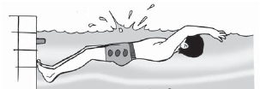

B.

Gerakan Kaki

Seperti pada renang gaya bebas, gerakan kaki pada renang
gaya punggung juga sama, yaitu mengayun ke atas dan ke bawah
secara bergantian. Berikut gerakannya:
1. Posisikan tubuh mengapung terlentang di permukaan air.

Gambar 5.2 Mengapung terlentang di permukaan air

2. Tendangkan kaki secara bergantian dari bawah ke arah
permukaan air. Gerakan kaki dimulai dari pangkal paha dengan
pergelangan kaki lemas, gerakan menendang ke atas lebih kuat
daripada gerakan kaki ke bawah. Lakukan secara terus
menerus.

Gambar 5.3 Menendangkan kaki secara bergantian dari bawah ke arah permukaan air

Untuk melatih gerakan kaki ada beberapa teknik latihan:

1. Berlatih di Pinggir Kolam
a. Posisikan tubuh menghadap ke arah kolam (membelakangi
dinding kolam).
b. Kedua tangan berpegangan pada besi tepi kolam.
c. Perlahan gerakkan kaki menendang secara bergantian,
sehingga semakin lama tubuh terangkat ke permukaan kolam
dalam posisi terlentang.
d. Lakukan berulang-ulang sampai betul-betul seimbang.

Kompetensi 5. Renang Gaya Punggung

69
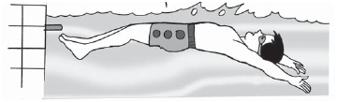

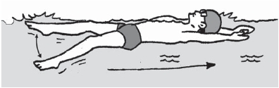

2. Berlatih dengan Bantuan Teman
a. Berdiri di tengah kolam, salah seorang teman kalian berdiri di
belakang kalian.
b. Posisikan tubuh terlentang di permukaan air dengan bantuan
teman kalian memegang kepala kalian.
c. Lakukan gerakan kedua kaki menendang secara bergantian.
d. Lakukan berulang-ulang sampai benar-benar mahir.

Gambar 5.4 Berlatih dengan bantuan teman

C.

Gerakan Tangan

Gerakan tangan renang gaya punggung juga hampir sama
dengan gerakan tangan pada renang gaya bebas.
Gerakan tangan pada renang gaya punggung terbagi menjadi
dua, yaitu : rekaveri dan mendayung.

1. Gerakan Rekaveri
Gerakan rekaveri dimulai pada saat lengan di dalam air berada
sejajar dengan tubuh di samping tubuh, kemudian lengan diayun
ke atas ke arah kepala dan masuk ke dalam air.

Gambar 5.5 Gerakan rekaveri

70

Penjasorkes IX
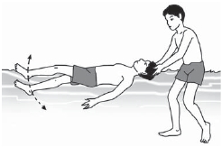

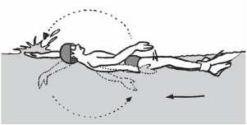

2. Gerakan Mendayung
Setelah lengan masuk ke dalam air di atas kepala, mulailah
gerakan mendayung. Gerakan mendayung ini juga terbagi menjadi
dua yaitu menarik (pull) dan mendorong (push).
a. Gerakan menarik
Gerakan menarik dimulai ketika tangan masuk ke dalam air.
Lakukan tarikan lengan ke arah samping bawah, kemudian
lengan ditekuk pada siku.
b. Gerakan mendorong
Setelah gerakan menarik dilanjutkan dengan gerakan
mendorong ke arah bagian bawah tubuh sampai lengan lurus
di samping badan.

D.

Gerakan Mengambil Napas

Sebenarnya gerakan mengambil napas dalam renang gaya
punggung bukan merupakan hal yang sulit. Tetapi perlu
diperhatikan bahwa mengambil napas diusahakan melalui mulut,
karena besar kemungkinan ada air yang ikut terhirup. Pengambilan
napas sebisa mungkin jangan pada saat rekaveri lengan kanan
maupun lengan kiri, karena pasti ada sejumlah air yang mengikuti
gerakan rekaveri dan jatuh di muka. Jadi pengambilan napas
dilakukan pada pertengahan rekaveri baik lengan kanan maupun
lengan kiri untuk menghindari masuknya air ke dalam mulut.

E.

Koordinasi Gerakan

Dalam renang gaya punggung tidak ada aturan baku antara
gerakan kaki, gerakan tangan dan mengambil napas. Akan tetapi
pada umumnya koordinasi dari ketiga gerakan adalah enam kali
gerakan dan dua kali gerakan tangan, caranya adalah:
1. Pada waktu tangan kanan mulai masuk ke dalam air, kaki kiri
dalam keadaan lurus.
2. Ketika tangan kiri selesai melakukan gerakan (mendayung)
dan berada lurus di samping paha, dan akan segera mulai
bergerak ke atas.
3. Pada waktu tangan kiri mulai masuk ke dalam air, kaki kanan
dalam keadaan lurus.

Kompetensi 5. Renang Gaya Punggung

71

4. Ketika tangan kanan
dan berada lurus di
bergerak ke atas.
5. Napas dikeluarkan
mendayung di dalam

selesai melakukan gerakan (mendayung)
samping paha, dan akan segera mulai

pada waktu tangan bergerak atau
air.

Gambar 5.6 Koordinasi gerakan dalam renang gaya punggung

Hal-hal penting yang harus diperhatikan pada waktu kita pada
posisi akan tenggelam adalah sebagai berikut.
1. Simpan energi kalian.
2. Menginjak air (treading water) adalah berdiri tegak dalam air
dengan relaks.
3. Jangan sampai ada baju atau apapun yang basah yang
menempel di hidung dan mulut.
4. Memakai baju yang diapungkan.
Sumber: Belajar berenang, 2007.

Rangkuman

1. Yang perlu diperhatikan dalam renang gaya punggung adalah:
a. Posisi badan
b. Gerakan kaki
c. Gerakan tangan
d. Gerakan mengambil napas
e. Koordinasi gerak
2. Renang gaya punggung lebih mudah dilakukan karena posisi
tubuh kita terlentang menghadap ke atas.

72

Penjasorkes IX
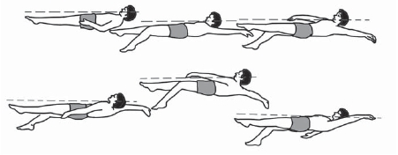

Evaluasi

A. Berilah tanda silang (x) pada jawaban yang paling benar!
1. Sikap badan yang benar pada renang gaya punggung adalah ....
a. telungkup di permukaan air
b. telungkup di dalam air
c. terlentang di permukaan air
d. terlentang di dalam air
2. Gerakan kaki yang benar pada renang gaya punggung adalah
....
a. mengayun ke atas dan ke bawah secara bergantian
b. mengayun ke atas dan ke bawah secara bersamaan
c. menendang ke belakang secara bersamaan
d. diam saja
3. Gerakan tangan pada renang gaya punggung terbagi menjadi
dua gerakan, yaitu ....
a. mendayung dan mendorong
b. mendorong dan rekaveri
c. rekaveri dan mendayung
d. rekaveri dan menarik
4. Gerakan mendayung pada renang gaya punggung terbagi
menjadi dua, yaitu ....
a. rekaveri dan mendorong
b. menarik dan mendorong
c. mendayung dan mendorong
d. mendorong dan rekaveri
5. Kekuatan mengapung pada posisi badan terlentang akan lebih
besar daripada ketika dalam posisi telungkup disebabkan ....
a. air mendorong ke atas
b. tubuh kita lebih ringan
c. kita menghadap ke atas
d. bidang datar punggung lebih besar
6. Gerakan rekaveri dimulai saat ....
a. lengan berada di atas air dan hampir masuk ke air
b. lengan di dalam air berada sejajar dengan tubuh di samping
tubuh
c. setelah lengan masuk ke dalam air di atas kepala
d. ketika tangan masuk ke dalam air

Kompetensi 5. Renang Gaya Punggung

73

7. Teknik mengambil napas yang paling baik adalah ketika ....
a. akhir gerakan mendayung
b. awal gerakan mendayung
c. pertengahan gerakan rekaveri
d. awal gerakan rekaveri
8. Berlatih renang gaya punggung dengan bantuan teman, posisi
berdiri teman adalah ....
a. di depan
b. di samping kanan
c. di samping kiri
d. di belakang
9. Gaya renang yang mirip dengan renang gaya punggung adalah
....
a. renang gaya bebas c. renang gaya dada
b. renang gaya kupu-kupu d. semua benar
10. Salah satu posisi tubuh yang mendukung gaya apung adalah
....

a. streamline
c. telungkup

b. menggerakkan kaki d. menggerakkan tangan

B. Jawablah pertanyaan-pertanyaan di bawah ini dengan benar!
1. Jelaskan gerakan tangan pada renang gaya punggung!
2. Jelaskan gerakan kaki pada renang gaya punggung!
3. Sebutkan dan jelaskan pembagian gerakan mendayung dalam
renang gaya punggung!
4. Jelaskan cara berlatih renang gaya punggung tanpa bantuan
di tepi kolam!
5. Jelaskan koordinasi gerakan tubuh pada renang gaya punggung!

74

Penjasorkes IX

Kompetensi

6

Kata Kunci:

Pendidikan
Luar Kelas

-
-
Berkemah
Perlengkapan Kemah

Sumber: www.smakbogor.com
Berkemah juga sarana pembelajaran untuk menambah pengetahuan

Belajar dapat juga dilakukan di luar kelas, hal ini bertujuan
untuk menambah pengetahuan siswa.
Kegiatan yang dapat dilakukan di luar kelas, misalnya adalah
berkemah.
Tentunya kalian sudah pernah berkemah bukan? Bekemah
sangat menyenangkan, kalian dapat berlatih hidup mandiri di alam
secara langsung.
Dalam bab ini kalian akan belajar tentang berkemah yang
meliputi keterampilan dasarnya, perlengkapannya cara pribadi
maupun kelompok.

Kompetensi 6. Pendidikan Luar Kelas

75
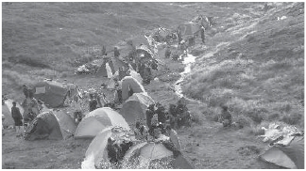

Penjelajahan di alam bebas dapat dilakukan melalui kegiatan
berkemah. Dalam kegiatan perkemahan, siswa akan mendapatkan
keterampilan-keterampilan yang dapat digunakan dalam mengenal
alam yang nantinya dapat meningkatkan keimanan dan ketaqwaan
terhadap Tuhan Yang Maha Esa.

A.

Berkemah

Pada pelajaran kelas VII dan kelas VIII telah kita pelajari
pengertian, tujuan dan hikmah berkemah. Sekarang kita akan
mempelajari tentang keterampilan dasar apa saja yang perlu
diketahui seputar kegiatan berkemah.

B.

Keterampilan Dasar Berkemah

1. Perencanan dan Persiapan Berkemah
Setiap kita akan melakukan sebuah kegiatan, maka harus ada
sebuah perencanaan mengenai segala sesuatu yang akan kita
lakukan saat kegiatan dan peralatan apa saja yang akan kita
butuhkan ketika pelaksanaan kegiatan tersebut agar kegiatan
tersebut bisa berjalan dengan lancar. Ada beberapa hal yang perlu
dipersiapkan.
a. Rencana kegiatan, yaitu:
1) Penentuan tempat kegiatan perkemahan
2) Waktu kegiatan, meliputi:
a) Waktu pelaksanaan (hari, tanggal dan jam)
b) Lama kegiatan (berapa hari)
c) Waktu pemberangkatan (tempat berkumpul, jam
pemberangkatan)
3) Peserta kegiatan perkemahan, meliputi: Jumlah peserta dan
syarat peserta yang diperbolehkan mengikuti perkemahan
4) Biaya kegiatan perkemahan, meliputi: Asal dana dan Perkiraan
kebutuhan dana
5) Transportasi menuju tempat perkemahan
6) Peralatan, meliputi:
a) Peralatan pribadi
b) Peralatan kelompok

76

Penjasorkes IX

7) Surat menyurat, meliputi:
a) Surat pemberitahuan kepada orang tua peserta disertai
blangko perijinan dari orang tua peserta.
b) Surat pemberitahuan kepada aparat berwenang yang
membawahi tempat kegiatan perkemahan.
c) Surat ijin perjalanan dari aparat berwenang.
b. Peninjauan langsung (survey) medan tempat kegiatan
perkemahan, meliputi:
1) Ketersediaan air untuk memasak dan MCK.
2) Keamanan dari gangguan binatang maupun manusia.
3) Jarak dari pasar atau tempat belanja dan keramaian
(permukiman penduduk).
4) Alat transportasi yang bisa menjangkau medan.
5) Pemandangan alam sekitar.
c. Persiapan sebelum pelaksanaan kegiatan perkemahan
1) Persiapan peralatan
2) Persiapan mental peserta
3) Persiapan fisik peserta

2. Perlengkapan Berkemah
Perlengkapan berkemah meliputi perlengkapan pribadi dan
perlengkapan kelompok. Perlengkapan pribadi adalah segala
keperluan yang dibutuhkan diri sendiri selama berkemah.
Sedangkan perlengkapan kelompok adalah segala keperluan yang
dibutuhkan secara kelompok.
a. Perlengkapan pribadi
Hendaknya kita harus betul-betul teliti dalam mempersiapkan
perlengkapan pribadi. Prinsip yang harus diterapkan dalam
mempersiapkan perlengkapan pribadi adalah lengkap, praktis dan
ringan. Jadi semua perlengkapan harus mempertimbangkan
manfaat dan tingkat kesulitan dalam kita membawanya. Ada
beberapa perlengkapan pribadi yang pada umumnya sering kita
butuhkan dalam kegiatan perkemahan, yaitu:
1) Ransel
Ransel adalah alat yang dipergunakan untuk membawa
keperluan selama kegiatan perkemahan. Ransel yang baik adalah
berbahan kuat dan ringan serta tidak mudah basah (tahan air).

Kompetensi 6. Pendidikan Luar Kelas

77

Gambar 6.1 Ransel
2) Pakaian perjalanan
Pakaian perjalanan sebaiknya juga menggunakan bahan yang
kuat, tidak mudah basah dan mudah kering. Jangan menggunakan
pakaian yang berat dan mudah basah, misalnya pakaian jeans,
karena kain jeans bila basah akan semakin berat dan lama
keringnya. Pakaian juga tidak terlalu ketat dan tidak terlalu
longgar.

Gambar 6.2 Pakaian perjalanan
3) Sepatu dan kaos kaki
Sepatu yang baik adalah terbuat dari kulit, karena tidak mudah
sobek dan melindungi kaki secara maksimal. Diusahakan
menggunakan sepatu yang sampai menutup mata kaki. Bagian
bawah sepatu harus kuat dan bisa mencengkeram ke segala arah
agar tidak menggangu mobilitas selama kegiatan perkemahan.
Kaos kaki juga diusahakan yang berbahan tebal dan menyerap
keringat. Ini berguna untuk menjaga suhu tubuh saat kita
kedinginan di alam bebas.

Gambar 6.3 Sepatu dan kaos kaki

78

Penjasorkes IX
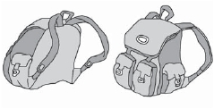

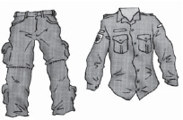

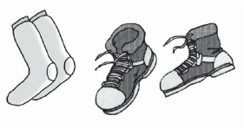

4) Jaket (baju hangat)
Jaket ini sangat berguna ketika kita
kedinginan. Dianjurkan menggunakan jaket
dengan bahan berlapis, yaitu kain nilon di
bagian luar dan kain wol (tebal) di bagian
dalam. Serta disertai penutup kepala (ponco).
5) Sleeping bag (kantung tidur) dan matras (alas
tidur)
Peralatan ini berguna ketika kita tidur,
supaya kita bisa beristirahat dengan baik dan Gambar 6.4 Jaket (baju
untuk menahan udara yang dingin. hangat)

Gambar 6.5 Sleeping bag dan matras
6) Jas hujan
Jas hujan sangat dibutuhkan ketika kegiatan perkemahan
dilakukan pada musim penghujan. Tetapi pada musim kemarau
juga bisa dipergunakan untuk melapisi tenda bagian luar pada
waktu malam hari agar embun tidak meresap ke dalam tenda.
7) Pakaian cadangan
Bawalah pakaian cadangan secukupnya saja, sesuaikan dengan
lamanya waktu berkemah. Dianjurkan untuk memasukkan pakaian
cadangan ke dalam kantung plastik terlebih dahulu sebelum
dimasukkan ke dalam ransel.
8) Peralatan mandi
Bawalah peralatan mandi seperlunya saja, yaitu sabun mandi,
shampo, sikat gigi, pasta gigi dan handuk. Sebaiknya untuk
meminimalkan penggunaan sabun dan pasta gigi untuk
menghindari pencemaran lingkungan.
9) Peralatan makan
Peralatan makan yang kita bawa juga seperlunya saja, yaitu
piring, sendok dan gelas.

Kompetensi 6. Pendidikan Luar Kelas

79
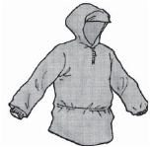

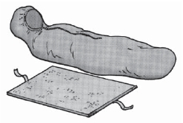

10) Lampu senter
Dipergunakan ketika kegiatan pada malam hari sebagai alat
penerangan dan memberikan isyarat.
11) Peluit
Berguna untuk alat komunikasi dan untuk memberikan isyarat.
12) Topi rimba
Yaitu topi yang terbuat dari kain dan mempunyai tepi yang
lebar di sekelilingnya.
13) Korek api
Berguna untuk menyalakan kompor ketika akan memasak dan
menyalakan lilin atau lentera pada malam hari.
14) Obat-obatan pribadi
Obat-obatan ini biasanya dibawa oleh peserta yang mempunyai
penyakit spesifik, misalnya asma.
15) Alat tulis
Dipergunakan ketika ada kegiatan yang berhubungan dengan
tulis menulis
b. Perlengkapan kelompok
1) Tenda
Tenda biasanya lengkap dengan pasak dan talinya. Ada beberapa
model tenda dan pasak.

Gambar 6.6 Macam-macam tenda dan pasak

80

Penjasorkes IX
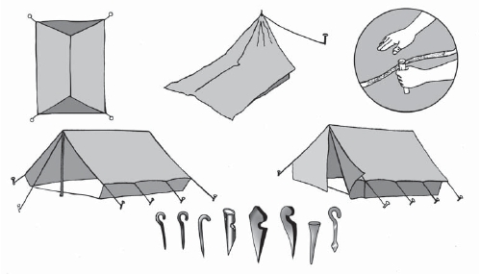

Tiap peserta juga harus menguasai keterampilan tali-temali.
Berikut contoh beberapa simpul yang digunakan dalam mendirikan
tenda.

Gambar 6.7 Contoh beberapa simpul untuk mendirikan tenda
2) Alat masak
Setiap kelompok harus membawa alat masak yang disesuaikan
dengan kebutuhan dan lamanya kegiatan perkemahan.
3) Alat pemotong
Golok, pisau komando dan kapak biasanya diperlukan selama
kegiatan perkemahan. Misalnya untuk memotong dahan, membabat
semak, membuat parit di sekitar tenda dan lain sebagainya.

Gambar 6.8 Alat pemotong
4) Lampu
Lampu digunakan sebagai alat penerangan di dalam dan di
luar tenda ketika malam hari. Lampu yang bisa digunakan adalah
lampu badai, lentera, lilin dan lain sebagainya.

Kompetensi 6. Pendidikan Luar Kelas

81
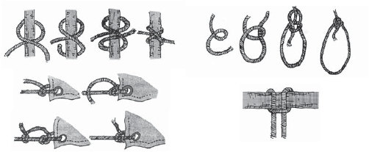

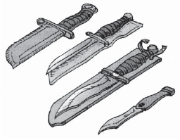

5) Alat-alat navigasi
Alat-alat navigasi yang biasanya diperlukan adalah :
Kompas : untuk menentukan arah
Peta : untuk mengetahui lokasi dan rute perjalanan
Altimeter : untuk mengetahui ketinggian suatu tempat
6) P3K
Setiap regu harus mempunyai dan membawa kotak P3K.

Rangkuman

1. Pendidikan luar kelas misalnya berkemah.
2. Yang perlu diperhatikan dalam berkemah adalah:
a. Perencanaan dan persiapan berkemah.
b. Perlengkapan berkemah.
3. Perlengkapan berkemah dibedakan menjadi perlengkapan
pribadi dan perlengkapan kelompok.

Evaluasi

A. Berilah tanda silang (x) pada jawaban yang paling benar!
1. Salah satu hal yang perlu dipersiapkan sebelum melakukan
kegiatan perkemahan adalah ....
a. peserta kegiatan perkemahan
b. waktu kegiatan perkemahan
c. tempat kegiatan perkemahan
d. uang saku selama kegiatan perkemahan
2. Surat menyurat yang diperlukan sebelum melakukan kegiatan
perkemahan adalah di bawah ini, kecuali ....
a. surat pemberitahuan kepada orang tua peserta.
b. surat pemberitahuan kepada kepala desa di mana sekolah
kalian bertempat
c. surat pemberitahuan kepada aparat berwenang yang
membawahi tempat kegiatan perkemahan
d. surat ijin perjalanan dari aparat berwenang

82

Penjasorkes IX

3. Pakaian yang dipergunakan saat melakukan perjalanan dalam
kegiatan perkemahan adalah ....
a. tebal, ketat dan tidak mudah robek
b. kuat, tidak mudah robek, dan tidak mudah basah
c. kuat, ketat dan trendy
d. kuat dan terbuat dari bahan jeans
4. Tempat perkemahan yang baik adalah di bawah ini, kecuali
....
a. tersedia air yang cukup untuk memasak dan MCK
b. dekat dengan pasar dan permukiman
c. dekat dengan terminal bus atau pemberhentian kendaraan
umum
d. terjamin keamanan dari binatang maupun manusia
5. Persiapan sebelum melakukan kegiatan perkemahan adalah
di bawah ini, kecuali ....
a. persiapan perbekalan dan peralatan
b. persiapan mental
c. persiapan fisik
d. persiapan oleh-oleh
6. Di bawah ini yang merupakan peralatan pribadi kegiatan
perkemahan adalah ....
a. ransel, kompor, kaus kaki, lampu senter
b. ransel, alat mandi, alat makan, peluit
c. ransel, tenda, korek api, jas hujan
d. ransel, alat mandi, alat makan, alat masak
7. Berikut ini adalah merupakan alat-alat navigasi, kecuali ....
a. kompas
b. altimeter
c. peta
d. lampu senter
8. Salah satu lampu yang paling tepat dipergunakan di lapangan
saat melakukan kegiatan perkemahan adalah ....
a. lilin
b. lampu badai
c. lampu minyak tanah
d. korek api
9. Ransel yang baik untuk kegiatan perkemahan adalah ....
a. berbahan kuat, ringan dan tidak mudah basah (tahan air)
b. berbahan kuat dan ringan
c. mahal
d. berbahan kuat dan terbuat dari kulit

Kompetensi 6. Pendidikan Luar Kelas

83

10. Kantung tidur disebut juga dengan ....
a. matras
b. tenda doom
c. sleeping bag
d. tenda tidur

B. Jawablah pertanyaan-pertanyaan di bawah ini dengan benar!
1. Sebutkan 5 perencanaan kegiatan perkemahan!
2. Sebutkan 5 perlengkapan kelompok yang harus dibawa saat
kegiatan perkemahan!
3. Sebutkan minimal 5 perlengkapan pribadi yang harus dibawa
dalam kegiatan perkemahan!
4. Sebutkan 5 kriteria daerah yang baik untuk melakukan kegiatan
perkemahan!
5. Sebutkan persiapan yang harus dilakukan sebelum melakukan
kegiatan perkemahan!

84

Penjasorkes IX

Kompetensi

7

Kata Kunci:

Budaya
Hidup Sehat

-
-
-
Kebakaran
Tindakan Penyelamatan
Korsleting

Sumber: www.meinsacht.files.wordpress.com
Kebakaran sering diakibatkan karena kelalaian manusia sendiri

Akhir-akhir ini di Indonesia sering terjadi kebakaran, kebakaran
bisa diakibatkan oleh berbagai hal yang biasanya disebabkan oleh
kelalaian manusia sendiri. Kebakaran sangat merugikan kita.
Banjir banyak merusak rumah dan lahan pertanian. Jelaskan apa
yang kalian ketahui tentang bahaya kebakaran? Dan bagaimana
cara menghadapi bahaya kebakaran?

Kompetensi 7. Budaya Hidup Sehat

85
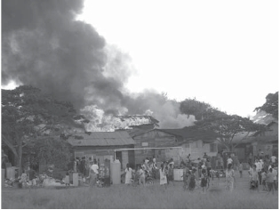

A.

Bahaya Kebakaran

Kita sering mendengar istilah kebakaran, dan kita juga
mungkin pernah melihat kebakaran secara langsung. Kebakaran
berawal dari api yang kecil, dan karena sifat api yang ringan
sehingga mudah meluas dan menjadikan api tersebut membesar
dan semakin meluas. Musibah kebakaran biasanya terjadi karena
kecerobohan dan kesalahan manusia. Ini disebabkan oleh ketidak
hati-hatian, kecerobohan maupun ketidaktahuan dari kita sebagai
penyebab terjadinya kebakaran. Misalnya meletakkan lilin yang
sedang menyala sembarangan. Hal ini sangat memungkinkan untuk
terjadinya musibah kebakaran.

Sumber: www.mave.wordpress.com
Gambar 7.1 Musibah kebakaran biasanya terjadi karena kecerobahan
dan kesalahan manusia
Oleh karena itu kita harus berhati-hati dengan api agar
lingkungan kita terbebas dari musibah kebakaran. Untuk itu kita
juga harus mengetahui berbagai penyebab musibah kebakaran.
Penyebab keluarnya api terdiri atas 4 unsur utama yaitu
oksigen, suhu yang panas, bahan bakar dan reaksi kimia.

1. Oksigen
Oksigen adalah salah satu unsur dalam pembentukan api.
Tanpa oksigen tidak akan terjadi kobaran api. Tetapi kalau bumi
ini tanpa oksigen juga tidak akan ada makhluk yang bisa hidup.
Jadi, oksigen adalah sumber kehidupan bagi manusia, tetapi juga
bisa menjadi sumber bencana, yaitu kebakaran.

86

Penjasorkes IX
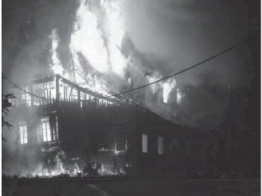

2. Suhu yang Panas
Suatu benda akan lebih mudah terbakar bila ditempatkan pada
tempat yang panas.

3. Bahan Bakar
Jika dilihat dari namanya, bahan bakar adalah sumber dari
api. Bahan bakar sangat besar manfaatnya bagi manusia, tetapi
apabila tidak ditempatkan pada tempatnya, maka bisa
mengakibatkan musibah, yaitu kebakaran.

4. Reaksi Kimia
Proses pembakaran adalah merupakan reaksi kimia. Banyak
bahan kimia di sekitar kita yang memiliki sifat mudah terbakar,
oleh karena itu kita harus berhati-hati.

B.

Menghindari Kebakaran

Berikut ini beberapa cara untuk menghindari supaya tidak
terjadi musibah kebakaran:
1. Tidak membuang puntung rokok sembarangan.
2. Jangan biarkan anak kecil bermain korek api.
3. Bila menyalakan lilin dan obat nyamuk bakar harus diletakkan
di tempat yang aman.
4. Tidak mengisi minyak tanah ke dalam kompor saat kompor
masih menyala.
5. Tidak mengisi minyak tanah ke dalam kompor terlalu penuh.
6. Jangan meninggalkan kompor saat masih menyala.
7. Jangan meletakkan kompor terlalu dekat dengan dinding.
8. Jangan meletakkan kompor gas dan tabung gas dekat dengan
kompor minyak.
9. Periksa secara berkala baik kompor minyak maupun kompor
gas, untuk kompor gas periksa lebih sering pada saluran gas
dari tabung ke kompor, untuk menghindari kebocoran.
10. Ruangan dapur harus mempunyai ventilasi yang cukup, agar
udara bebas keluar masuk dan apabila terjadi kebocoran gas
segera terbawa angin.
11. Jangan membakar sampah di sembarang tempat.
12. Pastikan bahwa instalasi listrik di rumah baik dan benar.
13. Jangan menumpuk sambungan steker listrik, karena akan
menjadi panas dan bisa terbakar.

Kompetensi 7. Budaya Hidup Sehat

87

14. Jangan mengganti sekering tanpa sepengetahuan PLN.
15. Sediakan alat pemadam api ringan di rumah

C.

Tindakan Penyelamatan

1. Kebakaran karena Kompor
Kebakaran yang disebabkan kompor bisa terjadi akibat kompor
meledak atau karena minyak yang tumpah di sekitar kompor. Untuk
mengatasinya adalah dengan menggunakan kain tebal (handuk
dan lain-lain) atau karung yang telah dibasahi. Segera tutupkan
kain yang telah dibasahi tersebut untuk mendinginkan suhu dan
menghalangi masuknya udara. Dengan demikian api akan segera
padam. Perlu diingat! Jangan sekali-kali menyiram dengan air,
karena hal tersebut tidak akan mematikan api, tetapi justru akan
semakin memperluas daerah yang terbakar.

2. Kebakaran karena Hubungan Pendek Listrik (Korsleting)
Apabila terjadi korsleting listrik dan menimbulkan percikan
api biasanya sekering akan secara otomatis terputus dan aruspun
akan terputus. Tetapi apabila sekering sudah diganti dengan yang
lebih besar atau tidak sesuai dengan daya yang ada maka
kemungkinan tidak akan putus. Bila hal ini terjadi segera putuskan
arus listrik secara manual, misalnya posisikan off saklar pada
pengukur arus listrik (meteran listrik). Segera matikan api yang
timbul dengan air atau alat pemadam api ringan. Tetapi apabila
api tidak segera padam, segera hubungi pemadam kebakaran dan
yang paling penting adalah menyelamatkan diri dan anggota
keluarga.

3. Kebakaran Hutan
Kebakaran hutan bisa terjadi disebabkan oleh banyak hal,
misalnya sambaran petir, gesekan ranting kering pada suhu yang
panas, perluasan lahan pertanian dan lain sebagainya. Kebakaran
hutan bisa menjadi bencana yang besar apabila tidak segera
ditangani. Efek lain adalah akan terjadi kabut asap yang merugikan
dan menggangu kesehatan. Salah satu langkah apabila terjadi
kebakaran hutan adalah dengan mempersempit area yang terbakar
yaitu dengan memutus menjalarnya api.

88

Penjasorkes IX

Gambar 7.2 Kebakaran hutan terjadi di antaranya karena suhu yang panas

D.

Menyelamatkan Diri dari Kebakaran

Apabila kita terjebak dalam kebakaran, ada beberapa hal yang
bisa kita lakukan:
1. Segera meminta pertolongan, misalnya dengan berteriak.
2. Hindari benda-benda yang bersifat menghantarkan panas,
misalnya besi, karena akan menjadi sangat panas.
3. Bila ruangan penuh asap, maka berjalanlah dengan lebih
rendah (merangkak), karena berat jenis asap lebih rendah dari
udara, oleh karena itu asap akan terkumpul di atas, gunakan
kain untuk menutup hidung dan mulut. Minimalkan menghirup
asap, karena bisa menimbulkan kerabunan.
4. Jangan bersembunyi di salah satu ruangan atau kamar mandi,
segera secepatnya mencari jalan keluar.

Sumber: Risalah MDMC, 2008
Gambar 7.3 Berjalan merangkak dan tidak bersembunyi di suatu ruangan merupakan
contoh - contoh cara menyelamatkan diri dari kebakaran

Kompetensi 7. Budaya Hidup Sehat

89
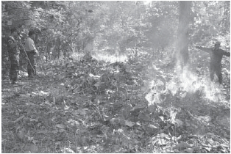

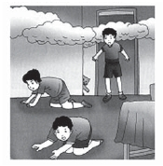

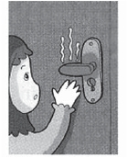

Rangkuman

1. Pola hidup sembarangan/tidak sehat dapat menimbulkan
bencana, misalnya kebakaran.
2. Musibah kebakaran biasanya terjadi karena kecerobohan dan
kesalahan manusia. Ini disebabkan oleh ketidak hati-hatian,
kecerobohan maupun ketidaktahuan dan kita sebagai
penyebab terjadinya kebakaran.

Evaluasi

A. Berilah tanda silang (x) pada jawaban yang paling benar!
1. Berikut ini adalah keadaan yang paling besar memicu
kebakaran ....
a. menyalakan kompor untuk memasak
b. menyalakan lilin pada tempatnya
c. membuang puntung rokok sembarangan
d. menyalakan obat nyamuk bakar pada tempatnya
2. Berikut adalah salah satu unsur penyebab keluarnya api,
kecuali ....
a. oksigen
b. puntung rokok
c. reaksi kimia
d. bahan bakar
3. Ruangan dapur yang aman adalah ....
a. rapat
b. tidak ada kompor
c. tidak banyak barang-barang
d. banyak ventilasinya
4. Salah satu penyebab kebakaran yang diakibatkan oleh listrik
adalah, kecuali ....
a. menyalakan lampu pada siang hari
b. menyalakan kompor listrik

90

Penjasorkes IX

c. mengganti sekering dengan yang lebih besar
d. menyalakan televisi dalam waktu yang lama
5. Salah satu cara mengatasi musibah kompor yang meledak agar
api tidak menjalar adalah ....
a. menyiram dengan air
b. menutup dengan kain yang dibasahi
c. meniup supaya apinya padam
d. menutup rapat-rumah rumah (ruang dapur)
6. Salah satu penyebab terjadinya kebakaran hutan adalah di
bawah ini, kecuali ....
a. kompor yang meledak
b. sambaran petir
c. perluasan lahan pertanian
d. gesekan ranting pada suhu yang panas
7. Apabila kalian terjebak dalam kebakaran dan ruangan penuh
asap, yang sebaiknya kalian lakukan adalah ....
a bersembunyi di dalam almari
b. berjalan merangkak
c. melompat-lompat
d. tidak bernapas
8. Salah satu cara merawat kompor gas agar tidak terjadi
kebakaran adalah ....
a. mengganti pipa saluran gas setiap bulan
b. mengisi gas setiap bulan
c. membersihkan dan memeriksa pipa saluran gas setiap bulan
d. melepas pipa saluran gas dan meletakkan gas di luar rumah
setiap selesai memasak
9. Salah satu cara merawat kompor minyak agar aman dari bahaya
kebakaran adalah ....
a. membersihkan dan memeriksa sumbu setiap minggu
b. mengganti sumbu setiap minggu
c. meletakkan kompor di luar rumah ketika memasak
d. meletakkan kompor dekat dinding
10. Langkah pertama ketika terjadi korsleting (hubungan pendek)
arus listrik adalah ....
a. melapor kepada petugas PLN
b. mematikan saklar pada meteran listrik
c. meminta tolong tetangga
d. melapor petugas pemadam kebakaran

Kompetensi 7. Budaya Hidup Sehat

91

B. Jawablah pertanyaan-pertanyaan di bawah ini dengan benar!
1. Sebutkan 4 unsur utama penyebab keluarnya api!
2. Sebutkan minimal 4 cara menghindari kebakaran karena
kompor minyak!
3. Sebutkan 4 langkah menyelamatkan diri dari kebakaran!
4. Sebutkan 3 cara menghindari kebakaran karena arus listrik!
5. Sebutkan 4 cara menghindari kebakaran karena kompor gas!

92

Penjasorkes IX

Evaluasi Semester Gasal

A. Berilah tanda silang (x) pada jawaban yang paling benar!
1. Posisi dan arah bola yang benar hasil dari teknik menahan
bola adalah ….
a. berhenti tidak jauh dari kaki
b. berhenti jauh dari kaki
c. bergulir jauh dari kaki
d. memantul jauh dari kaki
2. Posisi jari-jari tangan saat melakukan servis pada bola voli
adalah ….

a. dirapatkan
b. direnggangkan
c. ditekuk
d. dikepalkan

3. Bentuk gerakan yang benar saat melakukan servis forehand
panjang dalam permainan bulu tangkis ….
a. mengayun ke depan
b. mengayun ke belakang
c. memutar ke depan
d. memukul ke samping
4. Akhir gerakan lengan setelah memukul bola dengan cara
backhand pada permainan tenis meja adalah lurus ke depan
sejajar ….

a. bahu
b. kepala
c. pinggang
d. lutut

5. Sikap lutut kedua kaki yang benar saat melakukan melempar
bola dalam permainan softball dengan teknik lemparan bawah
adalah ….
a. kedua lutut diluruskan
b. kedua lutut direndahkan
c. kedua lutut disilangkan
d. kedua lutut diputar rendah
6. Tujuan dan fungsi melakukan latihan push-up antara lain ….
a. kelentukan otot lengan, dada dan bahu
b. kelentukan otot bahu dan tangan
c. kelentukan otot dada dan tangan
d. kekuatan otot lengan, dada dan bahu
7. Gerakan crunch biasa adalah ….
a. memutar bahu ke kiri dan kanan
b. mengangkat kedua kaki di atas
c. mengangkat kedua lengan ke atas
d. mengangkat bahu dari lantai

Evaluasi Semester Gasal
93

8. Sikap awal badan yang benar saat melakukan guling depan
adalah...arah gerakan.
a. menyamping c. menghadap

b. membelakangi
d. memutar

9. Sikap lengan dan kaki yang benar saat melakukan gerakan
meroda adalah ….
a. diputar c. ditekuk

b. diluruskan
d. disilangkan

10. Panjang gada pada senam irama dengan alat gada adalah ....
a. 50 – 60 cm c. 45 – 60 cm
b. 45 – 50 cm d. 55 – 60 cm
11. Gada mempunyai bagian-bagian yaitu ....
a. kepala, badan, leher dan kaki
b. kepala, leher, badan dan kaki
c. kepala, tangan, leher dan kaki
d. kepala, leher, badan dan dasar
12. Cara memegang gada dengan teknik pegangan berlawanan
disebut juga dengan ....

a. regular grips
b. reverse grips
c. pegangan terbalik
d. mixed grips

13. Diameter leher gada adalah ....

a. minimal 3 cm
b. minimal 2,5 cm
c. minimal 2,2 cm
d. minimal 2 cm

14. Sikap badan yang benar pada renang gaya punggung adalah ....
a. telungkup di permukaan air
b. telungkup di dalam air
c. terlentang di permukaan air
d. terlentang di dalam air
15. Gerakan tangan pada renang gaya punggung terbagi menjadi
dua gerakan, yaitu ....
a. mendayung dan mendorong
b. mendorong dan rekaveri
c. rekaveri dan mendayung
d. rekaveri dan menarik
16. Kekuatan mengapung pada posisi badan terlentang akan lebih
besar daripada ketika dalam posisi telungkup disebabkan ....
a. air mendorong ke atas
b. tubuh kita lebih ringan
c. kita menghadap ke atas
d. bidang datar punggung lebih besar

94

Penjasorkes

IX

17. Gaya renang yang mirip dengan renang gaya punggung adalah
....
a. renang gaya bebas
c. renang gaya kupu-kupu
c. renang gaya dada
d. semua benar
18. Surat menyurat yang diperlukan sebelum melakukan kegiatan
perkemahan adalah di bawah ini, kecuali ....
a. surat pemberitahuan kepada orang tua peserta
b. surat pemberitahuan kepada kepala desa di mana sekolah
kalian bertempat
c. surat pemberitahuan kepada aparat berwenang yang
membawahi tempat kegiatan perkemahan
d. surat ijin perjalanan dari aparat berwenang
19. Tempat perkemahan yang baik adalah di bawah ini, kecuali
....
a. tersedia air yang cukup untuk memasak dan MCK
b. dekat dengan pasar dan permukiman
c. dekat dengan terminal bus atau pemberhentian kendaraan
umum
d. terjamin keamanan dari binatang maupun manusia
20. Berikut ini adalah merupakan alat-alat navigasi, kecuali ....

a. kompas
b. altimeter
c. peta
d. lampu senter

21. Ransel yang baik untuk kegiatan perkemahan adalah ....
a. berbahan kuat, ringan dan tidak mudah basah (tahan air)
b. berbahan kuat dan ringan
c. mahal
d. berbahan kuat dan terbuat dari kulit
22. Ruangan dapur yang aman adalah ....
a. rapat
b. tidak ada kompor
c. tidak banyak barang-barang
d. banyak ventilasinya
23. Salah satu cara mengatasi musibah kompor yang meledak agar
api tidak menjalar adalah ....
a. menyiram dengan air
b. menutup dengan kain yang dibasahi
c. meniup supaya apinya padam
d. menutup rapat-rumah rumah (ruang dapur)

Evaluasi Semester Gasal

95

24. Apabila kalian terjebak dalam kebakaran dan ruangan penuh
asap, yang sebaiknya kalian lakukan adalah ....
a. bersembunyi di dalam almari
b. berjalan merangkak
c. melompat-lompat
d. tidak bernapas
25. Salah satu cara merawat kompor gas agar tidak terjadi
kebakaran adalah ....
a. mengganti pipa saluran gas setiap bulan
b. mengisi gas setiap bulan
c. membersihkan dan memeriksa pipa saluran gas setiap bulan
d. melepas pipa saluran gas dan meletakkan gas di luar rumah
setiap selesai memasak

B. Isilah titik-titik di bawah ini dengan jawaban yang singkat
dan benar!
1. Bentuk gerakan tangan yang benar saat melakukan servis
forehand dan backhand pendek pada permainan bulu tangkis
adalah ….
2. Akhir gerakan lengan setelah memukul bola dengan cara
backhand pada permainan tenis meja adalah lurus ke depan
sejajar ….
3. Untuk meningkatkan kekuatan otot diperlukan frekuensi
latihan ... per minggu
4. Berolahraga yang mengandung unsur rekreatif merupakan
latihan ….
5. Posisi kaki dan badan saat melakukan sikap melayang adalah
….

C. Jawablah pertanyaan-pertanyaan di bawah ini dengan benar!
1. Jelaskan cara melakukan pegangan regular grips!
2. Sebutkan dan jelaskan pembagian gerakan mendayung dalam
renang gaya punggung!
3. Sebutkan minimal 5 Perlengkapan pribadi yang harus dibawa
dalam kegiatan perkemahan!
4. Sebutkan 5 perlengkapan kelompok yang harus dibawa saat
kegiatan perkemahan!
5. Sebutkan 4 langkah menyelamatkan diri dari kebakaran!

96

Penjasorkes

IX

Kompetensi

8

Kata Kunci:

Olahraga
dan Permainan

-
-
-
Sepak bola
Bola voli
Bola basket
-
-
-
Softball
Bulutangkis
Lompat tinggi
-
-
Lempar cakram
Pencak silat

Sumber: www.fe.bl.ac.id
Basket juga termasuk salah satu permainan bola besar selain sepakbola dan voli

Siapapun pasti mengenal olahraga bola basket. Olahraga dengan
pemain-pemain jangkung, drible-an bola, dan tembakan bola ke
dalam ring.
Olahraga ini termasuk kategori olahraga permainan bola besat
selain sepakbola dan bola voli.

Kompetensi 8. Olahraga dan Permainan

97
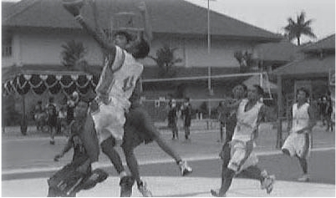

Pada materi permainan bola besar (sepak bola, bola voli, dan
bola basket) semester genap ini akan membahas mengenai variasi
dan kombinasi gerakan teknik dasar yang nantinya akan
dilanjutkan dengan pengembangan berbagai teknik dasar ke dalam
permainan sederhana.

A.

Permainan Bola Besar

1. Sepak Bola
Adapun beberapa bentuk variasi dan kombinasi teknik dasar
bermain sepak bola adalah sebagai berikut.
a. Pembelajaran teknik menggiring dilanjutkan menembakkan
bola ke gawang
Cara melakukan latihannya sebagai berikut.
1) Dari tengah lapangan, siswa menggiring bola dengan berlari
menuju arah gawang.
2) Sampai daerah batas hukuman, bola dikontrol dan ditembakkan
sekeras-kerasnya serta diupayakan agar masuk gawang.
3) Latihan menggiring dan menembakkan bola ke arah gawang
dapat dilakukan dengan kaki kiri dan kanan secara bergantian.

Gambar 8.1 Pembelajaran teknik menggiring dilanjutkan menembakkan bola ke gawang

b. Pembelajaran teknik mengoper bola kepada teman yang
berada di muka gawang
Mengoper atau mengumpan dalam permainan sepak bola dapat
kita lakukan dengan berbagai cara, yaitu dengan kaki bagian dalam,
bagian luar, ujung kaki, dan punggung kaki. Dalam latihan teknik

98

Penjasorkes IX
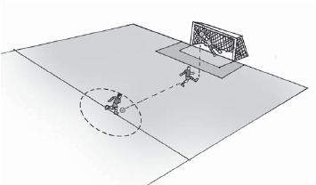

mengoper, siswa harus dapat merasakan bagaimana perkenaan
kaki dengan bola. Dalam teknik ini kaki tumpu perlu diperhatikan
sebab ke mana arah ujung kaki tumpu, ke sanalah arah bola yang
akan dioperkan.
Dalam pelajaran kali ini siswa akan berlatih mengoper bola
kepada teman yang berada di muka gawang. Cara melakukan
latihannya sebagai berikut.
1) Dari garis tengah pinggir lapangan, salah seorang siswa menggiring
bola ke depan.
2) Dari jarak kurang lebih 30 meter ke gawang, bola dioperkan
kepada teman yang telah siap di depan gawang.
3) Latihan ini dilakukan dari sebelah kiri dan kanan gawang
secara bergantian.

Gambar 8.2 Pembelajaran mengoper bola kepada teman yang berada di muka gawang

c. Bermain sepak bola dengan peraturan yang sederhana
Apabila siswa sudah mampu menguasai berbagai variasi dan
kombinasi teknik dasar permainan sepak bola, maka dapat
dilanjutkan bermain dengan menggunakan peraturan yang
sederhana guna meningkatkan keterampilan teknik dasar dan
menemukan posisi dalam permainan.
Di bawah ini ada beberapa peraturan permainan sepak bola
yang sederhana atau pertandingan umum yang dibuat oleh Federasi
Sepak bola Jerman Barat (DFB).
1) Lama pertandingan berdasarkan golongan umur
- 16 – 18 tahun = 2 x 40 menit
- 14 – 16 tahun = 2 x 35 menit
- 12 – 14 tahun = 2 x 30 menit
- Sampai 12 tahun = 2 x 25 menit

Kompetensi 8. Olahraga dan Permainan

99
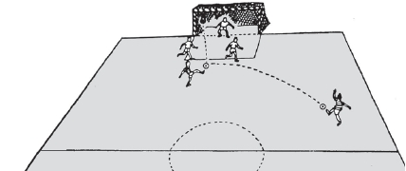

2) Lapangan
Panjang lapangan 90 meter, lebar 50 meter, daerah gawang 4
meter, dan daerah pinalti 12 meter.
3) Gawang
Ukuran gawang 5 x 2 meter
4) Bola
Lingkaran tengah bola paling kecil 62 cm dan paling besar 65
cm. Berat bola paling sedikit 300 gram dan paling banyak 350 gram.
5) Pemain
Jumlah pemain dalam satu regu 7 orang.
Sumber: Marta Dinata, 2007.

2. Bola Voli
Adapun bentuk-bentuk variasi dan kombinasi latihan bermain
bola voli antara lain berupa:
a. Pembelajaran mengumpan dan smash bola voli tanpa melewati net
Cara melakukan:
1) Dilakukan secara berpasangan.
2) Satu orang sebagai pengumpan dan teman pasangannya
menerima bola dengan cara di-smash.

Gambar 8.3 Pembelajaran mengumpan dan smash
b. Pembelajaran servis, dan passing bawah bola voli
Cara melakukan:
1) Lakukan dengan 4 orang pemain.
2) Pemain 1 melakukan servis.
3) Pemain 2 menangkap bola dengan cara di passing bawah dan
diarahkan ke pemain 3.
4) Pemain 3 menangkap bola dan meneruskannya pada pemain 4.
5) Setiap pemain setelah menyentuh bola langsung mengejarnya.

100

Penjasorkes IX
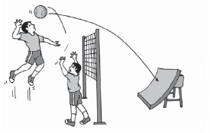

Gambar 8.4 Pembelajaran servis dan passing bawah bola voli
c. Pembelajaran bermain bola voli dengan peraturan
yang sederhana
Apabila siswa sudah mampu variasi dan kombinasi teknik dasar
bola voli, maka dilanjutkan bermain dengan peraturan yang
sederhana, adapun bentuk pembelajaran latihan tersebut antara
lain:
1) Bermain dengan 4 orang pemain
Cara melakukan latihan adalah sebagai berikut.
a) 1 pemain melakukan servis bawah di bidang lapangan sendiri.
b) 1 pemain sebagai pengumpan dengan teknik passing atas di
lapangan lawan.
c) 2 pemain sebagai penerima servis (passing bawah) sekaligus
sebagai smasher di lapangan lawan. Lakukan posisi gerakan
secara bergantian.

Gambar 8.5 Bermain dengan empat orang

Kompetensi 8. Olahraga dan Permainan

101
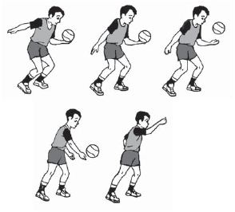

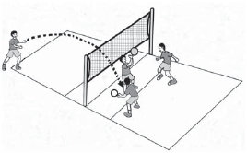

2) Bermain dengan 7 orang pemain
Cara melakukan latihan adalah sebagai berikut.
a) 1 pemain melakukan servis bawah di bidang lapagan sendiri di
mana bola diservis ke seberang lapangan melalui atas net.
b) 1 pemain sebagai pengumpan dengan teknik passing atas pada
posisi 3.
c) 2 pemain penerima servis (passing bawah) sekaligus sebagai
smasher pada posisi 4, 2.
d) 3 pemain penerima servis (passing bawah) pada posisi 5, 6, dan 1.

Gambar 8. 6 Bermain dengan tujuh orang

3.

Bola Basket

Adapun variasi dan kombinasi latihan bermain bola basket
antara lain berupa:
a. Melempar dan menangkap bola dalam bentuk permainan yang
dilakukan oleh beberapa orang dalam 2 regu dengan
menggunakan gawang, regu yang banyak memasukkan bola ke
gawang lawan adalah pemenangnya.

Gambar 8.7 Variasi dan kombinasi melempar dan menangkap bola

102

Penjasorkes IX
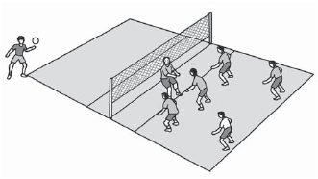

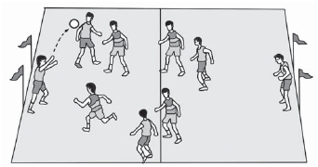

b. Menggiring bola dengan berlari secara zig-zag dan berantai
dalam bentuk kelompok dengan mengitari suatu benda atau
tanda.

Gambar 8.8 Variasi dan kombinasi mendribble bola
c. Melakukan lay up dari arah depan dan samping ring basket,
lakukan secara berpasangan atau kelompok dan secara
bergantian.

Gambar 8.9 Variasi dan kombinasi melempar, menangkap, dan lay up dari samping
dan dari depan ring
d. Menembak ke arah ring basket secara perorangan/kelompok
dari daerah tempat bola jatuh atau ditangkap, lakukan dengan
menggunakan satu dan dua tangan secara bergantian.

Gambar 8.10 Variasi dan kombinasi melempar, menangkap, dan menembak dari samping ring

Kompetensi 8. Olahraga dan Permainan

103
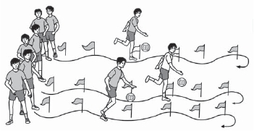

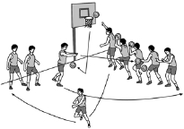

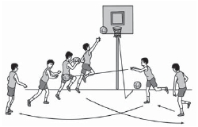

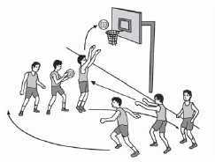

Apabila siswa sudah mampu menguasai variasi dan kombinasi
teknik dasar bola basket, maka dilanjutkan bermain dengan
peraturan yang sederhana.
Bermain dengan satu lapangan penuh namun dibagi menjadi
dua bidang, masing-masing regu menempati bidangnya masing-
masing, misal bidang A untuk lapangan regu A dan bidang B untuk
lapangan regu B.
Cara bermainnya adalah sebagai berikut.
1) Regu A menempatkan 2 pemainnya di bidang lapangan regu B.
2) Regu B menempatkan 2 pemainnya di bidang lapangan regu A.
3) Semua pemain boleh menggiring dan melempar serta
menembak bola namun tidak boleh melewati garis tengah, jadi
yang berhak menyerang lawan adalah 2 pemain saja yang
ditempatkan di masing-masing bidang lapangan lawan.
4) Regu menang adalah yang banyak memasukkan bola di ring
lawan.

Gambar 8.11 Permainan bola basket dengan peraturan sederhana

Pelatihan

1. Sebutkan variasi dan kombinasi teknik dasar bermain sepak
bola!
2. Sebutkan variasi dan kombinasi teknik dasar bermain bola
voli!
3. Sebutkan variasi dan kombinasi teknik dasar bermain bola
basket!

104

Penjasorkes IX
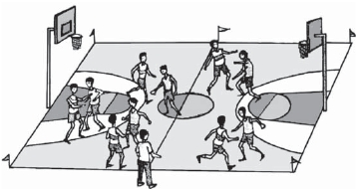

Tugas

1. Coba lakukan permainan sepak bola dengan peraturan
sederhana!
2. Coba lakukan permainan bola voli dengan peraturan
sederhana!
3. Coba lakukan permainan bola basket dengan peraturan
sederhana!

B.

Permainan Bola Kecil

Permainan bola kecil yang akan dibahas dalam bab ini adalah
softball dan bulutangkis.

1. Permainan Softball
Pada materi sebelumnya telah mempelajari tentang variasi dan
kombinasi teknik dasar dalam bermain softball. Apabila siswa sudah
mampu menguasai variasi dan kombinasi teknik dasar softball,
maka dilanjutkan bermain dengan peraturan yang sederhana.
Untuk meningkatkan keterampilan dasar siswa dalam
permainan softball maka perlu dilanjutkan bermain dengan
peraturan yang sederhana, antara lain:
a. Lomba lari cepat menuju base yang lain, pelari yang menang
adalah yang tercepat lebih dulu menginjak base.

Gambar 8.12 Permainan softball dengan peraturan sederhana

Kompetensi 8. Olahraga dan Permainan

105
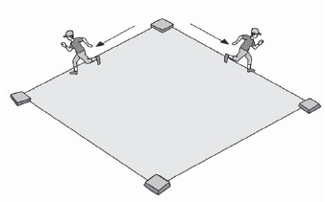

b. Berlari cepat berputar lapangan mengisi base yang kosong yang
dibarengi latihan melakukan teknik lempar tangkap. Pemain
dianggap kalah bila tidak bisa menangkap bola dan pemain
tersebut harus diganti.

Gambar 8.13 Permainan softball dengan peraturan sederhana

2. Permainan Bulu Tangkis
Teknik dasar pembelajaran memukul
bola
a. Melambung-lambungkan bola dengan
raket, lakukan gerakan di tempat
kemudian sambil berjalan dengan
menggunakan teknik forehand dan
backhand.
Gambar 8.14 Melambung-
lambungkan bola dengan raket

b. Melempar dan menangkap bola secara berpasangan dan
berhadapan dengan menggunakan teknik pukulan forehand dan
backhand overhead.

Gambar 8.15 Pelari yang menang adalah yang tercepat lebih duu menginjak base

106

Penjasorkes IX
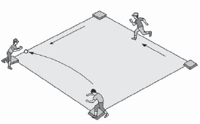

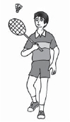

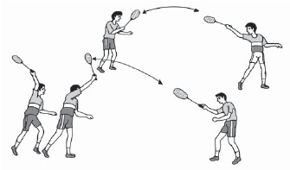

c. Memukul bola dengan menggunakan teknik forehand dan
backhand overhead dengan bola dilambungkan teman.

Gambar 8.16 Memukul bola dengan bola dilambungkan teman
d. Memukul bola dengan menggunakan teknik forehand dan
backhand overhead dengan bola disajikan teman dari depan,
lakukan secara berpasangan.

Gambar 8.17 Memukul bola dengan bola disajikan teman dari depan
Apabila siswa sudah mampu menguasai variasi dan kombinasi
teknik dasar permainan bulu tangkis yaitu teknik memegang raket
dan memukul bola maka dapat dilanjutkan bermain dengan
peraturan yang sederhana guna meningkatkan keterampilan teknik
dasar.
Adapun model-model permainan antara lain:
a. Model bermain 3 lawan 3, di mana pemain menggunakan teknik
forehand dan backhand overhead.

Gambar 8.18 Model bermain 3 lawan 3

Kompetensi 8. Olahraga dan Permainan

107
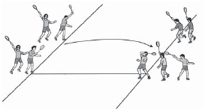

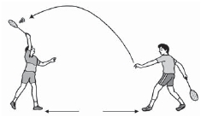

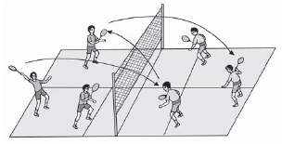

b. Model bermain 3 lawan 2 di mana pemain menggunakan teknik
forehand dan backhand overhead.

Gambar 8.19 Model bermain 3 lawan 2
c. Model bermain 2 lawan 2 di mana pemain menggunakan teknik
forehand dan backhand overhead.

Gambar 8.20 Model bermain 2 lawan 2

C.

Olahraga Atletik

Pada materi semester genap ini, akan membahas mengenai
nomor lompat tinggi gaya guling perut (straddle) dan lempar cakram
membelakangi arah lemparan. Untuk lebih jelasnya, ikuti
pelajaran berikut.

1. Lompat Tinggi Gaya Guling Perut (Straddle)
Sesuai dengan nama lompatannya, lompat tinggi bertujuan
untuk melompat melewati mistar yang setinggi-tingginya. Untuk
memperoleh lompatan yang lebih tinggi ini banyak dipengaruhi
oleh kekuatan dan kecepatan tungkai tolak, posisi tubuh ketika
melewati mistar, dan kemampuan melakukan lari awalan yang
menunjang terhadap tolakan yang efektif. Oleh karena itu
pengembangan power otot tungkai, sikap tubuh ketika melewati
mistar dan lari awalan yang tepat perlu dikembangkan pada para
pelompat tinggi, khususnya pada para pemula.

108

Penjasorkes IX
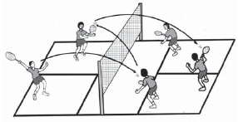

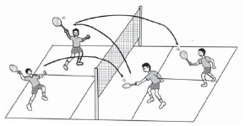

Macam-macam teknik lompat tinggi antara lain: teknik gaya
gunting (estern cut off), teknik gaya guling (western), gaya guling
perut (straddle) dan teknik gaya telentang (flop).
Menurut penyelidikannya bahwa gaya straddle dan gaya flop
sama efisiennya serta mencapai lompatan lebih tinggi. Teknik
dalam melakukan lompat tinggi gaya guling perut (straddle) adalah
sebagai berikut.
a. Awalan
Cara melakukan awalan adalah sebagai berikut.
Awalan harus dilakukan dengan cepat dan menikung/ agak
melingkar dan mengambil awalan dari samping antara 3 - 9
langkah, tergantung pada ketinggiannya yang penting di dalam
mengambil awalan itu langkahnya harus ganjil. Pada saat akan
melompat, langkah yang terakhir panjang.
b. Tolakan
Cara melakukan tolakan adalah sebagai berikut.
Menumpu/menolak dengan kaki kiri/kanan, maka ayunan kaki
kanan/kiri ke depan. Setelah kaki ayun itu melewati mistar cepat
balikkan badan, hingga sikap badan di atas mistar itu telungkup.
Usahakan pantat lebih tinggi dari kepala, jadi kepala tunduk.
Bagi para pemula:
1) Pikirkan tentang melompat langsung ke atas, bukan bagaimana
supaya berhasil berada di balik mistar.
2) Yakini bahwa langkah terakhir cukup panjang untuk
menegakkan tubuh.
3) Yakini bahwa kalian benar-benar melakukan lompatan dengan
tolakan yang kuat.

c.
Melewati mistar

Banyak ragam teknik yang dapat digunakan untuk melewati
mistar dalam lompat tinggi, namun tujuan utama dari berbagai
teknik itu adalah:
1) Membawa titik berat badan sedikit mungkin pada mistar tanpa
menyentuh/ menjatuhkannya.
2) Membawa bagian-bagian dari tubuh melewati mistar dengan
nyaman tanpa menyentuh/ menjatuhkannya.
3) Menciptakan kondisi agar pendaratan dapat dilakukan dengan
selamat.

Kompetensi 8. Olahraga dan Permainan

109

d. Mendarat
Yang harus diperhatikan ketika melakukan pendaratan adalah
pelompat harus mengupayakan untuk melakukan pendaratan yang
halus dan mengeper supaya terhindar dari cidera tubuh atau
kelelahan yang belum waktunya.
Pada waktu jatuh atau mendarat yang pertama kena adalah
kaki kanan dengan tangan kanan bila tumpuan memakai kaki kiri,
lalu berguling. Bergulingnya yaitu menyusur punggung tangan dan
berakhir pada bahu serta dilakukan dengan cepat.

2. Lempar Cakram
a. Gaya lempar cakram
Cara melempar pada lempar cakram ada dua gaya, yaitu gaya
menyamping/samping dan gaya membelakangi/belakang. Pada
kesempatan ini yang kita pelajari lempar cakram dengan gaya
membelakangi/belakang.
b. Melempar cakram
Gaya yang sekarang banyak dipakai adalah gaya putaran. Pada
gaya ini pelempar pada posisi membelakangi arah lemparan,
sedangkan cara melemparkan cakram adalah suatu gerak atau
bandul. Dari sikap berdiri dengan berat badan di atas kaki kanan,
kaki kanan mulai gerakkan mendorong terhadap kaki kiri yang
kokoh. Lengan kiri berada di belakang, memberi kesempatan
pinggang berada di depan bahu, badan terus berputar dan akhirnya
lengan tangan kanan berayun dalam lingkaran yang luas, yang
pada saat yang sama bergerak sedikit semakin ke atas.
c. Teknik gerak lanjut setelah cakram dilempar
Gerak lanjut yaitu gerak setelah cakram lepas dari tangan,
kemudian mengubah kedudukan kaki kiri dengan kaki kanan.
Fungsinya untuk menyelaraskan kecepatan gerakan badan. Jika
cakram sudah terlempar, harus segera diikuti dengan
melangkahkan kaki kanan ke depan. Posisi badan tidak boleh
sampai terbawa atau jatuh di luar lingkaran lapangan. Gerakan
lanjut ini dalam istilah asingnya follow-through. Untuk lebih
jelasnya bagaimana teknik melempar cakram dapat kita lihat pada
gambar berikut ini!

110

Penjasorkes IX

Sumber: Jess Jarver. 2005..
Gambar 8. 21 Melempar cakram dengan membelakangi arah lemparan

Pelatihan
1. Jelaskan menurut pendapat kalian yang dimaksud lompat
tinggi gaya guling perut (straddle)!
2. Jelaskan cara melempar cakram dengan membelakangi arah
lemparan!

Tugas

1. Lakukanlah lompat tinggi gaya guling perut (straddle)!
2. Lakukanlah latihan melempar cakram dengan membelakangi
arah lemparan!

D.

Pencak Silat

Pencak silat bukan hanya mengandung unsur olahraga saja,
tetapi juga ikut membentuk watak dan kepribadian manusianya
karena di dalamnya juga terdapat aspek mental spiritual, seni
budaya, beladiri, dan olahraga.
Pembahasan materi dalam bab ini yaitu gerakan koordinasi
atau padanan antara teknik dasar serangan dan teknik dasar
tangkisan. Untuk lebih jelasnya ikutilah materi di bawah ini.

Kompetensi 8. Olahraga dan Permainan

111
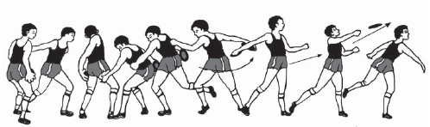

Adapun gerakan padanan (serangan dan tangkisan) antara lain:
1. Gerakan padanan pedang atas dan tangkisan atas
Cara melakukan latihan ini adalah sebagai berikut.
a. Dimulai dengan sikap tegak 4.
b. Pesilat A: maju kaki kanan pedang atas.
c. Pesilat B: mundur kaki kiri, tangkis atas kanan (kuda-kuda
kanan).

Sumber: Nurlan Kusmaedi, dkk, 2004
Gambar 8.22 Gerakan padanan pedang atas dan tangkisan atas

2. Gerakan padanan tebak tangan dua dan tangkis belah dua
Cara melakukan latihan ini adalah sebagai berikut.
a. Dimulai dengan sikap tegak 4.
b. Pesilat A: maju kaki kanan, tebak tangan dua.
c. Pesilat B: mundur kaki kiri, tangkis belah dua rendah (kuda-
kuda depan).

Sumber: Nurlan Kusmaedi, dkk, 2004
Gambar 8.23 Gerakan padanan tebak tangan dua dan tangkis belah dua

112

Penjasorkes IX
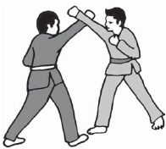

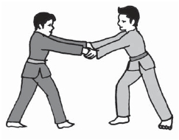

3. Gerakan padanan pukul tangan kanan dan tangkap luar
Cara melakukan latihan ini adalah sebagai berikut.
a. Maju kaki kanan, pukul tangan kanan
b. Maju kaki kiri serong kiri, tangkap luar dengan tangan
kanan dilanjutkan maju kaki kanan dengan lipatan
belakang (perhatikan 3 titik yaitu tangan kanan memegang
pergelangan tangan, tangan kiri menahan bahu, lutut kaki
menahan kaki kanan lawan)

Sumber: Nurlan Kusmaedi, dkk, 2004
Gambar 8.24 Gerakan padanan pukul tangan kanan dan tangkap luar
4. Gerakan padanan tendang depan kaki kiri dan tangkapan
dengan kedua tangan
Cara melakukan latihan ini adalah sebagai berikut.
a. Tendang depan kaki kiri
b. Tangkapan dengan tangan kiri dibawah tangan kanan
diatas, dilanjutkan kaki kanan maju dan menghambat kaki
kanan lawan

Sumber: Nurlan Kusmaedi, dkk, 2004
Gambar 8.25 Gerakan padanan tendang depan kaki kiri dan tangkapan
dengan kedua tangan

Kompetensi 8. Olahraga dan Permainan

113
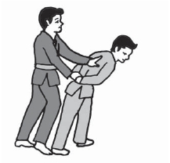

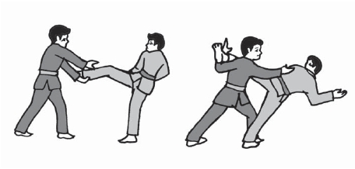

Pelatihan

1. Sebutkan 4 aspek dalam pencak silat!
2. Apa yang dimaksud sikap serangan dan tangkisan dalam
olahraga beladiri pencak silat?

Tugas

1. Coba lakukan latihan gerakan padanan pedang atas dan
tangkisan atas.
2. Coba lakukan latihan gerakan padanan tebak tangan dua
dan tangkis belah dua.
3. Coba lakukan latihan gerakan padanan pukul tangan kanan
dan tangkap luar
4. Coba lakukan latihan gerakan padanan tendang depan kaki
kiri dan tangkapan dengan kedua tangan

Rangkuman

1. Apabila siswa sudah mampu menguasai berbagai variasi dan
kombinasi teknik dasar permainan bola besar dan bola kecil,
maka dapat dilanjutkan bermain dengan menggunakan
peraturan yang sederhana guna meningkatkan keterampilan
teknik dasar dan menemukan posisi dalam permainan.
2. Macam-macam teknik lompat tinggi antara lain: teknik gaya
gunting (estern cut off), teknik gaya guling (western), gaya guling
perut (straddle) dan teknik gaya telentang (flop).
3. Teknik dasar dalam lompat tinggi gaya guling perut (straddle)
adalah:

a. Awalan
b. Tolakan
c. Sikap melewati mistar
d. Mendarat

4. Teknik dasar dalam lempar cakram adalah:
a. Cara memegang cakram c. Teknik gerak lanjut
b. Gaya melempar cakram
5. Teknik dasar gerakan yang harus dikuasai untuk dapat
melakukan pencak silat adalah: Sikap Dasar, Gerak Dasar,
Teknik Dasar Serangan, Teknik Dasar Pembelaan.

114

Penjasorkes IX

Evaluasi

A. Berilah tanda silang (X) pada jawaban yang paling benar!
1. Kaki bagian dalam sangat baik digunakan untuk....
a. mengolah bola
b. tendangan penjuru
c. voorset rendah dan tinggi dari arah kanan ke kiri atau
sebaliknya
d. tendangan sudut
2. Di bawah ini adalah beberapa bentuk latihan persiapan
melakukan smash, kecuali....
a. latihan memukul-mukul bola ke lantai dengan gerakan pols
b. latihan memukul-mukul bola ke lantai menggunakan jari-
jari telapak tangan dengan variasi maju, mundur dan ke
samping kanan , kiri
c. memukul-mukul bola ke dinding
d. memukul bola dari tengah lapangan dengan mengutamakan
penggunaan pols dan langkah awalan
3. Gerakan meluncur yang bertujuan untuk lebih cepat
menjangkau base disebut....
a. fielding
b. sliding
c. batting
d. pitching
4. Jumlah pemain softball adalah....

a. 5
b. 6
c. 7
d. 8

5. Istilah lain dari teknik penguasaan kaki dalam permainan bulu
tangkis yaitu....
a. dunk
b. foot work
c. forehand
d. follow through

6. Yang termasuk nomor-nomor cabang olahraga atletik,
….
a. lempar lembing
b. lompat tinggi
c. lompat jangkit
d. lempar cakram

Kompetensi 8. Olahraga dan Permainan
kecuali

115

7. Istilah lain lompat tinggi gaya guling perut adalah….
a. straddle
b. hang
c. western
d. flop
8. Istilah lain untuk lempar cakram adalah….
a. javelin throw
b. discus throw
c. triple jump
d. duel jump
9. Suatu usaha pencegahan terhadap serangan lawan dalam
teknik penguasaan pencak silat dinamakan ….
a. hambatan
b. sambut
c. penguasaan
d. sentakan
10. Suatu usaha untuk mendapatkan posisi menguntungkan
sehingga lawan dapat dikuasai geraknya, dalam teknik
penguasaan pencak silat dinamakan….
a. hambatan
b. sambut
c. penguasaan
d. sentakan
B. Jawablah pertanyaan-pertanyaan di bawah ini dengan benar!
1. Sebutkan variasi dan kombinasi latihan permainan sepak bola!
2. Bagaimana cara melakukan latihan dengan 2 orang pemain
dengan teknik pukulan forehand dan backhand dengan melewati
net!
3. Sebutkan gaya yang digunakan dalam lompat tinggi!
4. Sebutkan nomor-nomor dalam olahraga atletik!
5. Sebutkan teknik dasar dalam lempar cakram!

116

Penjasorkes IX

Kompetensi

9

Aktivitas
KebugaranJasmani

Kata Kunci:
- Kesegaran Jasmani
- Lari
- Gantung Siku Tekuk

-
-
-

Baring Duduk
Loncar Tegak
Tes Kesegaran Jasmani

Sumber: www.jumadisubur.com

Lari bermanfaat dalam mendapatkan kebugaran jasmani

Aktivitas kebugaran jasmani dapat dilakukan di antaranya
dengan lari. Latihan tersebut bertujuan untuk melatih daya tahan
siswa dan untuk mengetahui tingkat kesegaran jasmani siswa.
Untuk lebih jelasnya marilah kita bahas tentang bentuk-bentuk
tes kesegaran jasmani yang sesuai dengan tingkat kebutuhan anak
sekolah menengah pertama.

Kompetensi 9. Aktivitas Kebugaran Jasmani

117
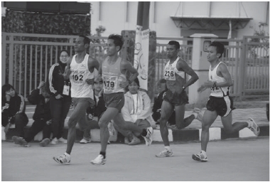

Kesegaran jasmani merupakan modal utama bagi kehidupan
manusia. Seorang atlet membutuhkan tingkat kesegaran jasmani
yang tinggi untuk dapat mencapai prestasi seoptimal mungkin,
seorang pekerja membutuhkan tingkat kesegaran jasmani yang cukup
untuk dapat bekerja dengan baik, sehingga dapat meningkatkan
produktivitas yang tinggi. Demikian juga halnya dengan seorang siswa
membutuhkan tingkat kesegaran jasmani yang baik untuk
meningkatkan prestasi belajarnya. Di bawah ini akan dijelaskan
tentang tes kesegaran jasmani beserta cara penilaiannya.

A.

Tes dan Pengukuran Kesegaran Jasmani

Tes adalah instruments atau alat untuk mengukur sejauh mana
siswa memiliki kondisi fisik yang baik yang bertujuan untuk
meningkatkan kebugaran jasmaninya. Sedangkan pengukuran
adalah proses pengumpulan data atau informasi yang dilakukan
secara objektif. Adapun macam-macam tes kesegaran jasmani
adalah sebagai berikut.
1. Harvart Step Test
2. Indiana Physical Fitness Test
3. Navy Standard Physical Fitness Test
4. Tes ACSPFT
5. Tes Lari/jalan 2400 meter
6. Tes Berjalan Kaki 4800 meter
7. Tes Kesegaran Jasmani Indonesia (TKJI)
Untuk mengetahui derajat kesegaran jasmani remaja usia
sekolah, Pusat Kesegaran Jasmani Departemen Pendidikan dan
Kebudayaan (1995) telah menyusun Tes Kesegaran Jasmani
Indonesia (TKJI) untuk anak dan remaja dalam berbagai kelompok
umur. Untuk kelompok umur 13-15 tahun butir tesnya adalah:
lari 50 meter, gantung angkat tubuh 60 detik, baring duduk (sit-
up) 60 detik, loncat tegak (vertical jump), lari jauh 1000 meter untuk
putra dan 800 meter untuk putri.
Di bawah ini akan dijelaskan cara pelaksanaan tes kesegaran
jasmani kelompok umur 13-15 tahun (untuk usia SMP). Caranya
adalah sebagai berikut.

118

Penjasorkes IX

1. Lari 50 Meter
a. Tujuan
Tes ini bertujuan untuk mengukur kecepatan.
b. Alat dan fasilitas
1) Lintasan lurus, datar, rata, tidak licin, berjarak 30 meter dan
40 meter dan masih mempunyai lintasan lanjutan.
2) Bendera start
3) Peluit
4) Tiang pancang
5) Stopwatch
6) Serbuk kapur
7) Alat tulis
c. Petugas tes
1) Petugas keberangkatan
2) Pengukur waktu merangkap pencatat hasil
d. Pelaksanaan
1) Sikap permulaan
Peserta berdiri di belakang garis start.
2) Gerakan
a) Pada aba-aba “Siap” peserta mengambil sikap start berdiri, siap
untuk lari.
b) Pada aba-aba “Ya” peserta lari secepat mungkin menuju garis
finish, menempuh jarak 30 meter untuk putra dan 40 meter
untuk putri.
Lari masih bisa diulang apabila:
a) Pelari mencuri start.
b) Pelari tidak melewati garis finish.
c) Pelari terganggu dengan pelari lain.
e. Pengukuran waktu
Pengukuran waktu dilaksanakan dari saat bendera diangkat
sampai pelari tepat melintasi garis finish.
f. Pencatatan hasil
1) Hasil yang dicatat adalah waktu yang dicapai oleh pelari untuk
menempuh jarak 50 meter dalam satuan waktu detik.
2) Waktu dicatat satu angka di belakang koma.

Kompetensi 9. Aktivitas Kebugaran Jasmani

119

2. Tes Gantung Siku Tekuk
a. Tujuan
Tes ini bertujuan untuk mengukur kekuatan dan ketahanan
otot lengan dan otot bahu.
b. Alat dan fasilitas

1)
2)
3)
4)
5)
Palang tunggal yang dapat diturunkan dan dinaikkan.
Stopwatch.
Formulir tes dan alat tulis.
Nomor dada.
Serbuk kapur atau magnesium karbonat.

c. Petugas tes
Pengukur waktu merangkap pencatat hasil
d. Pelaksanaan
Palang tunggal dipasang dengan ketinggian sedikit di atas
kepala peserta.
1) Sikap permulaan
Peserta berdiri di bawah palang tunggal, kedua tangan
berpegangan pada palang tunggal selebar bahu. Pegangan telapak
tangan menghadap ke belakang.
2) Gerakan
Dengan bantuan tolakan kedua kaki, peserta lompat ke atas
sampai mencapai sikap bergantung siku tekuk, dagu berada di
atas palang tunggal. Sikap tersebut dipertahankan selama
mungkin.
e. Pencatatan hasil
Hasil yang dicatat adalah waktu yang
dicapai oleh peserta untuk mempertahankan
sikap tersebut di atas adalah 60 detik dalam
satuan detik.
Catatan:
Peserta yang tidak dapat melaksanakan
sikap di atas dinyatakan gagal, hasilnya
ditulis dengan angka 0 (nol).

Gambar 9.1 Tes gantung siku
tekuk

120

Penjasorkes IX
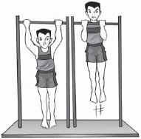

3. Baring Duduk 60 Detik
a. Tujuan
Tes ini bertujuan untuk mengukur kekuatan dan ketahanan
otot perut.

b.
1)
2)
3)
4)
Alat dan fasilitas
Lantai/lapangan rumput yang rata dan bersih
Stopwatch
Alat tulis
Alas/tikar/matras

c. Petugas tes
1) Pengamat waktu
2) Penghitungan gerakan merangkap pencatat hasil
d. Pelaksanaan
1) Sikap permulaan
a) Berbaring terlentang di lantai atau rumput, kedua lutut ditekuk
dengan sudut ± 90o. Kedua tangan jari-jarinya berselang selip
diletakkan di belakang kepala.
b) Petugas/peserta lain memegang atau menekan kedua
pergelangan kaki agar kaki tidak terangkat.
2) Gerakan
a) Gerakan aba-aba “Ya” peserta mengambil sikap duduk sampai
kedua sikunya menyentuh kedua paha, kemudian kembali ke
sikap permulaan.
b) Gerakan ini dilakukan berulang-ulang dengan cepat tanpa
istirahat (selama 30 detik).
Catatan:
a) Gerakan tidak dihitung jika tangan dilepas.
b) Kedua siku tidak menyentuh paha.
c) Mempergunakan sikunya untuk membantu menolak tubuh.
e. Pencatatan hasil
1) Hasil yang dihitung dan dicatat adalah jumlah gerakan baring
duduk yang dapat dilakukan dengan sempurna selama 30 detik.
2) Peserta yang tidak dapat melakukan tes baring duduk ini,
hasilnya ditulis dengan angka 0 (nol).

Kompetensi 9. Aktivitas Kebugaran Jasmani

121

Gambar 9.2 Tes baring duduk

4. Loncat Tegak
a. Tujuan
Tes ini bertujuan untuk mengukur daya ledak otot dan tenaga
eksplosif.
b. Alat dan fasilitas
1) Papan berskala centimeter, warna gelap, berukuran 30 x 150
cm, dipasang pada dinding atau tiang.
2) Serbuk kapur
3) Alat penghapus
4) Nomor dada
c. Petugas Tes
Pengamat dan pencatat hasil
d. Pelaksanaan
1) Sikap permulaan
a) Terlebih dahulu ujung jari tangan peserta dioles dengan serbuk
kapur atau magnesium karbonat.
b) Peserta berdiri tegak dekat dinding, kaki rapat, papan skala berada
di samping kiri atau kanannya. Kemudian tangan yang dekat
dinding diangkat lurus ke atas telapak tangan ditempelkan pada
papan berskala, sehingga meninggalkan bekas raihan jarinya.
2) Gerakan
a) Peserta mengambil awalan dengan sikap menekukkan lutut
dan kedua lengan diayun ke belakang. Kemudian peserta
meloncat setinggi mungkin sambil menepuk papan dengan
tangan yang terdekat sehingga menimbulkan bekas.
b) Ulangi loncatan ini sampai 3 kali berturut-turut.

122

Penjasorkes IX
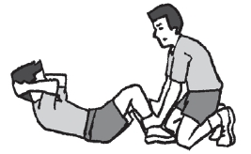

e. Pencatatan hasil
1) Selisih raihan loncatan dikurangi raihan tegak.
2) Ketiga selisih raihan dicatat.

5. Lari 1000 Meter untuk Putra dan 800 Meter untuk Putri
a. Tujuan
Tes ini bertujuan untuk mengukur daya tahan jantung,
peredaran darah dan pernapasan.
b. Alat dan fasilitas
1) Lintasan lari 1000 meter untuk putra dan 800 meter untuk
putri
2) Stopwatch
3) Bendera start
4) Peluit
5) Tiang pancang
6) Alat tulis
c. Petugas tes

1)
2)
3)
4)
Petugas keberangkatan
Pengukur waktu
Pencatat hasil
Pembantu umum

d. Pelaksanaan
1) Sikap permulaan
Peserta berdiri di belakang garis start
2) Gerakan
a) Pada aba-aba “Siap” peserta mengambil sikap start berdiri, siap
untuk lari.
b) Pada aba-aba “Ya” peserta lari secepat mungkin menuju garis
finish, menempuh jarak 1000 meter untuk putra dan 800 meter
untuk putri.
e. Pencatatan hasil
1) Pengambilan waktu dilakukan dari saat bendera diangkat
sampai pelari tepat melintasi garis finish.
2) Hasil yang dicatat adalah waktu yang dicapai oleh pelari untuk
menempuh jarak 1000 meter untuk putra dan 800 meter untuk
putri. Waktu dicatat dalam satuan menit dan detik.

Kompetensi 9. Aktivitas Kebugaran Jasmani

123

B.

Cara Penilaian Hasil Tes Kesegaran Jasmani

Dari hasil Tes Kesegaran Jasmani Indonesia (TKJI) tersebut di
atas, kemudian nilainya diinteprestasikan dengan tabel di bawah ini.
Tabel 9.1 Nilai Tes Kesegaran Jasmani untuk Anak Umur
13-15 Tahun Putra

Nilai

Lari 50
Meter

Gantung
Siku Tekuk

Baring
Duduk 60

Loncat
Tegak

Lari 1000
Meter

Nilai

Detik

5
4
3
2
1

s.d - 6,7"
6,8" - 7,6"
7,7" - 8,7"
8,8" - 10,3"
> 10,4" dst

> 16"
11" - 15"
6" - 10"
2" - 5"
0" - 1"

> 30
28 - 37
19 - 27
8 - 18
0-7

> 66
53 - 65
42 - 52
31 - 41
< 30

s.d - 3'04"
3'05" - 3'53"
3'54" - 4'46"
4'46" - 6'04"
> 6'05"

5
4
3
2
1

Tabel 9.2 Nilai Tes Kesegaran Jasmani untuk Anak Umur
13-15 Tahun Putri

Nilai

Lari 50
Meter

Gantung
Siku Tekuk

Baring
Duduk 60

Loncat
Tegak

Lari 800
Meter

Nilai

Detik

5
4
3
2
1

s.d - 7,7"
7,8" - 7,5"
8,8" - 8,3"
10,0" - 9,6"
> 12,0"

> 41"
22" - 40"
10" - 21"
3" - 9"
0" - 2"

> 28
19 - 27
9 - 18
3-8
0-2

> 50
39 - 49
30 - 38
20 - 29
< 20

s.d - 3'06"
3'07" - 3'55"
3'56" - 4'58"
4'59" - 6'40"
> 6'40"

5
4
3
2
1

Tabel 9.3 Norma Tes Kesegaran Jasmani Indonesia

No.

1.
2.
3.
4.
5.

124

Jumlah Nilai

22 - 25
18 - 21
14 - 17
10 - 13
5-9

Klasifikasi Tingkat Kesegaran Jasmani Siswa

Dengan tingkat kesegaran jasmani siswa Baik Sekali (BS)
Dengan tingkat kesegaran jasmani siswa Baik (B)
Dengan tingkat Kesegaran jasmani siswa Sedang (S)
Dengan tingkat kesegaran jasmani siswa Kurang (K)
Dengan tingkat kesegaran jasmani siswa Kurang Sekali (KS)

Sumber: Engkos Kosasih. 1993.

Penjasorkes IX

Pelatihan

1. Jelaskan apa yang dimaksud kebugaran jasmani!
2. Sebutkan macam-macam item Tes Kesegaran Jasmani
Indonesia (TKJI)!

Tugas

1. Lakukan Tes Kesegaran Jasmani Indonesia (TKJI)!
2. Dari hasil Tes TKJI, kemudian interprestasikan secara
sederhana, bagaimana tingkat kesegaran jasmani kalian?

Tahukah Kamu

Kesepuluh komponen kesegaran jasmani tidak berarti
semuanya harus dikembangkan secara sempurna, tetapi
tergantung pada masing-masing individu. Dengan latihan fisik
yang teratur dengan ukurannya akan membawa dampak yang
menguntungkan bagi usaha pemeliharaan kesegaran jasmani
dan kesehatan tubuh. Selain dengan pendekatan fisik atau
olahraga yang teratur, makan makanan yang bergizi dapat
menunjang keadaan jasmani yang sehat. Karena orang yang
mengalami kekurangan gizi akan mudah terserang penyakit,
yang tentunya akan menghambat seseorang untuk berprestasi
tinggi. Ada beberapa ahli berpendapat bahwa pendekatan fisik
yang teratur serta ditunjang makanan yang bergizi dapat
menyebabkan perbaikan kesegaran jasmani, yaitu kemampuan
badan berfungsi pada efisiensi yang optimal dalam melakukan
tugas sehari-hari. Dengan demikian cukup cadangan
kemampuan melakukan hal-hal yang penting meskipun
mendadak dan masih mampu melakukan rekreasi dan lain-
lain.
Dari pendapat di atas dapat disimpulkan bahwa untuk
memperoleh tingkat kesegaran jasmani yang baik, maka harus
melakukan pendekatan fisik yang teratur dan ditunjang dengan

Kompetensi 9. Aktivitas Kebugaran Jasmani

125

makanan yang bergizi, yaitu makanan yang mengandung
karbohidrat, lemak, protein, mineral, vitamin, dan air. Makanan
bergizi tersebut dapat menunjang keadaan jasmani yang sehat.
Orang yang mengalami kekurangan gizi akan mudah terserang
penyakit, yang tentunya akan menghambat siswa untuk
mencapai prestasi belajar yang tinggi.

Rangkuman

1. Tes adalah instruments atau alat untuk mengukur sejauh
mana siswa memiliki kondisi fisik yang baik yang bertujuan
untuk meningkatkan kebugaran jasmaninya.
2. Pengukuran adalah proses pengumpulan data atau informasi
yang dilakukan secara objektif.
3. Adapun macam-macam tes kesegaran jasmani adalah sebagai
berikut.
a. Harvart Step Test
b. Indiana Physical Fitness Test
c. Navy Standard Physical Fitness Test
d. Tes ACSPFT
e . Tes Lari/jalan 2400 meter
f. Tes Berjalan Kaki 4800 meter
g. Tes Kesegaran Jasmani Indonesia (TKJI)
4. Untuk mengetahui derajat kesegaran jasmani remaja usia
sekolah, Pusat Kesegaran Jasmani Departemen Pendidikan
dan Kebudayaan (1995) telah menyusun Tes Kesegaran
Jasmani Indonesia (TKJI) untuk anak dan remaja dalam
berbagai kelompok umur. Untuk kelompok umur 13-15 tahun
butir tesnya adalah: lari 50 meter, gantung angkat tubuh 60
detik, baring duduk (sit-up) 60 detik, loncat tegak (vertical jump),
lari jauh 1000 meter untuk putra dan 800 meter untuk putri.

126

Penjasorkes IX

Evaluasi

A. Berilah tanda silang (X) pada jawaban yang paling benar!
1. Unsur kondisi fisik yang diperlukan seseorang mengubah posisi
arah tertentu disebut ….

a. flexibility
b. streght
c. power
d. balance

2. Melakukan lari berpola berbentuk gergaji dengan cara melewati
di antara beberapa tiang yang ditancapkan sejajar adalah
bentuk latihan untuk….

a. daya tahan
b. kelincahan
c. power
d. kekuatan

3. Untuk mengetahui tingkat kebugaran jasmani seseorang perlu
dilakukan....
a. latihan
b. pembinaan
c. tes dan pengukuran
d. kontrol
4. Istilah lain untuk kekuatan adalah….

a. fleksibility
b. strength
c. speed
d. power

5. Yang tidak termasuk ke dalam bentuk latihan kelincahan
adalah ....
a. drill knee tuck jump
b. lari zig-zag
c. lari berbelok-belok
d. suttle run
6. Anak perempuan umur 17 tahun melakukan lari 13,25 menit
dengan menempuh jarak 2,4 km termasuk mempunyai tingkat
kebugaran jasmani ….
a. baik
b. sedang
c. kurang
d. naik sekali
7. Pengukuran diartikan juga sebagai proses….
a. penjumlahan informasi
b. pengumpulan informasi
c. pengolahan informasi
d. pengelompokan informasi

Kompetensi 9. Aktivitas Kebugaran Jasmani
127

8. Di bawah ini yang merupakan jenis tes untuk mengukur
kelincahan adalah….
a. dodging run
b. push up test
c. two-hand medicine ball put
d. margaria-Kalamen
9. Seorang anak laki-laki usia 17 tahun melakukan tes lari 12
menit dan dia menempuh jarak 2,1 km, berarti mempunyai
tingkat kebugaran jasmani....
a. baik
b. sedang
c. kurang
d. baik sekali
10. Istilah lain untuk daya tahan adalah....
a. fleksibility
b. strength
c. speed
d. power

B. Jawablah pertanyaan-pertanyaan di bawah ini dengan benar!
1. Jelaskan yang dimaksud kebugaran jasmani!
2. Apa yang kalian ketahui tentang tes dan pengukuran dalam
olahraga?
3. Sebutkan unsur-unsur kondisi fisik yang kalian ketahui!
4. Jelaskan yang dimaksud kelincahan dan daya tahan!
5. Sebutkan macam-macam tes kesegaran jasmani!

128

Penjasorkes IX

Kompetensi

10

Kata Kunci:

Aktivitas
Senam Artistik

-
-
Senam Lantai
Roll Belakang
-
-
Handstand
Meroda
-
-
Loncat
Guling

Sumber: www.pikiranrakyat .com
Gerakan dalam senam dapat dibantu dengan menggunakan alat

Senam lantai dapat dilakukan dengan menggunakan alat.
Contohnya melakukan loncat harimau dengan melewati peti
kemudian melakukan roll depan dengan tungkai lurus.
Untuk memperindah gerakan-gerakan pada senam lantai
diperlukan secara matang penguasaan semua gerakan. Setelah
penguasaan semua gerakan senam ketangkasan baik dengan
menggunakan alat maupun tanpa menggunakan alat dapat
dikuasai, maka dapat kita rangkai gerakannya, agar latihan yang
dilakukan tidak cepat bosan.

Kompetensi 10. Aktivitas Senam Artistik

129
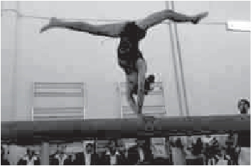

Senam lantai tanpa atau dengan menggunakan alat yang akan
dibahas pada materi kali ini adalah sama dengan materi yang
telah disampaikan pada semester awal, hanya saja pada pertemuan
ini gerakan rangkaiannya lebih kompleks lagi.

A.

Rangkaian Gerakan Senam Lantai Tanpa Alat

Adapun beberapa latihan rangkaian senam lantai tanpa
menggunakan alat, antara lain sebagai berikut.

1. Rangkaian Gerakan Roll Belakang Tungkai Lurus, Handstand,
dan Berdiri Kangkang
Cara melakukan gerakan rangkaian ini adalah sebagai berikut.
a. Dari sikap berdiri, kemudian segera mengguling ke belakang
dengan tungkai lurus.
b. Selanjutnya melakukan gerakan handstand dengan kaki lurus.
c. Kemudian turun ke berdiri kaki kangkang.
d. Gerakan terakhir adalah punggung horizontal.Lakukan gerakan
ini dengan bantuan alat matras.

Sumber: Agus Mahendra. 2000.
Gambar 10.1 Rangkaian gerakan roll belakang tungkai lurus, handstand, dan berdiri
gerakan kangkang

2. Rangkaian Gerakan Loncat, Meroda, dan Keseimbangan
Sikap Kapal Terbang
Cara melakukan gerakan rangkaian ini adalah sebagai berikut.
a. Dari sikap lari, kemudian meloncat ke atas.
b. Setelah kaki turun dilanjutkan melakukan gerakan meroda.
c. Gerakan terakhir adalah melakukan gerakan keseimbangan
sikap kapal terbang.

130

Penjasorkes IX
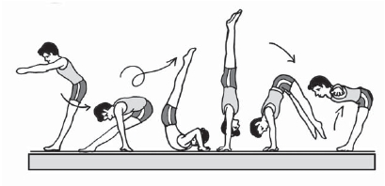

Gambar 10.2 Rangkaian gerakan loncat, meroda, dan sikap kapal terbang

B.

Rangkaian Gerakan Senam Lantai dengan Alat

Senam ketangkasan yang akan diuraikan dalam bab ini
terutama mengenai senam dengan menggunakan alat khususnya
menggunakan peti lompat.
Di bawah ini akan dijelaskan mengenai cara melakukan
rangkaian gerakan senam lantai menggunakan alat matras, peti
lompat dan kuda-kuda pelana (dumpel).

1. Rangkaian Lompat Kangkang, Guling Lenting, dan Guling
Depan
Cara melakukan rangkaian gerakan tersebut adalah sebagai
berikut.
a. Berdiri di belakang kuda-kuda pelana (dumpel) dengan jarak 1
sampai 2 meter.
b. Mulailah dengan awalan jalan atau lari kemudian lakukan
lompat kangkang di kuda-kuda pelana (dumpel).
c. Dilanjutkan gerakan guling lenting di atas peti lompat.
d. Gerakan terakhir melakukan guling depan di atas matras.
e . Lakukan gerakan secara berulang-ulang.

Kompetensi 10. Aktivitas Senam Artistik

131
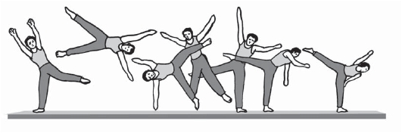

Gambar 10.3 Rangkaian lompat kangkang, guling lenting, dan guling depan

2. Rangkaian Lompat Jongkok, Lompat Jongkok Variasi,
dan Lompat Kangkang
Cara melakukan rangkaian gerakan tersebut adalah sebagai
berikut.
a. Berdiri di belakang kuda-kuda pelana (dumpel) dengan jarak 1
sampai 2 meter.
b. Mulailah dengan awalan jalan atau lari kemudian lakukan
lompat kangkang di atas peti lompat.
c. Dilanjutkan lompat jongkok bervariasi.
d. Lakukan gerakan secara berulang-ulang.

Sumber: Agus Mahendra. 2000.
Gambar 10.4 Rangkaian lompat jongkok, lompat jongkok variasi, dan lompat kangkang

132

Penjasorkes IX
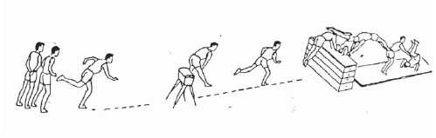

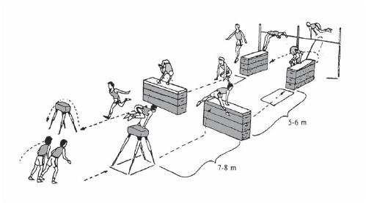

Pelatihan

1. Apakah tujuan melakukan gerakan lompat kangkang di atas
peti lompat?
2. Apakah tujuan melakukan gerakan meroda dan sikap kapal
terbang dalam senam lantai tanpa alat?

Tugas

1. Lakukan rangkaian gerakan loncat, meroda, dan sikap kapal
terbang!
2. Lakukan rangkaian gerakan lompat jongkok, lompat jongkok
variasi, dan lompat kangkang!

Tahukah Kamu

Perlu diketahui bahwa:
1. Bentuk-bentuk rangkaian gerakan senam ketangkasan yang
telah dikemukakan di atas, hanyalah beberapa contoh
rangkaian gerakan saja. Jadi masih banyak bentuk-bentuk
rangkaian gerakan yang lainnya.
2. Sebagai contoh : untuk senam ketangkasan yang
menggunakan peti lompat. Awalan jalan atau lari kemudian
lompat kangkang, setelah itu guling depan dan yang terakhir
melakukan loncat harimau atau tiger sprong dengan
melompati peti lompat.
3. Sedangkan untuk senam ketangkasan tanpa menggunakan
alat contohnya: awalan berdiri tegak. Kemudian melakukan
gerakan handstand, berputar dan melakukan roll kaki lurus,
dan yang terakhir melakukan gerakan loncat harimau atau
tiger sprong.

Kompetensi 10. Aktivitas Senam Artistik

133

Rangkuman

1. Senam ketangkasan atau artistik dapat dibagi dalam dua
kelompok, yaitu senam ketangkasan dengan menggunakan
alat, dan tanpa menggunakan alat.
2. Tujuan melakukan latihan lompat kangkang (straddle vault)
adalah untuk melatih kekuatan otot bahu dan lengan.
3. Tujuan melakukan latihan lenting tangan adalah untuk
melatih kekuatan otot bahu, lengan dan kaki.

Evaluasi

A. Berilah tanda silang (X) pada jawaban yang paling benar!
1. Senam yang menggunakan alat matras disebut senam….
a. irama
b. lantai
c. aerobik
d. SKJ
2. Alat yang digunakan untuk senam ketangkasan, kecuali….
a. peti lompat
b. dumpel
c. kuda-kuda pelana
d. matras
3. Gerakan mengguling ke atas depan dengan melenting yang
disebabkan oleh lecutan kedua kaki dan dorongan kedua tangan
memakai tengkuk sebagai tumpuan disebut....
a. guling depan
b. guling belakang
c. lenting kepala
d. sikap lilin

134

Penjasorkes IX

4. Gerakan senam ketangkasan yang dapat dilakukan di atas peti
lompat, kecuali ....
a. lompat kangkang
b. lompat jongkok
c. radslag
d. guling depan
5. Induk organisasi senam tingkat nasional adalah....
a. PERSANI
b. PSSI
c. PBVSI
d. PERBASASI
6. Latihan handstand sangat baik untuk melatih kekuatan otot-
otot….
a. kaki
b. lengan
c. perut
d. leher
7. Istilah lain untuk gerakan guling lenting adalah....
a. radslag
b. roll depan
c. roll kop kip
d. neckspring
8. Induk organisasi senam tingkat dunia adalah ....
a. IAAF
b. PERSANI
c. FINA
d. FIG
9. Kunci keberhasilan dalam meroda berada pada kekuatan ....
a. pinggul dan tungkai
b. kepala dan tangan
c. lengan
d. bahu
10. Di bawah ini yang bukan termasuk ke dalam unsur dalam
melakukan gerakan guling depan adalah ....
a. fleksibilitas
b. keseimbangan
c. kecepatan
d. koordinasi

Kompetensi 10. Aktivitas Senam Artistik

135

B. Jawablah pertanyaan-pertanyaan di bawah ini dengan benar!
1. Apakah kepanjangan dari PERSANI?
2. Sebutkan alat yang digunakan untuk melakukan senam lantai!
3. Sebutkan unsur-unsur yang dibutuhkan dalam melakukan
gerakan guling lenting!
4. Jelaskan cara melakukan rangkaian gerakan loncat, meroda,
dan sikap kapal terbang tanpa menggunakan alat!
5. Jelaskan cara melakukan rangkaian gerakan lompat kangkang,
guling lenting, dan guling depan dengan alat!

136

Penjasorkes IX

Kompetensi

11

Kata Kunci:

Aktivitas
Senam Ritmik

-
-
Senam Irama
Senam Irma Tanpa Alat
-
Senam Irama dengan Alat

Sumber: ikatera.wordpress.com
Senam irama merupakan perpaduan antara berbagai bentuk gerakan
dengan irama yang mengiringinya

Senam irama atau yang biasa disebut juga dengan senam
ritmik adalah bentuk-bentuk gerakan senam yang merupakan
perpaduan antara berbagai bentuk gerakan dengan irama yang
mengiringinya. Misalnya seperti irama tepukan, ketukan, tamborin,
nyanyian, musik dan sebagainya. Keindahan bentuk-bentuk
gerakan, menciptakan variasi dan kombinasi gerakan, dan
membentuk gerakan melalui koordinasi antara berbagai bentuk
gerakan dengan irama merupakan tuntutan dalam senam irama.
Di bawah ini akan dibahas tentang kombinasi dan rangkaian
gerak berirama tanpa dan dengan menggunakan alat. Untuk lebih
jelasnya, ikutilah pembahasan materi berikut.

Kompetensi 11. Aktivitas Senam Ritmik

137
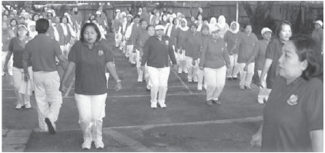

A.

Kombinasi Gerak Berirama Tanpa Alat

1. Kombinasi Gerakan Kaki ke Depan dan ke Belakang Kedua
Tangan Silang Rentang
a. Sikap awal
Berdiri tegak pada kedua kaki, kedua tangan direntangkan.
b. Gerakan
1) Hitungan 1, sambil melangkahkan kaki kiri ke depan, kedua
tangan disilangkan ke depan, badan merendah, lutut agak
ditekuk.
2) Hitungan 2, bersama dengan melangkahkan kaki kanan
merapat ke kaki kiri, kedua tangan direntangkan, kedua tumit
diangkat, lutut lurus dan badan tegak.
3) Hitungan 3 dan 4, ulangi gerakan pada hitungan 1 dan 2 dengan
kaki kanan yang dilangkahkan.
4) Lakukan berulang-ulang dengan irama 3/4 atau 4/4.

Gambar 11.1 Kombinasi gerakan kaki ke depan dan ke belakang
kedua tangan silang rentang

2. Kombinasi Gerakan Memutar Tangan dan Melangkahkan
Kaki Badan Berbalik
a. Sikap awal
Berdiri tegak (lemas) kaki kiri di samping kiri, berat badan
pada kaki kanan, kedua tangan lurus ke samping kanan.

138

Penjasorkes IX
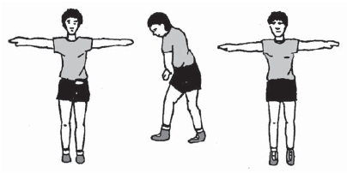

b. Gerakan
1) Hitungan 1 - 2: Putar kedua tangan satu setengah lingkaran ke
samping kiri (hitungan 2: kedua tangan berada di samping kiri).
2) Hitungan 3 - 4: Sambil melangkahkan kaki kanan ke samping
kiri melalui di depan kaki kiri, bersamaan dengan badan
berputar kedua tangan dari samping kiri diayun ke atas ke
samping kiri, terus ke samping kanan melalui bawah di depan
badan (hitungan 4 kedua tangan berada di samping kanan,
badan berbalik). Kemudian lanjutkan lagi.
3) Hitungan 5 - 6: Putar ke dua tangan satu setengah putaran
dari samping kanan ke samping kiri.
4) Hitungan 7 - 8: Sambil melangkahkan kaki kanan ke samping
kiri, bersamaan dengan badan berputar ke dua tangan
diteruskan ayunkan ke samping kiri, ke bawah terus ke samping
kanan lagi hingga badan kembali seperti sikap semula lagi.
Demikian seterusnya, irama 3/4 atau 4/4.

Gambar 11.2 Kombinasi gerakan memutar tangan dan melangkahkan kaki badan berbalik

B.

Kombinasi Gerak Berirama dengan Alat

Pada semester yang lalu telah dibahas mengenai gerakan-
gerakan dasar senam ritmik dengan menggunakan alat gada,
sekarang gerakan-gerakan dasar tersebut akan kita rangkaian agar
menjadi suatu gerakan yang indah untuk dilihat.

1. Melompat dengan Putaran
Cara melakukan gerakan adalah:
a. Berdiri, kedua lengan mengarah ke belakang dan gada dipegang
dengan teknik pegangan biasa.

Kompetensi 11. Aktivitas Senam Ritmik

139
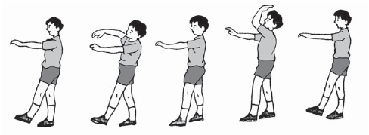

b. Ayun lengan ke depan ke atas dan ke belakang bersama
melakukan lompatan menekan.

Gambar 11.3 Rangkaian melompat dengan putaran

2. Gerakan Mengayun ke Depan dan ke Belakang Sambil Mengeper
Cara melakukan gerakan adalah:
a. Berdiri, kedua tangan lurus di depan, gada dipegang dengan
teknik pegangan biasa.
b. Ayunkan gada ke samping kiri dan kanan ke depan dan
belakang, diikuti gerakan lutut mengeper.

Gambar 11.4 Rangkaian mengayun gada ke depan dan ke belakang sambil mengeper
3. Gerak Gabungan dari Putaran Lengan Belakang dan Depan
Cara melakukan gerakan adalah:
a. Berdiri dengan kedua kaki dibuka lebar dan berat badan
bertumpu pada kaki kanan.
b. Lengan di samping badan dan gada dipegang dengan teknik
pegangan biasa.
c. Lakukan putaran kecil ke dalam di depan lengan dan akhir
putaran dengan pegangan memutar biasa.
d. Lakukan putaran kecil lagi ke dalam di belakang lengan dan
lakukan beberapa kali.

140

Penjasorkes IX
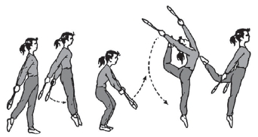

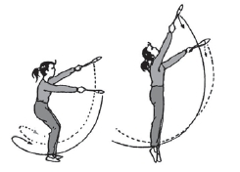

Gambar 11.5 Rangkaian putaran lengan belakang dan depan

4. Gerak Putaran dengan Badan ke Depan
Cara melakukan gerakan adalah:
a. Berdiri dengan kedua kaki di buka lebar dan berat badan
bertumpu pada kaki kanan.
b. Kedua lengan berada di posisi sebelah kanan memegang gada
dengan pegangan biasa.
c. Ayunkan gada ke arah bawah dan buat suatu putaran ke arah
dalam lalu ayun ke sisi kiri.
d. Pindahkan tumpuan berat badan dari satu sisi ke sisi yang
lain bersamaan badan mengikuti gerakan gada.

Gambar 11.6 Rangkaian putaran dengan badan ke depan

Kompetensi 11. Aktivitas Senam Ritmik

141
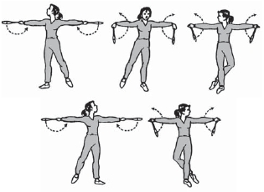

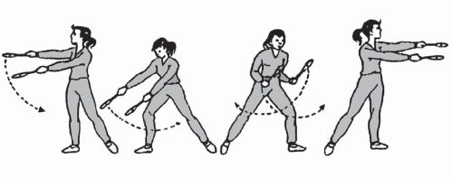

Pelatihan
1. Jelaskan yang dimaksud senam ritmik!
2. Sebutkan tekanan atau prinsip dasar yang harus diberikan
dalam senam ritmik!

Tugas

1. Lakukanlah kombinasi gerakan senam irama tanpa menggunakan
alat!
2. Lakukan rangkaian gerakan senam irama dengan menggunakan
alat gada!

Tahukah Kamu

Sesuai dengan laju dan perkembangan cabang-cabang olah
raga, begitu pula dengan cabang olahraga Senam Irama, dulu
disebut Rhytmic Gymnastic (senam irama) pada masa sekarang
disebut Modern Rhytmic Gymnastic.
Pada senam irama modern ini selain mempertandingkan
rangkaian senam irama modern tanpa alat tangan, ada alat
yang dipertandingkan baik secara perorangan maupun secara
beregu. Alat tersebut terdiri atas: bola (balls), tali (ropes), simpai
(hoops), pita (ribbons) dan gada (clubs).
Kelima permainan itu boleh dimainkan secara perorangan dan
boleh secara beregu. Setiap alat mempunyai karakteristik
masing-masing.

Rangkuman

1. Senam ritmik (sportive rhytmic gymnastic), yaitu senam yang
diiringi irama atau ritme baik dilakukan dengan
menggunakan alat dan tanpa alat.
2. Alat-alat yang biasa digunakan untuk senam ritmik antara
lain: tongkat/gada, pita/tali, simpai, bola, topi dan lain-lain.

142

Penjasorkes IX

3. Gerakan-gerakan senam ritmik tanpa alat berupa variasi
gerakan kaki dan ayunan tangan yang disesuaikan dengan
hitungan/ketukan irama musik yang dipakai bisa 2/4, 3/4,
atau 4/4.
4. Tekanan yang harus diberikan pada senam irama adalah
irama, kelentukan tubuh dalam gerakan (fleksibilitas) dan
kontinuitas gerakan (rangkaian gerakan yang tidak
terputus).
5. Gerakan rangkaian adalah gabungan gerakan senam yang
dilakukan secara berurutan atau berkelanjutan tanpa
adanya waktu untuk berhenti selama melakukan gerakan
tersebut.

Evaluasi

A. Berilah tanda silang (X) pada jawaban yang paling benar!
1. Cara melakukan gerakan memutar di belakang lengan adalah
gada dipegang dengan teknik pegangan ....

a. biasa
b. atas
c. berlawanan
d. bawah

2. Tekanan yang harus diberikan dalam senam irama, kecuali
....
a. fleksibilitas
b. kelentukan tubuh
c. kecepatan gerakan
d. kontinuitas
3. Gerakan yang dilakukan secara berulang-ulang dan tidak
terputus-putus, dinamakan ....

a. fleksibilitas
b. tekanan
c. kontinuitas
d. ritme

4. Cara melakukan gerak mengayun ke depan dan belakang sambil
mengeper adalah ayunkan gada ke samping kiri dan kanan, ke
depan dan belakang diikuti gerakan lutut ....
a. ditekuk
b. mengeper
c. lurus
d. ke samping

Kompetensi 11. Aktivitas Senam Ritmik

143

5. Alat yang digunakan untuk senam irama, kecuali ....

a. kaset
b. tape recorder
c. topi
d. peti lompat

6. Induk organisasi senam Indonesia adalah....

a. PERSANI
b. PERBASI
c. PERBASASI
d. PBVSI

7. Unsur-unsur yang dibutuhkan dalam melakukan gerakan
senam irama, kecuali....
a. keharmonisan gerak
b. keindahan gerak
c. kecepatan gerak
d. keluwesan gerak
8. Senam yang diiringi irama baik dilakukan dengan menggunakan
alat/ tanpa alat, disebut....
a. senam ritmik
b. senam artistik
c. senam lantai
d. senam aerobic
9. Cara melakukan gerak memutar di depan lengan adalah gada
dipegang dengan....
a. pegangan biasa
b. pegangan atas
c. pegangan berlawanan
d. pegangan campuran
10. Melompat dengan putaran menggunakan cara berdiri, kedua
lengan mengarah ke....

a. kiri
b. kanan
c. depan
d. belakang

B. Jawablah pertanyaan-pertanyaan di bawah ini dengan benar!
1. Sebutkan 3 macam gerakan memutar gada!
2. Apa yang dimaksud rangkaian gerakan dalam senam irama?
3. Sebutkan alat yang dapat digunakan untuk melakukan senam
irama!
4. Bagaimana sikap awal dalam melakukan kombinasi gerakan
kaki ke depan dan ke belakang kedua tangan silang rentang?
5. Jelaskan cara melakukan gerakan putaran badan ke depan
dalam senam irama dengan menggunakan alat gada!

144

Penjasorkes IX

Kompetensi

12

Kata Kunci:

Aktivitas Renang

-
Renang Gaya Bebas

Sumber: www.wikimu.com
Berenang membutuhkan keseimbangan di air
Melalui olahraga berenang siswa akan berkesempatan untuk
mengenal dan memahami lingkungannya. Melalui berenang itu
pula, siswa memperoleh kesempatan untuk bergerak dengan bebas.
Mereka mau tidak mau harus menggerakkan seluruh tubuhnya,
untuk tujuan agar bisa mengapung dan bergerak. Keleluasaan itu
merupakan rangsang yang luar biasa, bukan saja dari aspek fisik
namun juga dari aspek mental.
Dari aspek psikologis, berenang bagi siswa memiliki nilai yang
khas dan meluas cakupannya, yaitu memupuk keberanian dan
perasaan mampu, serta percaya diri, di samping untuk
membangkitkan suasana kegembiraan yang tidak dijumpai dalam
aktivitas jasmani lainnya.

Kompetensi 12. Aktivitas Renang

145
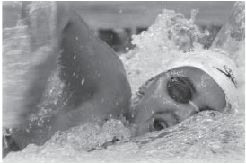

Ada 4 macam gaya renang yaitu gaya bebas, dada, punggung,
dan kupu-kupu. Pada bab ini akan kita bahas mengenai renang
gaya bebas.

1. Asesmen Koordinasi Gerak
Beberapa aspek yang mungkin perlu mendapat perhatian pada
saat melakukan asesmen keterampilan gerak kombinasi lengan
dan napas dalam berenang di atas, antara lain dapat dilihat pada
asesman berikut.
a. Tahap persiapan
Terapung dan melakukan gerakan lengan tanpa bantuan
pelampung.
b. Tahap pelaksanaan
1) Permulaan memutar kepala tepat pada saat tangan berada di bawah
leher.
2) Membuang napas pada saat muka di dalam air.
3) Membuang napas melalui mulut dan hidung.
4) Memutar kepala untuk mengambil napas dari samping (bukan
mengangkat kepala).
5) Memasukkan muka ke dalam air pada saat recovery.
c. Tahap gerak lanjut
Terus berenang dan mengambil napas secara berirama.

2. Posisi Tubuh pada Permukaan Air (Body Position) Gaya Bebas
Yaitu suatu sikap badan hampir sejajar dengan permukaan
air, sikap kepala dalam sikap normal. Bagi perenang jarak pendek,
sikap kepala cenderung agak naik dan bagi perenang jarak jauh
dan menengah, sikap kepala cenderung agak rendah.

146

Penjasorkes IX
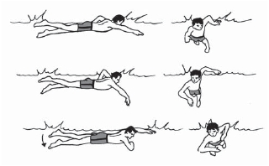

Gambar Posisi tubuh renang gaya bebas

a. Posisi badan
Posisi badan harus horizontal. Walaupun kaki masih cukup
dalam di dalam air. Ada beberapa hal yang perlu diperhatikan
agar posisi badan sejajar / horizontal yaitu :
1) Dahi dan telinga jangan sampai berada di atas permukaan air
2) Punggung dan pantat sedikit berada di atas permukaan air
3) Otot – otot perut dan leher rileks
b. Gerakan kedua kaki
Gerakan kaki pada renang memberi dorongan ke depan
mengatur keseimbangan tubuh. Adapun cara melakukan gerakan
kaki pada renang gaya bebas adalah :
1) Gerakan kaki dimulai dari pangkal paha sampai dengan ujung jari
2) Pada waktu gerakan kaki ke bawah harus disertai cambukan dari
pergelangan kaki.
3) Gerakan kaki ke atas dilakukan lemas (rileks) jangan sampai keluar
dari permukaan air.
4) Gerakan kaki ke atas dan ke bawah dilakukan secara bergantian.
Bentuk – bentuk latihan gerakan kaki, antara lain :
1) Menggerakkan kedua kaki naik turun secara bergantian sambil
duduk di pinggir kolam.
2) Dengan sikap salah satu tangan memegang parit kolam dan tangan
yang lain membentuk sudut siku kedua lurus ke belakang
kemudian gerakan naik turun secara bergantian dengan sumber
gerakan pada pangkal paha.
3) Latihan gerakan kaki sambil meluncur.
Dimulai dari pinggi kolam dengan salah satu kaki mendorong
dinding, kemudian sambil meluncur kedua kaki digerakkan naik
turun dengan sumber gerakan pada pangkal paha.

Kompetensi 12. Aktivitas Renang

147
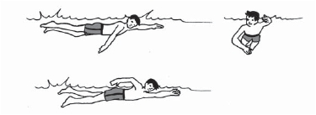

c. Gerakan tungkai
Dalam renang gaya bebas, tungkai kaki yang utama adalah
sebagai stabilisator dan sebagai alat untuk menjadikan kaki tetap
tinggi dalam keadaan streamline. Sehingga tahanan menjadi kecil.
Cara melakukan gerakan tungkai adalah sebagai berikut.
1) Tungkai digerakkan dari pangkal paha
2) Lutut dan pergelangan kaki melentur
3) Ujung kaki lurus
4) Dua atau empat atau delapan gerakan tungkai tiap tua gerakan lengan.
d. Gerakan Lengan
Teknik gerakan lengan pada renang gaya bebas :
1) Siku tinggi (di atas air dan di air)
2) Telapak tangan rendah saat di atas air
3) Pergelangan tangan ke dalam saat memulai
4) Tarikan lengan terpusat pada alur pola gerak
5) Ibu jari menyentuh paha
6) Pola gerakan lengan adalah pola gerakan huruf “s”
6) Ada dorongan kelajuan
e. Meluncur
Luncuran dalam renang gaya bebas pada hakikatnya sama dengan
luncuran gaya renang yang lain (kecuali gaya punggung atau telentang),
Luncuran ada dua macam, yaitu :

1)
Luncuran Pasif

Adalah luncuran yang diakibatkan oleh kegiatan orang lain yang
menolong. Luncuran ini dapat dilakukan dengan cara :
a) Luncuran dengan pertolongan dua orang
b) Luncuran dengan pertolongan satu orang dengan cara menarik
lengannya.
c) Luncuran dengan pertolongan satu orang dengan cara didorong
tungkainya.
d) Luncuran dengan pertolongan satu orang dengan didukung (dipegang
perut dan pahanya)
2) Luncuran aktif, ada 2 macam yaitu :
a) Luncuran aktif dari dinding kolam
b) Luncuran aktif dari dasar kolam

148

Penjasorkes IX

f.

1)

2)

3)
4)

5)

Pengambilan napas
Cara – cara pengambilan napas :
Lengan kanan diayunkan ke belakang sampai di belakang pantat.
Bersamaan dengan gerakan ini, kepala menengok ke arah kanan sambil
membuka mulut dan menghirup udara. Lengan kiri bergerak ke atas
air menuju ke arah depan. Pada saat yang sama melakukan gerakan
lengan kanan dan menghirup udara.
Lengan kiri diayunkan ke belakang seperti halnya lengan kanan tadi,
lengan kanan bergerak ke depan. Kepala kembali menghadap ke dasar
kolam sambil menghembuskan udara melalui hidung atau mulut air.
Sikap awal berdiri kangkang muka belakang di dasar kolam dangkal.
Badan membungkuk, lengan kanan ke arah depan, lengan kiri ke arah
belakang.
Kepala masuk ke dalam air.

Pelatihan

1. Sebutkan 5 macam olahraga yang termasuk aktivitas akuatik!
2. Apa yang kalian ketahui tentang renang gaya bebas?

Tugas

1. Lakukanlah koordinasi teknik dasar meluncur, gerakan kaki,
dan gerakan lengan renang gaya bebas!
2. Lakukanlah koordinasi teknik dasar meluncur, gerakan kaki,
lengan, dan pernapasan renang gaya bebas!

Rangkuman

1. Olahraga renang adalah termasuk olahraga air. Selain
olahraga renang, masih ada lagi jenis-jenis olahraga air,
seperti: polo air, loncat indah, berselancar, arung jeram, dan
sebagainya.
2. Dalam olahraga renang terdapat empat gaya, yaitu :

a. Gaya dada (katak)
c. Gaya punggung (back crawl)

b. Gaya bebas (crawl) d. Gaya kupu-kupu

Kompetensi 12. Aktivitas Renang

149

Evaluasi

A. Berilah tanda silang (X) pada jawaban yang paling benar!

1.
Induk organisasi renang tingkat dunia adalah....
a. FIG c. FINA

b. FIBA
d. ITTF

2.

3.
Tahap pertama dari keberhasilan dalam air adalah dengan
berlatih....
a. pernapasan
b. polo air
c. renang
d. tenaga dalam
Induk organisasi renang tingkat nasional adalah....

a. PSSI
b. PBSI
c. PERBASI
d. PRSI

4.

5.
Di bawah ini yang termasuk dalam aspek akuatik dalam penjas
adalah....
a. polo air
b. berenang
c. loncat indah
d. menyelam
Panjang dan lebar kolam renang adalah....

a. 50 m dan 21 m
b. 50 m dan 22 m
c. 50 m dan 23 m
d. 50 m dan 24 m

B. Jawablah pertanyaan-pertanyaan di bawah ini dengan benar!
1. Sebutkan teknik-teknik dalam renang gaya bebas!
2. Bagaimana cara melakukan teknik meluncur dalam renang
gaya bebas?
3. Apa yang kalian ketahui tentang renang gaya bebas!
4. Sebutkan olahraga yang termasuk aktivitas akuatik!
5. Sebutkan 4 macam gaya dalam olahraga renang!

150

Penjasorkes IX

Kompetensi

13

Kata Kunci:

Aktivitas
Penjelajahan

-
-
-
Navigasi
Survival
Peta
-
-
Kompas
Penjelajahan

Sumber: naturetourism.allegheny.edy
Dengan perencanaan yang baik seorang penjelajah akan dapat
mencapai tujuan secara efisien dan efektif

Menjelajahi di daerah pegunungan sangat menyenangkan. Kalian
tentunya sangat ingin melakukannya. Agar perjalanan di alam bebas
dapat berlangsung sesuai dengan rencana, maka ada beberapa hal
yang perlu dilakukan. Dengan perencanaan yang baik, seorang
penjelajah akan dapat mencapai tujuan secara lebih efisien dan efektif.
Dalam bab ini akan membahas tentang perencanaan dasar-
dasar kegiatan menjelajah di alam bebas beserta keterampilan
dasar penyelamatan penjelajahan di alam bebas. Untuk lebih
jelasnya, simaklah materi pelajaran berikut.

Kompetensi 13. Aktivitas Penjelajahan

151
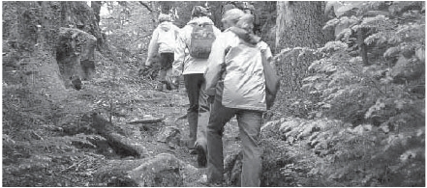

A.

Perencanaan Dasar-dasar Kegiatan Menjelajah

di Alam Bebas

Dalam melakukan kegiatan penjelajahan di alam bebas,
diperlukan suatu rencana dan persiapan yang matang. Rancanglah
perjalanan dengan hati-hati agar sesuai dengan tujuan dan tingkat
pengetahuan kalian tentang penjelajahan yang akan dilakukan.
Hal ini merupakan langkah pertama dalam persiapan. Perencanaan
dasar-dasar kegiatan menjelajah di alam bebas meliputi:
1. Perlengkapan perjalanan
2. Perlengkapan pribadi
3. Perlengkapan dasar
4.. Perlengkapan anti hujan
5. Perlengkapan navigasi
Penjelasan dari beberapa perencanaan dasar-dasar tersebut
adalah sebagai berikut.
1. Perlengkapan Perjalanan
Pilih perlengkapan dan perbekalan yang sesuai selengkap
mungkin, tetapi bebannya tidak melebihi kemampuan. Perhitungan
beban total untuk seseorang tidak melebihi sepertiga berat badan
(sekitar 15-20 kg). Perlengkapan yang dibawa sewaktu penjelajahan
di atas harus disesuaikan dengan medan yang harus ditempuh,
agar lebih praktis dan efisien untuk membawa semua perlengkapan
yang akan dibawa.

2. Perlengkapan Pribadi
Perlengkapan pribadi dan khusus di antaranya : kamera, tali
statis dan dinamis, harnes, ascender, descender, sling, dan lain-
lain sesuai dengan kebutuhan pendakian, sepatu khusus untuk
mendaki, dan kotak P3K.
3. Perlengkapan Dasar
Perlengkapan dasar antara lain: ransel atau carrier, pakaian
(baju, jaket, kaus oblong dan pullover dianjurkan, sarung tangan),
alat masak dan makanan yang sudah dimasak, tenda ringan,
kantung tidur, dan peralatan MCK (Mandi Cuci Kakus).
4. Perlengkapan Anti Hujan
Bahaya objektif seperti hujan dan angin kencang dapat
diminimalkan dengan perlengkapan jas hujan, yang akan
melindungi kalian dari dingin yang bisa membuat sakit.

152
Penjasorkes IX

5. Perlengkapan Navigasi
Navigasi darat adalah suatu cara yang digunakan seseorang
untuk menentukan posisi dan arah perjalanan baik di medan
sebenarnya atau di peta. Oleh sebab itu pengetahuan tentang
kompas dan peta serta teknik penggunaannya haruslah dimiliki
dan dipahami. Alat navigasi di antaranya: peta, kompas, senter,
ransel, pisau, dan ikat pinggang.

B.

Keterampilan Dasar Penyelamatan Penjelajahan

di Alam Bebas

Di saat melakukan penjelajahan di alam bebas, kita tidak akan
pernah tahu kejadian-kejadian yang tidak disangka-sangka
(darurat) yang dialami. Oleh karena itu kita harus senantiasa
untuk selalu waspada dan berhati-hati. Be prepared for the worst
yang artinya senantiasa siap sedia menghadapi hal-hal terburuk.
Kalimat tersebut harus menjadi motto bagi setiap penggemar
kegiatan di alam bebas.
Untuk menghadapi segala kejadian-kejadian yang tidak
disangka-sangka (darurat) pada saat kita melakukan penjelajahan
di alam bebas, maka kita perlu mempelajari keterampilan dasar
penyelamatan penjelajahan/survival. Survival adalah keahlian
untuk bertahan hidup dalam situasi yang mendesak. Keahlian ini
sangat diperlukan oleh setiap pelaku kegiatan alam bebas.
S : Sadari sungguh-sungguh situasimu
U : Untung malang tergantung ketenanganmu
R : Takut, panik, dan putus asa segera dikuasai
V : Vakum/kekosongan isilah segera
I : Ingat di mana kalian berada
V : Viva/hidup hargailah dia
A : Adat-istiadat setempat harus dihargai
L : Latihlah dirimu dan belajarlah selalu
Bagian-bagian dari survival, antara lain:
Sumber: Ehwan Kurniawan. 2004.

1. Cara Menemukan Air
Air merupakan hal yang penting. Orang dewasa dapat bertahan
3 minggu tanpa makanan tapi hanya 3 hari tanpa air. Jangan
tunggu pesediaan air habis baru mencarinya, jaga persediaan dan
selalu cari sumber air bersih untuk persediaan.

Kompetensi 13. Aktivitas Penjelajahan

153

Tubuh manusia selalu kehilangan 2-4 liter air setiap harinya.
Cairan tubuh bisa berkurang selama bernapas dan berkeringat,
ini akan meningkatkan temperatur tubuh. Cara menemukan air
antara lain:
a. Air dari tanaman
Tumbuhan kadang-kadang menyimpan air di rongga-rongga.
Kuncup tumbuhan menangkap dan menahan air, yang harus disaring
untuk memisahkan serangga dan potongan kecil daun-daun.
b. Dengan proses kondensasi
Pohon bisa menyalurkan kelembapan 15 cm dari batas bawah
tanah yang mengandung air atau lebih ke dalam lagi. Biarkan
pohon memompanya, dengan jalan meningkatkan kantung plastik
pada cabang pohon yang berdaun sehat dan segar atau tempatkan
lapisan tenda di atas tumbuhan. Proses penguapan dari daun akan
memproduksi kondensasi di dalam kantong.

2. Cara Membuat Api
Di dalam survival, kemampuan untuk menyalakan api dapat
membuat perbedaan antara hidup dan sekarat. Api dapat memenuhi
banyak kebutuhan, menyediakan kehangatan dan kenyamanan.
Cara membuat api antara lain:
a. Lensa konveks
Hanya bisa digunakan di siang saat matahari bersinar. Selain
kaca pembesar juga bisa dari lensa teropong, kamera. Sudut
peletakan lensa diatur agar sinar matahari bisa terkumpul di atas
tinder. Peganglah lensa pada sudut tersebut hingga tinder mulai
membara. Tiuplah perlahan tinder agar kelihatan nyala apinya.
b. Flints dan still
Metode percikan langsung ini paling mudah digunakan dari
metode primitif. Metode batu api dengan besi dipercaya untuk
menghasilkan percikan langsung. Benturan batu api atau benda
keras, tajam. Saat percikan ditangkap oleh tinder, tiuplah pelan-
pelan, percikan akan menyebar dan terbakar.

3. Cara Menemukan Makanan
Sebelum dimakan, tumbuhan liar di hutan sebaiknya dimasak
dulu untuk mengurangi dampak buruk seperti diare dan alergi.
Jenis tumbuhan yang bisa dimakan antara lain:
a. Makanan yang dimakan kera juga bisa dimakan manusia.

154

Penjasorkes IX

b. Hati-hatilah pada tanaman dan buah yang berwarna mencolok.
c. Hindari makanan yang mengeluarkan getah putih seperti sabun
kecuali sawo.
d. Tanaman yang akan dimakan dicoba dulu dioleskan pada
tangan-lengan-bibir-lidah, tunggu sesaat. Apabila aman bisa
dimakan.
e . Hindari makan yang terlalu pahit atau asam.
Sedangkan tumbuhan yang tidak bisa dikonsumsi, antara lain:
a. Berbau tidak sedap
b. Membuat pusing
c. Bergetah pekat, berwarna
d. Warnanya mencolok
e . Berbulu/kasar
f. Daunnya keras

4. Cara Membuat Jebakan
Jebakan /trap dalam survival sangat berguna untuk menangkap
binatang buruan sebagai sumber makanan. Pemasangan jebakan
sebelumnya harus mengetahui dulu lubang atau jejak dari binatang
tersebut sehingga jebakan kita tidak sia-sia.
Teknik ini hanya digunakan apabila dalam keadaan darurat,
misal tersesat dan kehabisan bekal makanan.
Jebakan dalam bentuk jerat yang terbuat dari tali persik, atau
senar pancing yang cukup kuat dan lentur, ditempatkan di depan
lubang persembunyian hewan seperti kelinci, tikus hutan, bajing,
atau tupai pada jalan setapak jalan tersebut. Saat kepala atau
tubuhnya masuk maka tali akan melepaskan trigger dari pasaknya.
Lalu tali akan menegang dan tertarik ke atas.

5. Cara Menarik Perhatian untuk Penyelamatan
Cara menarik perhatian untuk penyelamatan antara lain:
a. Peluit
Dalam keadaan darurat ketika kita memerlukan pertolongan
atau memanggil anggota yang lain pada siang hari, cara
penggunaannya dengan ditiup, selain itu juga untuk mengirimkan
kode SOS.
b. Cermin
Dalam keadaan darurat ketika kita memerlukan pertolongan
pada siang hari, cara penggunaannya dengan dipantulkan ke
cahaya matahari kemudian mengirimkan kode SOS.

Kompetensi 13. Aktivitas Penjelajahan

155

Pelatihan

1. Sebutkan 5 perencanaan dasar-dasar kegiatan menjelajah
di alam bebas!
2. Apa yang kalian ketahui tentang peta dan kompas?

Tugas

1. Lakukan cara membuat air dengan proses kondensasi!
2. Lakukan cara menarik perhatian untuk penyelamatan dengan
peluit!

Tahukah Kamu

Agar kegiatan penjelajahan berjalan dengan lancar dan tersusun
secara benar, maka sebelumnya perlu adanya perencanaan
suatu kegiatan, dengan tujuan kegiatan penjelajahan yang
dilakukan dapat berjalan dengan lancar dan sesuai dengan yang
diharapkan.
Menyusun jadwal kegiatan penjelajahan untuk kegiatan
penjelajahan sederhana. Hal-hal yang harus dimasukkan dalam
menyusun jadwal kegiatan:
1. Menentukan hari dan tanggal kegiatan
2. Menentukan waktu atau jam pemberangkatan
3. Menentukan start dan finish
4. Menentukan tempat berkumpul
5. Menentukan rute perjalanan
6. Menentukan peralatan yang akan dibawa

Rangkuman

1. Perencanaan dasar-dasar kegiatan menjelajah di alam bebas
meliputi:
a. Perlengkapan perjalanan
b. Perlengkapan pribadi
c. Perlengkapan dasar

156

Penjasorkes IX

d. Perlengkapan anti hujan
e . Perlengkapan navigasi

2.

3.

4.

5.
Navigasi darat adalah suatu cara yang digunakan seseorang
untuk menentukan posisi dan arah perjalanan baik di medan
sebenarnya atau di peta.
Survival adalah keahlian untuk bertahan hidup dalam situasi
yang mendesak.
Bagian-bagian dari survival adalah: cara menemukan air,
cara membuat api, cara menemukan makanan, cara membuat
jebakan, dan cara menarik perhatian untuk penyelamatan.
Jebakan /trap dalam survival sangat berguna untuk

menangkap binatang buruan sebagai sumber makanan.

Evaluasi

A. Berilah tanda silang (X) pada jawaban yang paling benar!
1. Di bawah ini yang bukan termasuk perencanaan dasar dalam
melakukan kegiatan penjelajahan adalah....
a. perlengkapan pribadi
b. perencanaan waktu
c. perlengkapan perjalanan
d. perlengkapan navigasi
2. Suatu cara yang digunakan seseorang untuk menentukan
posisi dan arah perjalanan baik di medan sebenarnya atau di
peta, disebut....

a. navigasi darat
b. survival
c. penjelajahan
d. peta

3. Hal-hal yang perlu dipersiapkan dalam membuat jadwal
kegiatan adalah, kecuali....
a. membuat peta
b. mempelajari sandi dan tanda-tanda
c. menentukan makanan yang dibawa
d. menentukan hari dan tanggal kegiatan
4. Suatu alat yang digunakan untuk penentuan arah mata angin,
disebut....

a. sandi
b. peta
c. kompas
d. tanda

Kompetensi 13. Aktivitas Penjelajahan

157

5. Alat bantu yang digunakan untuk penunjuk arah perjalanan
untuk mencapai tujuan disebut....
a. sandi c. kompas
b. peta d. tanda
6. Siap sedia menghadapi segala kemungkinan keadaan darurat
di alam terbuka, disebut....
a. P3K
b. keamanan di alam terbuka
c. survival
d. be prepared for the worst
7. Yang termasuk perlengkapan pribadi dalam kegiatan penjelajah,
kecuali....
a. kamera c. peta
b. kotak P3K d. harnes
8. Di bawah ini yang bukan perlengkapan dasar dalam kegiatan
penjelajah adalah....
a. ransel
b. pakaian
c. kompas
d. alat masak
9. Ciri tumbuhan yang tidak aman untuk dikonsumsi, kecuali....
a. berbau tidak sedap
b. membuat pusing
c. daunnya keras
d. bergetah pekat dan berwarna
10. Suatu perjalanan kaki yang diikuti dengan permainan/
pertualangan, disebut....
a. penjelajahan
b. petualangan
c. berkemah
d. survival

B. Jawablah pertanyaan-pertanyaan di bawah ini dengan benar!
1. Sebutkan pengertian kata survival untuk setiap hurufnya!
2. Sebutkan jenis tumbuhan yang ada di alam bebas yang aman
untuk dikonsumsi!
3. Apa saja yang termasuk perlengkapan navigasi?
4. Bagaimana cara menemukan air dengan proses kondensasi?
5. Jelaskan cara membuat api dengan lensa konveks!

158

Penjasorkes IX

Kompetensi

14

Kata Kunci:

Budaya
Hidup Sehat

-
-
Banjir
Longsor
-
-
Angin Ribut
Tindakan Penyelamatan

Sumber: www.setwapres.go.id
Menghadapi musibah memerlukan pengetahuan tentang penyelamatan

Pepatah mengatakan mencegah lebih baik daripada mengobati.
Tetapi masih banyak orang yang tidak mempedulikan keamanan
dalam membangun dan mendirikan rumah. Rumah banyak
dibangun di lereng-lereng dan tebing. Jika longsor terjadi kita
harus menyelamatkan diri. Coba kalian jelaskan bagaimana
tindakan penyelamatan seperti apa yang akan kalian lakukan saat
terjadi longsor!

Kompetensi 14. Budaya Hidup Sehat

159
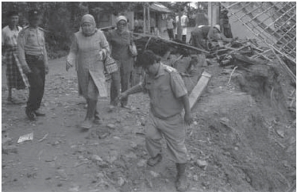

A.

Banjir

Banjir adalah suatu kejadian dimana air menggenangi daerah
yang biasanya tidak digenangi air dalam selang waktu tertentu.
Banjir umumnya terjadi pada saat aliran air melebihi kapasitas
air yang dapat ditampung dalam suatu sungai, danau, rawa, dan
saluran air lainnya.

1. Penyebab Banjir
Ada beberapa penyebab terjadinya banjir, dan sebagian besar
diakibatkan oleh tangan manusia sendiri karena merusak
lingkungan. Penyebab banjir di antaranya adalah:
a. Hujan yang sangat besar dan berlangsung daam waktu yang
cukup lama.
b. Membuang sampah di sungai.
c. Penebangan hutan yang tidak terkontrol.
d. Saluran air yang tersumbat atau tidak lancar.

2. Akibat yang Ditimbulkan
Kerugian yang dapat timbul akibat banjir adalah sebagai berikut.
a. Korban cidera hingga kematian pada manusia.
b. Kematian hewan ternak dalam jumlah besar.
c. Kerusakan pada daerah pertanian dan kegagalan panen.
d. Kerusakan bangunan, harta benda, dan aset-aset penting.
e . Kerusakan prasarana umum (puskesmas, sekolah, rumah sakit,
dan lain sebagainya).
f. Pengikisan tanah (erosi) yang pada gilirannya meningkatkan
resiko tanah longsor.

3. Tindakan Penyelamatan
Tindakan penyelamatan yang perlu dilakukan pada saat terjadi
banjir adalah sebagai berikut.
a. Menyelamatkan diri atau mengungsi ke tempat yang aman.
b. Bawalah perlengkapan darurat.
c. Amankan dokumen dan barang berharga.
d. Usahakan menuju daerah yang lebih tinggi dan selalu
memantau debit atau ketinggian air.
e . Apabila genangan air sudah cukup tinggi dan hampir mencapai
stop kontak/jaringan listrik, putuskan aliran listrik di rumah
dari rumah sekering.

160

Penjasorkes IX

4. Pencegahan
Tindakan yang dapat kita lakukan untuk mencegah banjir,
adalah sebagai berikut.
a. Tidak membuang sampah di sungai dan saluran air lainnya.
b. Melakukan gerakan penghijauan/penanaman kembali tumbuh-
tumbuhan di lahan kosong dan memeliharanya dengan baik.
c. Menjaga kebersihan lingkungan.

Sumber: faperta glunsrat.files.wordpress.com
Gambar 14.1 Banjir dapat dicegah dengan tidak membuang sampah di sungai

B.

Longsor

Longsor adalah perpindahan atau pergerakan batuan, massa
tanah secara menurun menuju bagian bawah suatu lereng.

Sumber: budhikuswansusilo
Gambar 14.2 Bencana longsor
1. Penyebab Longsor
Longsor dapat terjadi berkaitan dengan bahaya gempa bumi,
banjir dan gunung api, tanah longsor juga terjadi ketika kekuatan
dari batuan atau tanah yang membentuk lereng dilampaui oleh

Kompetensi 14. Budaya Hidup Sehat

161
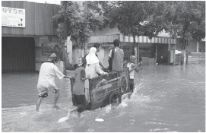

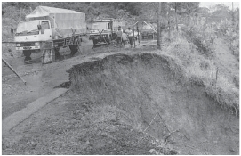

tekanan lereng bagian bawah. Beberapa penyebab terjadinya
longsor antara lain adalah.
a. Meningkatnya kandungan air dalam tanah.
b. Meningkatnya sudut lereng untuk pembangunan rumah baru
atau oleh erosi sungai.
c. Getaran dari gempa bumi, letusan, mesin, dan lalu lintas.
d. Hilangnya pohon atau tumbuhan yang tumbuh di sekitar.
2. Akibat yang Ditimbulkan
Kerusakan-kerusakan yang dapat timbul akibat longsor adalah
sebagai berikut.
a. Timbunan batuan akan merusak jalur komunikasi seperti
miringnya atau robohnya tiang telepon.
b. Timbunan batuan juga akan menutup jalan raya.
3. Tindakan Penyelamatan
Kenampakan yang mungkin dapat kita amati sebelum bahaya
longsor terjadi yaitu antara lain.
a. Adanya sumber mata air atau gundukan tanah di daerah
tersebut yang sebelumnya belum basah tiba-tiba saja muncul.
b. Adanya kenaikan muka tegel di lantai rumah dan pada pondasi
bangunan.
c. Pecahnya saluran air dan fasilitas lain di bawah tanah.
d. Miringnya tiang telepon, pohon-pohon, dan miringnya dinding
penahan/penopang.
e . Tiba-tiba surutnya tinggi muka air anak sungai walaupun hujan
masih turun.
Tempat-tempat yang aman yang dapat dituju untuk menghindari
dari bahaya longsor antara lain adalah: segera menyelamatkan
diri mencari tempat yang aman, seperti di atas bukit dan daerah
dataran tinggi.

4. Pencegahan
Tindakan yang dapat kita lakukan untuk mencegah longsor,
adalah sebagai berikut.
a. Biasakan melihat-lihat dahulu daerah sekitar tempat tinggal
kita dan biasakanlah dengan apa yang telah kita lihat.
b. Pelajari tanda-tanda bahaya longsor.
c. Membuat peta ungsian tentang jalur jalan penyelamatan yang
berbeda untuk keluarga kita sendiri.
d. Buatlah juga semacam rencana darurat khusus untuk keluarga
kita sendiri.

162

Penjasorkes IX

C.

Angin Ribut

Angin adalah gerakan udara dari daerah bertekanan tinggi ke
daerah bertekanan rendah. Sedangkan angin ribut (badai) adalah
suhu udara yang dingin yang menimbulkan daerah bertekanan
tinggi yang mengalirkan udara ke luar. Makin besar selisih tekanan
antara dua daerah makin kuat anginnya.

1. Penyebab Angin Ribut
Badai yang cukup berbahaya dikenal dengan nama Tornado,
yang berbentuk cerobong udara (seperti corong es krim) yang
bergulung-gulung dan membumbung tinggi di bawah awan badai.
Tornado terjadi karena adanya pertemuan dua massa udara. Jika
kedua massa ini bergerak dalam kecepatan yang memungkinkan
terjadinya pusaran maka terjadilah Tornado (Angin Puyuh).

Sumber: www.skyscrapercity.com
Gambar 14.3 Dengan memperhatikan cuaca kita dapat mengetahui tanda-tanda
datangnya angin ribut

Kita dapat mengetahui tanda-tanda akan datangnya bahaya
Tornado, dengan memperhatikan cuaca di sekitar kita, ciri-cirinya
yaitu:
a. Langit gelap, sering berwarna kehijauan.
b. Hujan es yang lebat dengan butiran besar.
c. Awan rendah, hitam, besar, seringkali bergerak-gerak.
d. Suara keras seperti bunyi kereta api.

2. Akibat yang Ditimbulkan
Akibat yang dapat ditimbulkan oleh angin ribut adalah sebagai
berikut.

Kompetensi 14. Budaya Hidup Sehat

163
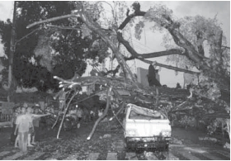

a.
b.
c.
d.
e.

Korban cidera hingga korban jiwa yang begitu besar.
Kematian hewan ternak dalam jumlah besar.
Kerusakan pada daerah pertanian dan kegagalan panen.
Kerusakan bangunan, harta benda, dan aset-aset penting.
Kerusakan prasarana umum (puskesmas, sekolah, rumah sakit,

dan lain sebagainya).

3. Tindakan Penyelamatan
Beberapa tindakan penyelamatan saat terjadi angin ribut ketika
sedang di dalam rumah, antara lain adalah:
a. Jika diperlukan, tinggal di suatu ruangan yang paling aman di
dalam rumah.
b. Segera menuju ke ruangan yang dianggap paling aman yang
telah dipersiapkan, seperti ruang bawah tanah (basement), atau
di tingkat lantai paling bawah.
c. Berlindung di bawah meja dan lindungi kepala dan leher
dengan menggunakan tangan, dan jangan pernah membuka
jendela.

4. Tanggap dan Siaga dalam Menghadapi Angin Ribut
Kita harus selalu siaga dengan mengetahui keadaan di luar.
Selain itu juga harus mempersiapkan perbekalan saat kita
berlindung.
Sumber: Risalah MDMC, 2008.
Pelatihan

1. Sebutkan apa saja yang termasuk peristiwa bencana alam!
2. Apa yang kalian ketahui tentang bencana banjir?
3. Jelaskan bagaimana hujan terbentuk!

Tugas

Banjir bisa terjadi karena saluran air yang tersumbat. Karena
itu marilah kita bersihkan saluran air di sekitar rumah dan
sekolah kita. Di sekolah banyak sekali sampah. Sampah bukan
musuh kita. Sampah dapat didaur ulang menjadi barang
berguna. Pertama kita harus bisa membedakan jenis sampah.

164

Penjasorkes IX

Sampah ada yang tergolong organik dan anorganik.
Tugas kalian adalah secara berkelompok pungutlah sampah
yang ada di halaman sekolah kalian. Setelah itu
kelompokkanlah dengan mengisi tabel di bawah ini!

Tahukah Kamu

Tahukah kalian bahwa setiap kertas yang kita gunakan berasal
dari pohon yang tumbuh di hutan. Semakin banyak kertas yang
gunakan semakin banyak pohon yang ditebang. Karena itu
hematlah dalam penggunaan kertas, agar tidak banyak pohon
di hutan yang ditebang. Pohon dapat bermanfaat untuk
menyerap air dalam tanah, sehingga mengurangi resiko
terjadinya banjir.

Rangkuman

1. Banjir adalah suatu kejadian dimana air menggenangi daerah
yang biasanya tidak digenangi air dalam selang waktu
tertentu.
2. Tindakan penyelamatan yang perlu dilakukan pada saat
terjadi banjir antara lain:
a. Menyelamatkan diri atau mengungsi ke tempat yang aman
dan bawalah perlengkapan darurat.

Kompetensi 14. Budaya Hidup Sehat

165
Sampah Organik |  |  |  |  |  |  | Sampah Anorganik

b. Amankan dokumen dan barang berharga.
c. Usahakan menuju daerah daerah yang lebih tinggi dan
selalu memantau debit atau ketinggian air.
d. Apabila genangan air sudah cukup tinggi dan hampir
mencapai stop kontak/jaringan listrik, putuskan aliran
listrik di rumah dari rumah sekering.

3.

4.

5.

6.

166
Longsor adalah perpindahan atau pergerakan batuan, massa
tanah secara menurun menuju bagian bawah suatu lereng.
Tindakan penyelamatan yang perlu dilakukan pada saat
terjadi longsor antara lain:
a. Adanya sumber mata air atau gundukan tanah di daerah
tersebut yang sebelumnya belum basah tiba-tiba saja
muncul.
b. Adanya kenaikan muka tegel di lantai rumah dan pada
pondasi bangunan.
c. Pecahnya saluran air dan fasilitas lain di bawah tanah.
d. Miringnya tiang telepon, pohon-pohon, dan miringnya
dinding penahan/penopang.
e . Tiba-tiba surutnya tinggi muka air anak sungai walaupun
hujan masih turun.
Angin adalah gerakan udara dari daerah bertekanan tinggi
ke daerah bertekanan rendah.
Beberapa tindakan penyelamatan saat terjadi angin ribut
ketika sedang di dalam rumah, antara lain adalah:
a. Jika diperlukan, tinggal di suatu ruangan yang paling
aman di dalam rumah.
b. Segera menuju ke ruangan yang dianggap paling aman
yang telah dipersiapkan, seperti ruang bawah tanah
(basement), atau di tingkat lantai paling bawah.
c. Berlindung di bawah meja dan lindungi kepala dan leher
dengan menggunakan tangan, dan jangan pernah
membuka jendela.

Penjasorkes IX

Evaluasi

A. Berilah tanda silang (X) pada jawaban yang paling benar!
1. Suatu kejadian dimana air menggenangi daerah yang biasanya
tidak digenangi air dalam selang waktu tertentu, disebut....
a. longsor
b. kebakaran
c. angin ribut
d. banjir
2. Berikut adalah salah satu unsur penyebab banjir, kecuali ....
a. hutan gundul
b. membuang sampah sembarangan
c. saluran air yang tersumbat
d. hujan sangat lebat tanpa henti
3. Salah satu cara mengatasi musibah banjir adalah....
a. menyiram dengan air
b. menjaga kebersihan lingkungan
c. pelajari bahaya longsor
d. persiapkan perbekalan
4. Gerakan udara dari daerah bertekanan tinggi ke daerah
bertekanan rendah, disebut....
a. longsor
b. angin
c. angin ribut
d. banjir
5. Suhu udara yang dingin yang menimbulkan daerah bertekanan
tinggi yang mengalirkan udara ke luar, disebut....
a. longsor
b. angin
c. angin ribut
d. banjir
6. Istilah lain untuk angin ribut adalah....

a. gempa bumi
b. badai
c. tsunami
d. angin topan

7. Salah satu cara mengatasi musibah longsor adalah....
a. menyiram dengan air
b. menjaga kebersihan lingkungan
c. pelajari bahaya longsor
d. persiapkan perbekalan

Kompetensi 14. Budaya Hidup Sehat

167

8. Berikut adalah salah satu unsur penyebab longsor, kecuali ....
a. meningkatkan kandungan air dalam tanah
b. hilangnya kandungan air di sekitarnya
c. saluran air yang tersumbat
d. hujan sangat lebat tanpa henti
9. Perpindahan atau pergerakan batuan, massa tanah secara
menurun menuju bagian bawah suatu lereng, disebut....
a. longsor
b. angin
c. angin ribut
d. banjir
10. Ciri atau tanda akan datangnya angin ribut, kecuali....
a. awan gelap, sering berwarna kehijauan
b. hujan es yang lebat dengan butiran besar
c. getaran dari bumi
d. awan rendah, hitam, besar, seringkali bergerak-gerak

B. Jawablah pertanyaan -pertanyaan di bawah ini dengan benar!

1.
2.
3.
4.
5.

168
Sebutkan
Apa yang
Sebutkan
Sebutkan
Sebutkan
macam-macam peristiwa bencana alam!
kalian ketahui tentang bencana banjir?
tindakan penyelamatan korban banjir!
beberapa penyebab bencana longsor!
tindakan penyelamatan saat terjadi angin ribut!

Penjasorkes IX

Evaluasi Semester Genap

A. Berilah tanda silang (X) pada jawaban yang paling benar!

1. Teknik memasukkan bola ke dalam basket dengan cara
melangkah dan melompat. Pada permainan bola basket lay up
boleh dilakukan dari sembarang arah yaitu dari arah kanan,
kiri atau tengah dinamakan....
a. shooting
c. lay up
d. dribbling
d. throwing
2. Gerakan meluncur yang bertujuan untuk lebih cepat
menjangkau base disebut….
a. fielding
b. sliding
c. batting
d. pitching
3. Istilah lain dari teknik penguasaan kaki dalam permainan bulu
tangkis yaitu....
a. dunk
b. foot work
c. forehand
d. follow through
4. Yang termasuk nomor-nomor cabang olahraga atletik, kecuali....
a. lempar lembing
b. lompat tinggi
c. lempar cakram
d. lempar peluru
5. Istilah lain lompat tinggi gaya guling perut adalah….
a. straddle
b. hang
c. western
d. flop
6. Di bawah ini yang merupakan gaya melempar lembing adalah....
a. cross dan jump
b. jump dan hop
c. obrien dan cross
d. orthodox dan obrien

Evaluasi Semester Genap

169

7. Anak perempuan umur 17 tahun melakukan lari 13,25 menit
dengan menempuh jarak 2,4 km termasuk mempunyai tingkat
kebugaran jasmani….
a. baik
b. sedang
c. kurang
d. baik sekali
8. Pengukuran diartikan juga sebagai proses….
a. penjumlahan informasi
b. pengumpulan informasi
c. pengolahan informasi
d. pengelompokan informasi
9. Untuk mengetahui tingkat kebugaran jasmani seseorang perlu
dilakukan....
a. latihan
b. pembinaan
c. tes dan pengukuran
d. kontrol
10. Di bawah ini yang termasuk dalam aspek akuatik dalam penjas
adalah….
a. polo air
b. bulu tangkis
c. berkano
d. menyelam
11. Gerakan senam ketangkasan yang dapat dilakukan di atas peti
lompat, kecuali... .
a. lompat kangkang
b. lompat jongkok
c. radslag
d. guling depan
12. Induk organisasi senam tingkat nasional adalah....
a. PERSANI
b. PSSI
c. PBVSI
d. PERBASASI
13. Cara melakukan gerak memutar di depan lengan adalah gada
dipegang dengan....
a. pegangan biasa
b. pegangan atas
c. pegangan berlawanan
d. pegangan campuran

170

Penjasorkes IX

14. Melompat dengan putaran menggunakan cara berdiri, kedua
lengan mengarah ke....
a. kiri
b. kanan
c. depan
d. belakang
15. Yang tidak termasuk teknik gerakan renang gaya punggung
adalah....
a. gerakan kaki
b. gerakan lengan
c. pengambilan napas
d. gerakan terapung
16. Jarak terjauh untuk putri nomor renang gaya punggung
adalah....
a. 100 meter
b. 200 meter
c. 1500 meter
d. 1200 meter
17. Di bawah ini yang bukan perlengkapan dasar dalam kegiatan
penjelajah adalah....
a. ransel
b. pakaian
c. kompas
d. alat masak
18. Ciri tumbuhan yang tidak aman untuk dikonsumsi, kecuali....
a. berbau tidak sedap
b. membuat pusing
c. daunnya keras
d. bergetah pekat dan berwarna
19. Istilah lain untuk angin ribut adalah....
a. gempa bumi
b. badai
c. tsunami
d. angin topan
20. Salah satu cara mengatasi musibah longsor adalah....
a. menyiram dengan air
b. menjaga kebersihan lingkungan
c. pelajari bahaya longsor
d. persiapkan perbekalan

Evaluasi Semester Genap

171

B. Jawablah pertanyaan-pertanyaan di bawah ini dengan benar!
1. Sebutkan variasi dan kombinasi latihan permainan bola voli!
2. Bagaimana cara melakukan latihan berlari antarbase dalam
permainan softball!
3. Sebutkan gaya yang digunakan dalam lompat tinggi!
4. Sebutkan teknik dasar dalam lempar cakram!
5. Sebutkan macam-macam tes kesegaran jasmani!
6. Apa yang dimaksud rangkaian gerakan dalam senam?
7. Sebutkan alat yang dapat digunakan untuk melakukan senam
irama!
8. Sebutkan teknik-teknik dalam regang gaya punggung!
9. Sebutkan 5 perencanaan dasar-dasar kegiatan menjelajah di
alam bebas!
10. Sebutkan tindakan penyelamatan saat terjadi longsor!

172

Penjasorkes IX

Glosarium

Back crawl
Dumpel

Efisien

Eksplosif
Erosi
Fleksibilitas
Frekuensi
Garis finish
Garis start
Handspring
Kelentukan
Kombinasi
Kondensasi

Kontinuitas
Korsleting
Matras

: renang gaya punggung/gaya menelentang
: alat untuk senam ketangkasan bentuknya seperti kuda-
kuda pelana memiliki empat kaki.
: tepat atau sesuai untuk mengerjakan (menghasilkan)
sesuatu (dengan tidak membuang-buang waktu, tenaga,
biaya)
: daya meledak
: pengikisan tanah oleh air
: kelentukan tubuh dalam gerakan
: jumlah
: garis akhir dalam suatu pertandingan, misalnya lari
: garis awal dalam suatu pertandingan, misalnya lari
: gerakan melecutkan badan dan kaki ke depan
: bersifat lentuk/tidak kaku
: gabungan dari dua gerakan atau lebih
: perubahan uap air atau benda gas menjadi benda cair pada
suhu udara di bawah titik embun
: rangkaian gerakan yang tidak terputus
: hubungan singkat arus listrik
: busa/kasur sebagai alas dalam senam lantai

Metabolisme : pembentukan dan penguraian zat di dalam badan yang
memungkinkan berlangsungnya hidup

Navigasi
Psikis
Rangkaian

Streamline
: tindakan menempatkan haluan/arah
: berhubungan dengan kejiwaan
: gabungan dari beberapa gerakan menjadi satu gerakan
yang runtut.
: membentuk garis lurus

Survival : keahlian untuk bertahan hidup dalam situasi yang
mendesak

Transisi

Glosarium
: peralihan dari keadaan (tempat, tindakan, dan
sebagainya) pada yang lain

173

Daftar Pustaka

Aip Syarifuddin & Asep Suharta. 2003. Panduan Olahraga Bola Voli. Jakarta:
Grasindo.
Agus Mahendra. 2000. Senam. Jakarta: Dirjen Dikdasmen.
David Haller. 2007. Belajar Berenang. Bandung: Pionir Jaya.
Dieter Beutelstahl. 2005. Belajar Bermain Bola Volley. Bandung:
CV Pionir Jaya.
Ehwan Kurniawan. 2004. Panduan Mendaki Gunung dalam Infografis. PT.
Tunas Bola.
Engkos Kosasih. 1993. Tes TKJI. Jakarta: Depdiknas.
http ://www. id. wikipedia.org/wiki/softball.
International Softball Federation. 2002 – 2005.Official Rules of Softball.
Ismaryati. 2006. Tes dan Pengukuran Olahraga. Surakarta: UNS Press.
James Poole. 2008. Belajar Bulutangkis. Bandung: CV Pionir Jaya.
Jess Jarver. 2005. Belajar Berlatih Atletik. Bandung: CV Pionir Jaya.
Marta Dinata. 2007. Dasar-dasar Mengajar Sepak Bola. Jakarta: Cerdas Jaya.
Muhammad Murni. 2000. Renang. Depdikbud Dirjen Pendidikan Dasar dan
Menengah.
Nurlan Kusmaedi, dkk. 2004. Pembelajaran Olahraga Pilihan (Pencak Silat).
Jakarta: Depdiknas Dirjen Pendidikan Dasar & Menengah.
Rusli Lutan, dkk. 2001. Pendidikan Kebugaran Jasmani Orientasi Pembinaan
di Sepanjang Hayat. Jakarta: Dirjen Pendidikan Dasar dan
Menengah Bekerjasama dengan Direktorat Jendral Olahraga.
Soekatamsi. 2004. Bermain Sepak Bola. Diknas.
Tim Program Kesadaran&Kesiapsiagaan Bencana, Pusat Penanggulangan
Bencana PP Muhammadiyah&Tim Pendukung PMB-ITB. 2008. Siap
Siaga Bencana. Jakarta: Risalah MDMC.
Toho Cholik, M dan Rusli Lutan. 2001. Pendidikan Jasmani dan Kesehatan.
Bandung: CV Maulana.
www.jumadisubur.com
www.mahatmia.com
www.meinsacht.files.wordpress.com
www.pikiranrakyat .com

174

Penjasorkes IX

Indeks

B
Base 16, 17, 18, 19,
105, 106
basket
8, 11, 12, 13, 103, 104
berkemah 76
bola 2, 3, 4, 5,
6, 7, 8, 9,
10, 12, 13, 17,
18, 19, 23, 44,
45, 99, 100, 102,
103, 104, 106, 107
bola voli 4, 100, 101
bulutangkis 20, 22,
23

C
Catcher 18
crunch 43

D
Daya tahan 40, 41,
123

G
Gawang
98, 99, 100, 102
gaya bebas
69, 70, 146, 147, 148
gaya punggung
68, 69, 70, 71
guling belakang 53,
130
guling depan 52, 53,
131
guling lenting 53, 131

Indeks

H
Handstand 130
I
Inning 16, 18

K
Kelentukan 40
kop stand 53

L
Lari 27, 28
lay up 12, 13, 103
lempar cakram
30, 31, 108, 110
lempar lembing 29
lompat tinggi 108, 109

M
Matras 52, 53, 54,
131

N
Navigasi 82, 153

P
Passing 4, 5, 8, 10,
100, 101, 102
pencak silat 111
penjelajahan 152, 153
perkemahan 77, 81
pitcher 17, 18
push-up 42, 43

R
Raket 20, 106
rekaveri 70, 71
renang 68, 69, 70,
71, 146, 147, 148

S
Senam 52, 61
senam artistik 52
senam irama 61
senam lantai 52, 130
sepak bola 2, 98, 99
servis
6, 22, 100, 101, 102
shuttlecock 22, 23
sit-up 42
smash 6, 22, 100
softball 16, 105
start 27, 28, 119, 123

U
Umpire 16

175

Lampiran 1

Lampiran

Federasi-federasi Olahraga Nasional

GABSI
FORKI
FASI
IKASI
IMI
IPSI
ISSI
PABBSI
PASI
PBI
PBSI
PBVSI
Pelti
Perbakin
Perbasi
Perbasi
Perscasi
Perkemi
Perpani
Pertina
Persani
Perserasi
Perserasi
PGI
PGSI
PHSI
PJSI
POBSI

176

:
:
:
:
:
:
:
:
:
:
:
:
:
:
:
:
:
:
:
:
:
:
:
:
:
:
:
:

Gabungan Bridge Seluruh Indonesia
Federasi Olahraga Karatedo Indonesia
Federasi Aeromodielling Seluruh Indonesia
Ikatan Anggar Seluruh Indonesia
Ikatan Motor Indonesia
Ikatan Pencak Silat Seluruh Indonesia
Ikatan Sport Sepeda Indonesia
Persatuan Angkat Besi dan Berat Seluruh Indonesia
PersatuanAtletik Seluruh Indonesia
Persatuan Bowling Indonesia
Persatuan Bulu Tangkis Seluruh Indonesia.
Persatuan Bola Voli Seluruh Indonesia
Persatuan Lawn Tenis Indonesia
Persatuan Menembak Indonesia
PersatuanBaseball dan Sofball Seluruh Indonesia
Persatuan Baseketballa SEluruh Indonesia
Persatuan Catur Seluruh Indonesia
Persatuan Kempo Indonesia
Persatuan Panahan Indonesia
Persatuan Tinju Amatir Indonesia
Persatuan Senam Indonesia
Persatuan Sepak Raga (Sepak Takraw) Seluruh Indonesia
Persatuan Sepak Roda Seluruh Indonesia
Persatuan Golf Indonesia
Persatuan Gulat Seluruh Indonesia
Persatuan Hockey Seluruh Indonesia
Persatuan Judo Seluruh Indonesia
Persatuan Olahraga Biliar Seluruh Indonesia

Penjasorkes IX

Lampiran 2

Portofolio 1

Nama: ...................................

Tanggal:..............................

1.

2.

3.

Permasalahan : - Bagaimana cara melakukan latihan variasi dan
kombinasi teknik dasar permainan dan olahraga
sepak bola, voli, bola basket, softball, dan bulu tangkis?
- Bagaimana cara melakukan latihan variasi dan
kombinasi olahraga atletik nomor lari jarak
menengah 800 meter dan lempar lembing gaya cross?
- Bagaimana cara melakukan latihan variasi dan
kombinasi pencak silat gerakan serang hindar?
Petunjuk : - Diskusikan dengan teman dan guru kalian!
- Siapkan tempat dan alat untuk melakukan latihan!
- Praktikkan macam-macam bentuk latihan sesuai
dengan materi yang telah diberikan!
Lembar Kerja

Lampiran

177
Permainan  dan Olahraga |  | Kompetensi Dasar |  |  |  |  |  | Penilaian Afektif  dan Psikomotor
 |  |  |  |  |  |  |  | 1 |  |  | 2 |  |  | 3 |  |  | 4 |  |  | 5 |  |  | R
Permainan  Bola Besar |  | Sepak Bola  Variasi dan kombinasi  menggiring bola di  dalam lingkaran
Bola Voli
Variasi dan kombinasi
mengumpan dan
smash
Bola Basket
Variasi dan kombinasi
passing, catching, dan
menembak ke ring
basket
Permainan  Bola Kecil |  | Softball  Lempar tangkap bola  dalam base
Bulutangkis
Memukul dan
menerima bola

178

Penjasorkes

IX
Permainan  dan Olahraga |  |  | Kompetensi Dasar |  |  |  |  | Penilaian Afektif  dan Psikomotor
 |  |  |  |  |  |  |  | 1 |  |  | 2 |  |  | 3 |  |  | 4 |  |  | 5 |  |  | R
Olahraga  Atletik |  |  | Lari Jarak 800 m:  1. Teknik lari  2. Hasil waktu tempuh
Lempar Lembing
1. Teknik gaya cross
2. Hasil lemparan
Olahraga  Beladiri |  |  | Pencak Silat  Gerakan padanan  pembelajaran lanjutan
Aspek  yang Dinilai  1. Kesungguhan  dan tanggung  jawab  2. Kebenaran  gerakan  3. Kejujuran dan  sportivitas  4. Kerjasama  5. Hasil akhir  latihan |  |  | Skor  A : 8,6 s/d 10  B : 7,6 s/d 8,5  C : 6,6 s/d 7,5  D: 5,6 s/d 6,5  E : 0 s/d 5,5  Hasil Akhir : ...............

Lampiran 3

Portofolio 2

Nama: ...................................

Tanggal:..............................

1.

2.

3.

Permasalahan : - Bagaimana cara melakukan latihan kekuatan otot
punggung dengan bantuan bola?
- Bagaimana cara melakukan latihan kecepatan
dan daya tahan dengan cara lari zig-zag melewati
rintangan corong?
- Bagaimana cara melakukan latihan kelentukan
otot tangan dengan cara menarik kain secara
berpasangan?
Petunjuk : - Diskusikan dengan teman dan guru kalian!
- Siapkan tempat dan alat untuk mempraktikkan
tes TKJ!
- Praktikkan tes TKJI sesuai dengan materi yang
telah diberikan!
Lembar Kerja

Lampiran

179
Permainan  dan Olahraga |  | Kompetensi Dasar |  |  |  |  |  | Penilaian Afektif  dan Psikomotor
 |  |  |  |  |  |  |  | 1 |  |  | 2 |  |  | 3 |  |  | 4 |  |  | 5 |  |  | R
Aktivitas  Pengembangan |  | Melakukan latihan  kekuatan otot  punggung  dengan bantuan bola
Melakukan latihan
kecepatan dan daya
tahan dengan cara lari
zig-zag melewati
rintangan corong
Melakukan latihan
kelentukan otot
tangan dengan cara
menarik kain secara
berpasangan

180

Penjasorkes

IX
Permainan  dan Olahraga |  | Kompetensi Dasar |  |  |  |  |  | Penilaian Afektif  dan Psikomotor
 |  |  |  |  |  |  |  | 1 |  |  | 2 |  |  | 3 |  |  | 4 |  |  | 5 |  |  | R
Aspek  yang Dinilai  1. Kesungguhan  dan tanggung  jawab  2. Kebenaran  gerakan  3. Kejujuran dan  sportivitas  4. Kerjasama  5. Hasil akhir  latihan |  | Skor  A : 8,6 s/d 10  B : 7,6 s/d 8,5  C : 6,6 s/d 7,5  D: 5,6 s/d 6,5  E : 0 s/d 5,5  Hasil Akhir : ............... |  |  |  |  |  | ................................  Penilai/guru

Lampiran 4

Portofolio 3

Nama: ...................................

Tanggal:..............................

1.

2.

3.

Permasalahan : - Bagaimana cara melakukan gerakan rangkaian
senam lantai tanpa alat dari sikap headstand,
guling depan, dan guling belakang?
- Bagaimana cara melakukan gerakan rangkaian
senam lantai dengan alat dari awalan berlari,
lompat kangkang, dan guling lenting di atas peti
lompat?
Petunjuk : - Diskusikan dengan teman dan guru kalian!
- Siapkan tempat dan alat untuk melakukan
latihan!
- Praktikkan macam-macam gerakan rangkaian
senam lantai tanpa dan dengan alat sesuai dengan
materi yang telah diberikan!
Lembar Kerja

Lampiran

181
Permainan  dan Olahraga |  | Kompetensi Dasar |  |  |  |  |  | Penilaian Afektif  dan Psikomotor
 |  |  |  |  |  |  |  | 1 |  |  | 2 |  |  | 3 |  |  | 4 |  |  | 5 |  |  | R
Senam Lantai  tanpa Alat |  | Melakukan gerakan  rangkaian senam  lantai tanpa alat dari  sikap headstand,  guling depan dan  guling belakang.
Senam Lantai  dengan Alat |  | Melakukan gerakan  rangkaian senam  lantai dengan alat dari  awalan berlari, lompat  kangkang, dan guling  lenting di atas peti  lompat.

182

Penjasorkes

IX
Permainan  dan Olahraga |  | Kompetensi Dasar |  |  |  |  |  | Penilaian Afektif  dan Psikomotor
 |  |  |  |  |  |  |  | 1 |  |  | 2 |  |  | 3 |  |  | 4 |  |  | 5 |  |  | R
Aspek  yang Dinilai  1. Kesungguhan  dan tanggung  jawab  2. Kebenaran  gerakan  3. Kejujuran dan  sportivitas  4. Kerjasama  5. Hasil akhir  latihan |  | Skor  A : 8,6 s/d 10  B : 7,6 s/d 8,5  C : 6,6 s/d 7,5  D: 5,6 s/d 6,5  E : 0 s/d 5,5  Hasil Akhir : ............... |  |  |  |  |  | ................................  Penilai/guru

Lampiran 5

Portofolio 4

Nama: ...................................

Tanggal:..............................

1.

2.

3.

Permasalahan : - Bagaimana cara melakukan rangkaian gerakan
langkah ke samping kedua tangan diayun ke
samping?
- Bagaimana cara melakukan rangkaian mengayun
gada ke depan dan ke belakang!
Petunjuk : - Diskusikan dengan teman dan guru kalian!
- Siapkan tempat dan alat untuk melakukan
latihan!
- Praktikkan macam-macam bentuk latihan sesuai
dengan materi yang diberikan!
Lembar Kerja

Lampiran

183
Aktivitas Air |  |  |  | Kompetensi Dasar |  |  |  |  | Penilaian Afektif  dan Psikomotor
 |  |  |  |  |  |  |  |  | 1 |  | 2 |  |  |  | 3 |  |  | 4 |  | 5 |  |  | R
Senam Ritmik  Tanpa  Menggunakan  Alat |  |  |  | Melakukan rangkaian  gerakan langkah ke  samping kedua tangan  diayun ke samping.
Senam Ritmik  dengan  Menggunakan  Alat |  |  |  | Melakukan rangkaian  gerakan mengayun  gada ke depan dan ke  belakang sambil  mengeper.
Aspek  yang Dinilai  1. Kesungguhan  dan tanggung  jawab  2. Kebenaran  gerakan  3. Kejujuran dan  sportivitas  4. Kerjasama  5. Hasil akhir  latihan |  |  |  | Skor  A : 8,6 s/d 10  B : 7,6 s/d 8,5  C : 6,6 s/d 7,5  D : 5,6 s/d 6,5  E : 0 s/d 5,5  Hasil Akhir : ............... |  |  |  |  | ................................  Penilai/guru

Lampiran 6

Portofolio 5

Nama: ...................................

Tanggal:..............................

1.

2.

3.

Permasalahan : -- Bagaimana cara melakukan teknik dasar gerakan
kaki, gerakan lengan, dan pernapasan renang gaya
punggung?
Petunjuk : - Diskusikan dengan teman dan guru kalian!
- Siapkan tempat dan alat untuk melakukan
latihan!
- Praktikkan koordinasi teknik dasar renang gaya
punggung sesuai dengan misteri yang telah
diberikan!
Lembar Kerja

184

Penjasorkes

IX
Aktivitas Air |  |  | Kompetensi Dasar |  |  |  |  |  | Penilaian Afektif  dan Psikomotor
 |  |  |  |  |  |  |  |  | 1 |  | 2 |  |  | 3 |  |  |  | 4 |  | 5 |  |  | R
Renang Gaya  Punggung |  |  | Melakukan teknik  dasar gerakan kaki  renang gaya punggung.
Melakukan teknik
dasar gerakan lengan
renang gaya punggung.
Melakukan teknik
dasar pernapasan
renang gaya punggung.
Aspek  yang Dinilai  1. Kesungguhan  dan tanggung  jawab  2. Kebenaran  gerakan  3. Kejujuran dan  sportivitas  4. Kerjasama  5. Hasil akhir  latihan |  |  | Skor  A : 8,6 s/d 10  B : 7,6 s/d 8,5  C : 6,6 s/d 7,5  D : 5,6 s/d 6,5  E : 0 s/d 5,5  Hasil Akhir : ............... |  |  |  |  |  | ................................  Penilai/guru

Lampiran 7

Portofolio 6

Nama: ...................................

Tanggal:..............................

1.

2.

3.

Permasalahan : - Bagaimana cara melakukan dasar-dasar kegiatan
penjelajahan di alam bebas?
- Bagaimana cara melakukan keterampilan untuk
memecahkan masalah yang ditemukan dalam
aktivitas penjelajahan di alam bebas?
Petunjuk : - Diskusikan dengan teman dan guru kalian!
- Siapkan tempat dan alat untuk melakukan
latihan!
- Praktikkan aktivitas tersebut sesuai dengan
materi yang telah diberikan!
Lembar Kerja

Lampiran

185
Aktivitas Air |  |  |  | Kompetensi Dasar |  |  |  |  | Penilaian Afektif  dan Psikomotor
 |  |  |  |  |  |  |  |  | 1 |  | 2 |  |  | 3 |  |  |  | 4 |  | 5 |  |  | R
Dasar-dasar  Penjelajahan  di Alam Bebas |  |  |  | Melakukan dasar-  dasar kegiatan  penjelajahan di alam  bebas.  Melakukan  keterampilan untuk  memecahkan masalah  yang ditemukan dalam  aktivitas penjelajahan  di alam bebas?
Aspek  yang Dinilai  1. Kesungguhan  dan tanggung  jawab  2. Kebenaran  gerakan  3. Kejujuran dan  sportivitas  4. Kerjasama  5. Hasil akhir  latihan |  |  |  | Skor  A : 8,6 s/d 10  B : 7,6 s/d 8,5  C : 6,6 s/d 7,5  D : 5,6 s/d 6,5  E : 0 s/d 5,5  Hasil Akhir : ............... |  |  |  |  | ................................  Penilai/guru

Lampiran 8

Portofolio 7

Nama: ...................................

Tanggal:..............................

1.

2.

3.

Permasalahan : - Coba sebutkan apa saja yang termasuk bencana
alam!
- Kumpulkanlah kliping tentang berbagai alam
beserta bahaya yang ditimbulkan dan cara
menghadapinya!
Petunjuk : - Diskusikan dengan teman dan guru kalian!
- Persiapkan perlengkapan yang digunakan untuk
mengumpulkan kliping!
- Praktikkan persiapan yang diperlukan untuk
mengumpulkan kliping dengan tema sesuai
dengan materi yang telah diberikan!
Lembar Kerja

186

Penjasorkes

IX
Aktivitas Air |  |  |  | Kompetensi Dasar |  |  |  |  | Penilaian Afektif  dan Psikomotor
 |  |  |  |  |  |  |  |  | 1 |  | 2 |  |  | 3 |  |  | 4 |  |  | 5 |  |  | R
Bencana Alam |  |  |  | Berbagai bencana alam  Berbagai bahaya yang  ditimbulkan akibat  bencana alam  Cara menghadapi  berbagai bencana alam
Aspek  yang Dinilai  1. Kesungguhan  dan tanggung  jawab  2. Kebenaran  gerakan  3. Kejujuran dan  sportivitas  4. Kerjasama  5. Hasil akhir  latihan |  |  |  | Skor  A : 8,6 s/d 10  B : 7,6 s/d 8,5  C : 6,6 s/d 7,5  D : 5,6 s/d 6,5  E : 0 s/d 5,5  Hasil Akhir : ............... |  |  |  |  | ................................  Penilai/guru

Lampiran 9

Portofolio 8

Nama: ...................................

Tanggal:..............................

1.

2.

3.

Permasalahan : - Bagaimana cara melakukan latihan variasi dan
kombinasi teknik dasar permainan dan olahraga
sepak bola, voli, bola basket, softball, dan bulu tangkis?
- Bagaimana cara melakukan latihan variasi dan
kombinasi olahraga atletik nomor lompat tinggi
gaya guling perut (straddle) dan lempar cakram
dengan arah membelakangi?
- Bagaimana cara melakukan latihan variasi dan
kombinasi pencak silat gerakan serang hindar?
Petunjuk : - Diskusikan dengan teman dan guru kalian!
- Siapkan tempat dan alat untuk melakukan latihan!
- Praktikkan macam-macam bentuk latihan sesuai
dengan materi yang telah diberikan!
Lembar Kerja

Lampiran

187
Permainan  dan Olahraga |  | Kompetensi Dasar |  |  |  |  | Penilaian Afektif  dan Psikomotor
 |  |  |  |  |  |  | 1 |  |  | 2 |  |  | 3 |  |  | 4 |  |  | 5 |  |  | R
Permainan  Bola Besar |  | Sepak Bola  Variasi dan kombinasi  menggiring bola  dilanjutkan  menembakkan ke  gawang
Bola Voli
Variasi dan kombinasi
servis, passing bawah,
dan menangkap bola
voli
Bola Basket
Variasi dan kombinasi
menggiring bola zig-zag
dan berantai
Permainan  Bola Kecil |  | Softball  Lomba lari menuju  base

188

Penjasorkes

IX
Permainan  dan Olahraga |  | Kompetensi Dasar |  |  |  |  | Penilaian Afektif  dan Psikomotor
 |  |  |  |  |  |  | 1 |  |  | 2 |  |  | 3 |  |  | 4 |  |  | 5 |  |  | R
Bulutangkis
Memukul dan
mengembalikan bola
secara berpasangan
Olahraga  Atletik |  | Lompat Tinggi  1. Teknik gaya guling  perut  2. Hasil lompatan
Lempar Cakram
1. Teknik gaya
membelakangi
2. Hasil lemparan
Olahraga  Beladiri |  | Pencak Silat  Rangkaian serang  hindar pertama
Aspek  yang Dinilai  1. Kesungguhan  dan tanggung  jawab  2. Kebenaran  gerakan  3. Kejujuran dan  sportivitas  4. Kerjasama  5. Hasil akhir  latihan |  | Skor  A : 8,6 s/d 10  B : 7,6 s/d 8,5  C : 6,6 s/d 7,5  D: 5,6 s/d 6,5  E : 0 s/d 5,5  Hasil Akhir : ............... |  |  |  |  | ................................  Penilai/guru

Lampiran 10

Portofolio 9

Nama: ...................................

Tanggal:..............................

1.

2.

3.

Permasalahan : - Bagaimana cara melakukan Tes Kesegaran
Jasmani Indonesia (TKJI)?
- Bagaimana cara menginterprestasikan hasil tes
TKJI tersebut?
Petunjuk : - Diskusikan dengan teman dan guru kalian!
- Siapkan tempat dan alat untuk mempraktikkan
tes TKJI!
- Praktikkan tes TKJI sesuai dengan materi yang
telah diberikan!
Lembar Kerja

Formulir TKJI

Nama
Umur
Tanggal tes
Tempat tes
:
:
:
:
..............................................
..............................................
..............................................
..............................................
(putra/putri*)

Keterangan: hasil keseluruhan nilai kemudian diinterprestasikan
dengan tabel norma Tes Kesegaran Jasmani Indonesia (TKJI).

Lampiran

189
No. | Jenis Tes |  |  | Hasil | Nilai |  |  |  | Keterangan
1  2.  3.  4.  5. | Lari 50 meter  Gantung siku tekuk  Baring duduk  Loncat tegak  Tinggi raihan : ... cm  - loncat I : ... cm  - loncat II : ... cm  - loncat III : ... cm  Lari 800/1000 m* |  |  | ... detik  ...detik  ... detik  ... cm  ... detik
6. | Jumlah Nilai
7. | Kualifikasi
* Coret yang tidak perlu

Lampiran 11

Portofolio 10

Nama: ...................................

Tanggal:..............................

1.

2.

3.

Permasalahan : - Bagaimana cara melakukan gerakan rangkaian
senam lantai tanpa alat dari gerakan loncat,
meroda, dan sikap kapal terbang?
- Bagaimana cara melakukan gerakan rangkaian
senam lantai dengan alat dari lompat jongkok,
lompat jongkok variasi, dan lompat kangkang?
Petunjuk : - Diskusikan dengan teman dan guru kalian!
- Siapkan tempat dan alat untuk melakukan latihan!
- Praktikkan macam-macam gerakan rangkaian
senam lantai tanpa dan dengan alat sesuai dengan
materi yang telah diberikan!
Lembar Kerja

190

Penjasorkes

IX
Aktivitas Air |  | Kompetensi Dasar |  | Penilaian Afektif  dan Psikomotor
 |  |  |  | 1 | 2 |  | 3 |  | 4 |  | 5 |  | R
Senam Lantai  Tanpa alat  Senam Lantai  dengan Alat |  | Melakukan gerakan  rangkaian senam  lantai tanpa alat dari  gerakan loncat,  meroda, dan sikap  kapal terbang.
Melakukan gerakan
rangkaian senam
lantai dengan alat dari
lompat jongkok, lompat
jongkok variasi, dan
lompat kangkang.
Aspek yang Dinilai  1. Kesungguhan  dan tanggung  jawab  2. Kebenaran  gerakan  3. Kejujuran dan  sportivitas  4. Kerjasama  5. Hasil akhir  latihan |  | Skor  A : 8,6 s/d 10  B : 7,6 s/d 8,5  C : 6,6 s/d 7,5  D : 5,6 s/d 6,5  E : 0 s/d 5,5  Hasil Akhir : ............... |  | ................................  Penilai/guru

Lampiran 12

Portofolio 11

Nama: ...................................

Tanggal:..............................

1.

2.

3.

Permasalahan : - Bagaimana cara melakukan kombinasi gerakan
kaki ke depan dan ke belakang kedua tangan
silang rentang?
- Bagaimana cara melakukan kombinasi gerakan
putaran lengan dengan menggunakan gada ke
depan dan ke belakang
Petunjuk : - Diskusikan dengan teman dan guru kalian!
- Siapkan tempat dan alat untuk melakukan
latihan!
- Praktikkan macam-macam bentuk latihan sesuai
dengan materi yang diberikan!
Lembar Kerja

Lampiran

191
Aktivitas Air | Kompetensi Dasar |  | Penilaian Afektif  dan Psikomotor
Aktivitas Air |  |  | 1 |  | 2 |  | 3 |  | 4 | 5 |  |  | R
Senam Ritmik  Tanpa  Menggunakan  Alat | Melakukan kombinasi  gerakan kaki ke depan  dan ke belakang kedua  tangan silang rentang
Senam Ritmik  dengan  Menggunakan  alat | Melakukan kombinasi  gerakan putaran  lengan dengan  menggunakan gada ke  depan dan ke belakang
Aspek  yang Dinilai  1. Kesungguhan  dan tanggung  jawab  2. Kebenaran  gerakan  3. Kejujuran dan  sportivitas  4. Kerjasama  5. Hasil akhir  latihan | Skor  A : 8,6 s/d 10  B : 7,6 s/d 8,5  C : 6,6 s/d 7,5  D : 5,6 s/d 6,5  E : 0 s/d 5,5  Hasil Akhir : ............... |  | ................................  Penilai/guru

Lampiran 13

Portofolio 12

Nama: ...................................

Tanggal:..............................

1.

2.

3.

Permasalahan : - Bagaimana cara melakukan teknik dasar
meluncur, gerakan kaki, dan lengan gaya bebas?
- Bagaiamana cara melakukan koordinasi teknik
dasar meluncur, gerakan kaki, lengan, dan
pernapasan renang gaya bebas?
Petunjuk : - Diskusikan dengan teman dan gurumu!
- Siapkan tempat dan alat untuk melakukan
latihan!
- Praktikkan koordinasi teknik dasar renang gaya
bebas sesuai dengan misteri yang telah diberikan!
Lembar Kerja

192

Penjasorkes

IX
Aktivitas Air | Kompetensi Dasar |  | Penilaian Afektif  dan Psikomotor
Aktivitas Air |  |  | 1 | 2 |  | 3 |  | 4 |  | 5 |  | R
Renang Gaya  Punggung | Melakukan teknik  dasar meluncur,  gerakan kaki, dan  lengan gaya bebas
Renang Gaya  Punggung | Melakukankoordinasi  teknik dasar  meluncur, gerakan  kaki, lengan, dan  pernapasan renang  gaya bebas
Aspek  yang Dinilai  1. Kesungguhan  dan tanggung  jawab  2. Kebenaran  gerakan  3. Kejujuran dan  sportivitas  4. Kerjasama  5. Hasil akhir  latihan | Skor  A : 8,6 s/d 10  B : 7,6 s/d 8,5  C : 6,6 s/d 7,5  D : 5,6 s/d 6,5  E : 0 s/d 5,5  Hasil Akhir : ............... |  | ................................  Penilai/guru

Lampiran 14

Portofolio 13

Nama: ...................................

Tanggal:..............................

1.

2.

3.

Permasalahan : - Bagaimana cara melakukan perencanaan dasar-
dasar kegiatan penjelajahan di alam bebas?
- Bagaimana cara melakukan teknik menarik
perhatian untuk penyelamatan dengan
menggunakan cermin?
Petunjuk : - Diskusikan dengan teman dan guru kalian!
- Siapkan tempat dan alat untuk melakukan
latihan!
- Praktikkan aktivitas tersebut sesuai dengan
materi yang telah diberikan!
Lembar Kerja

Lampiran

193
Aktivitas Air | Kompetensi Dasar | Penilaian Afektif  dan Psikomotor
Aktivitas Air | Kompetensi Dasar | 1 | 2 | 3 |  | 4 | 5 | R
Aktivitas  Penjelajahan  dan Penyelamatan  di Alam Bebas | Melakukan  perencanaan dasar-  dasar kegiatan  penjelajahan di alam  bebas.
Aktivitas  Penjelajahan  dan Penyelamatan  di Alam Bebas | Teknik menarik  perhatian untuk  penyelamatan dengan  menggunakan cermin
Aspek  yang Dinilai  1. Kesungguhan  dan tanggung  jawab  2. Kebenaran  gerakan  3. Kejujuran dan  sportivitas  4. Kerjasama  5. Hasil akhir  latihan | Skor  A : 8,6 s/d 10  B : 7,6 s/d 8,5  C : 6,6 s/d 7,5  D : 5,6 s/d 6,5  E : 0 s/d 5,5  Hasil Akhir : ............... | ................................  Penilai/guru

Lampiran 15

Portofolio 14

Nama: ...................................

Tanggal:..............................

1.

2.

3.

Permasalahan : - Coba sebutkan yang termasuk bencana alam!
- Kumpulkanlah kliping tentang berbagai alam
beserta bahaya yang ditimbulkan dan cara
menghadapinya!
Petunjuk : - Diskusikan dengan teman dan guru kalian!
- Persiapkan perlengkapan yang digunakan untuk
mengumpulkan kliping!
- Praktikkan persiapan yang diperlukan untuk
mengumpulkan kliping dengan tema sesuai
dengan materi yang telah diberikan!
Lembar Kerja

194

Penjasorkes

IX
Aktivitas Air | Kompetensi Dasar | Penilaian Afektif  dan Psikomotor
Aktivitas Air | Kompetensi Dasar | 1 | 2 | 3 | 4 | 5 | R
Bencana Alam | Berbagai bencana alam  Berbagai bahaya yang  ditimbulkan akibat  bencana alam  Cara menghadapi  berbagai bencana alam
Aspek  yang Dinilai  1. Kesungguhan  dan tanggung  jawab  2. Kebenaran  gerakan  3. Kejujuran dan  sportivitas  4. Kerjasama  5. Hasil akhir  latihan | Skor  A : 8,6 s/d 10  B : 7,6 s/d 8,5  C : 6,6 s/d 7,5  D : 5,6 s/d 6,5  E : 0 s/d 5,5  Hasil Akhir : ............... | ................................  Penilai/guru

Pendidikan Jasmani,
Olahraga, dan Kesehatan
Untuk SMP / MTS Kelas IX

ISBN 978-979-095-214-0 (no. jilid lengkap)
ISBN 978-979-095-230-0 (jil. 3d)

Buku teks pelajaran ini telah dinilai oleh Badan Standar Nasional Pendidikan
(BSNP) dan telah ditetapkan sebagai buku teks pelajaran yang memenuhi
syarat kelayakan untuk digunakan dalam proses pembelajaran melalui
Peraturan Menteri Pendidikan Nasional Nomor 49 Tahun 2009, tanggal
12 Agustus 2009.
Harga Eceran Tertinggi (HET) *Rp12.450,00



